**Раздел 1**

**Порядок сбора и удаления коммунальных отходов**

**Общее описание порядка сбора и удаления коммунальных отходов, включая раздельный сбор вторичных материальных ресурсов, на территории Чашникского района**

Основными документами, регламентирующими деятельность в области обращения с отходами, являются Закон Республики Беларусь от 20 июля 2007 г. №271-З «Об обращении с отходами» (далее – Закон) и ТКП 17.11-08-2020 «Охрана окружающей среды и природопользование. Отходы. Правила обращения с коммунальными отходами».

Согласно Закону, обращение с твердыми коммунальными отходами на территории населенных пунктов осуществляется в соответствии с разработанной и утвержденной схемой обращения с отходами. Схема обращения с отходами разрабатывается и утверждается районным исполнительным комитетом.

На территории Чашникского района сбор и удаление отходов, образующихся в населенных пунктах, осуществляют две организации: коммунальное унитарное предприятие «Жилищно-коммунальное хозяйство» г. Чашники Чашникского района» (далее – государственное предприятие «Жилищно-коммунальное хозяйство» г. Чашники Чашникского района») и унитарное Новолукомльское предприятие жилищно-коммунального хозяйства «Коммунаьлник» (далее - УНП ЖКХ «Коммунальник»).

В зоне деятельности государственного предприятия «Жилищно-коммунальное хозяйство» г. Чашники Чашникского района» находятся г. Чашники и сельские населённые пункты, расположенные на территории Иванского, Проземлянского, Ольшанского, Круглицкого сельских советов.

В зоне деятельности УНП ЖКХ «Коммунальник находится г.Новолукомль и сельские населенные пункты, расположенные на территории Лукомльского, Новозарянского, Краснолукского сельских советов.

Юридические лица, обслуживающие жилые дома, организации по обращению с коммунальных отходов, оказывающие жилищно-коммунальные услуги, создают условия для сбора коммунальных отходов и их разделение по видам, обеспечивают удаление коммунальных отходов. Если населением не обеспечено разделение коммунальных отходов по видам, то их разделение по видам осуществляют организации по обращению с коммунальными отходами.

При аренде торговых объектов, торговых мест и иных объектов торговли, собственники этих торговых объектов обеспечивают сбор коммунальных отходов, в том числе раздельный сбор коммунальных отходов.

При проведении ярмарок, культурно-массовых мероприятий сбор коммунальных отходов обеспечивают организаторы таких мероприятий или уполномоченные ими организации.

Организация сбора коммунальных отходов потребления осуществляется следующими способами:

установка контейнеров для сбора смешанных вторичных материальных ресурсов (далее – ВМР) в местах согласно схеме обращения с отходами;

объезд территории индивидуальной жилой застройки, садовых товариществ, дачных и гаражных кооперативов с размещением коммунальных отходов в транспортные средства по графику;

создание пунктов приёма (заготовки) ВМР.

Вывоз коммунальных отходов потребления осуществляется по графику и (или) по заявкам собственников отходов потребления.

Раздельному сбору подлежат следующие коммунальных отходов: отходы бумаги и картона; отходы стекла; отходы пластмасс; отходы металла; изношенные шины; отходы растительности; крупногабаритные отходы; строительные отходы; отходы электрического и электронного оборудования; отходы отработанных масел; ртутьсодержащие отходы; пищевые отходы; отходы элементов питания; отходы просроченных лекарственных средств.

Информация о местах сбора ВМР размещается на официальном сайте Чашникского районного исполнительного комитета.

Для сбора коммунальных отходов, в том числе для сбора ВМР, образующихся в одноквартирных (блокированных) жилых домах в секторе индивидуальной застройки г. Чашники используются контейнеры объёмом 120 л, допускается сбор коммунальных отходов в мусорные мешки. Для вывоза коммунальных отходов указанные контейнеры (мусорные мешки) должны быть установлены на обочине дороги либо в специально определённом месте для беспрепятственного подъезда спецавтотранспорта.

В многоквартирной жилой застройке сбор коммунальных отходов осуществляется посредством оборудования контейнерных площадок.

Крупногабаритные отходы вывозятся по отдельным заявкам собственников отходов.

Удаление коммунальных отходов, образующихся в садоводческих товариществах, дачных кооперативах, гаражных кооперативах, осуществляется в соответствии с договорами на оказание услуг по удалению отходов, заключаемыми органами управления этих кооперативов с юридическими лицами, оказывающие такие услуги.

Сбор растительных отходов осуществляется организацией, осуществляющей компостирование или иное использование отходов. Допускается утилизация растительных отходов гражданами самостоятельно путём сжигания или компостирования.

**Периодичность вывоза коммунальных отходов на захоронение, обезвреживание, разделение по видам (сортировку), подготовку к использованию и использование коммунальных отходов:**

Вывоз коммунальных отходов осуществляется в соответствии с графиком и (или) по заявкам собственников отходов потребления.

**Количество мест временного хранения коммунальных отходов с указанием их месторасположения, количества установленных контейнеров для накопления коммунальных отходов, в том числе для раздельного сбора коммунальных отходов**

**1. По государственному предприятию «Жилищно-коммунальное хозяйство»**

**г. Чашники Чашникского района»:**

|  |  |  |
| --- | --- | --- |
| № | Месторасположение мест временного хранения коммунальных отходов  (контейнерных площадок) | Количество установленных контейнеров для накопления коммунальных отходов, в том числе для раздельного сбора коммунальных отходов (ТКО/ВМР) |
|  | **г.Чашники** |  |
|  | пер.Ленинский 1-й, д.8 | 8/4 |
|  | ул.Ленинская, д.65 | 3/1 |
|  | ул.Ленинская, д.69 | 5/1 |
|  | ул.Комсомольская, д.1 | 2/1 |
|  | ул.Урицкого (пляж) | 2/1 |
|  | ул.Советская, д.75 | 4/4 |
|  | ул.Советская, д.37 | 1/1 |
|  | ул.Советская, д.30 | 1/1 |
|  | ул.Строительная, д.4 | 3/3 |
|  | пер.Строительный, д.10 | 2/2 |
|  | ул.Ленинская, д.2 | 1/1 |
|  | ул.Ленинская, д.65А | 2/2 |
|  | ул.Ленинская, д.71 | 1/1 |
|  | пер.Ленинский, д.16 | 1/1 |
|  | ул.Ленинская, д.91 | 1/1 |
|  | ул.Ленинская, д.93А | 2/2 |
|  | ул.Ленинская, д.113 | 2/2 |
|  | ул.Октябрьская, д.10 | 1/1 |
|  | ул.Октябрьская, д.11 | 1/1 |
|  | ул.Ленинская, д.135 | 2/2 |
|  | ул.Стадионная, д.3 | 1/1 |
|  | пер.Молодежный, д.1 | 1/1 |
|  | ул.Мелиоративная, д.24 | 1/1 |
|  | ул.Мелиоративная, д.22 | 1/1 |
|  | ул.Луначарского, д.105 | 4/1 |
|  | ул.Луначарского, д.116 | 3/1 |
|  | ул.Текстильная, д.122 | 2/0 |
|  | ул.Интернациональная, д.7А | 3/1 |
|  | ул.Орджоникидзе, д.14 | 3/1 |
|  | ул.Орджоникидзе, д.6 (ОАО «Чистый исток 1872») | 3/0 |
|  | ул.Гагарина, д.31 (магазин «Копеечка») | 1/0 |
|  | ул.Советская, д.58 (больница) | 3/1 |
|  | ул.Космонавтов, д.17А (магазин «Мясная лавка») | 2/0 |
|  | ул.Советская, д.23 (военкомат) | 1/0 |
|  | ул.Октябрьская, д.6 (РОВД) | 2/0 |
|  | пер.Мира, д.2А (церковь) | 1/0 |
|  | ул.Ленинская, д.127 (Чашникигаз) | 1/0 |
|  | ул.Мелиоративная, д.31 (департамент охраны) | 2/0 |
|  | ул.Максима Горького, д.10 | 1/0 |
|  | ул.Максима Горького, д.15 | 1/0 |
|  | ул.Максима Горького, д.22 | 1/0 |
|  | ул.Советская, д.74 (РОЧС) | 1/0 |
|  | ул.Чепика, д.42 (гаражи Белтелеком) | 3/1 |
|  | ул.Луначарского, д.84А (АЗС) | 2/1 |
|  | ул.Садовая, д.20 (ООО «Чашники Продмаркет») | 2/0 |
|  | пл.Свободы, д.5 (гостиница) | 1/0 |
|  | ул.Ленинская, д.7 (Белпочта) | 1/0 |
|  | ул.Советская, д.13 (кондитерский цех) | 3/1 |
|  | ул.Космонавтов, д.2 (магазин «Евроопт») | 2/1 |
|  | ул.Космонавтов, д.2А (охрана природы) | 2/1 |
|  | ул.Мелиоративная, д.30  Чашникский гаражный потребительский кооператив «Мотор» | 6/2 |
|  | Гаражно-строительный потребительский кооператив «Искра г. Чашники» |
|  | Гаражно-строительный потребительский коооператив «Спутник г. Чашники» |
|  | **д.Большие Смольянцы** |  |
|  | ул.Колхозная, д.9 | 6/1 |
|  | **д.Малые Смольянцы** |  |
|  | ул.Центральная, д.7 | 2/0 |
|  | ул.Центральная, д.18 | 2/0 |
|  | ул.Центральная, д.26 | 2/0 |
|  | ул.Центральная, д.36 | 1/0 |
|  | ул.Центральная, д.47 | 1/0 |
|  | ул.Речная, д.62 | 2/0 |
|  | ул.Молодежная, д.6 | 2/0 |
|  | **аг.Ольшанка** |  |
|  | ул.Молодежная, д.5 | 1/0 |
|  | ул.Молодежная, д.26 | 2/0 |
|  | ул.Молодежная, д.42 | 3/1 |
|  | ул.Молодежная, д.44 | 1/0 |
|  | ул.Молодежная, д.50 | 2/0 |
|  | ул.Молодежная, д.62 | 1/0 |
|  | ул.Солнечная, д.16 | 2/1 |
|  | ул.Солнечная, д.1 | 2/0 |
|  | ул.Студенческая, д.8 | 1/0 |
|  | ул.Студенческая, д.18 | 1/0 |
|  | ул.Студенческая, д.28 | 2/0 |
|  | ул.Центральная, д.5 | 2/0 |
|  | ул.Центральная, д.10 | 2/0 |
|  | ул.Центральная, д.20 | 2/1 |
|  | ул.Центральная, д.26 | 2/0 |
|  | ул.Набережная, д.20 | 2/1 |
|  | ул.Набережная, д.19 | 1/0 |
|  | **пос.Октябрьский** |  |
|  | ул.Мира, д.1 | 4/1 |
|  | ул.Мира, д.5 | 2/0 |
|  | ул.Мира, д.8 | 4/1 |
|  | **д.Дубинцы** |  |
|  | д.Дубинцы, д.7 | 1/0 |
|  | д.Дубинцы, д.13 | 1/0 |
|  | **д.Маринцы** |  |
|  | д.Маринцы, д.3 | 1/0 |
|  | **д.Лазуки** |  |
|  | ул.Садовая, д.6 | 1/0 |
|  | **д.Гриньки** |  |
|  | ул.Школьная, д.12 | 1/0 |
|  | **д.Пуськи** |  |
|  | д.Пуськи, д.1 | 1/0 |
|  | д.Пуськи, д.18 | 1/0 |
|  | д.Пуськи, д.41 | 1/0 |
|  | **д.Круглица** |  |
|  | ул.Парковая, д.4 | 2/1 |
|  | ул.Парковая, д.5 | 1/0 |
|  | ул.Парковая, д.8 | 1/0 |
|  | ул.Цветочная, д.3 | 1/0 |
|  | ул.Цветочная, д.31 | 1/0 |
|  | ул.Солнечная, д.44 | 1/0 |
|  | ул.Солнечная, д.48 | 1/0 |
|  | **д.Вятеро** |  |
|  | ул.Центральная, д.6 | 1/0 |
|  | ул.Центральная, д.8 | 1/0 |
|  | ул.Центральная, д.12 | 1/0 |
|  | ул.Центральная, д.18 | 1/0 |
|  | ул.Центральная, д.25 | 2/1 |
|  | ул.Набережная, д.2 | 1/0 |
|  | ул.Почтовая, д.20 | 1/0 |
|  | **д.Варки** |  |
|  | ул.Центральная, д.2 | 2/0 |
|  | ул.Колхозная, д.30 | 1/0 |
|  | ул.Колхозная, д.14 | 1/0 |
|  | ул.Парковая, д.6 | 3/1 |
|  | ул.Парковая, д.14 | 4/1 |
|  | **аг.Почаевичи** |  |
|  | ул.Центральная, д.8 | 2/0 |
|  | ул.Центральная, д.15 | 2/0 |
|  | ул.Озерная, д.5 | 2/0 |
|  | ул.Озерная, д.14 | 3/1 |
|  | ул.Школьная, д.10 | 3/1 |
|  | ул.Школьная, д.17 | 2/0 |
|  | **д.Придворье** |  |
|  | д.Придворье, д.13 | 1/0 |
|  | д.Придворье, д.23 | 1/0 |
|  | д.Придворье, д.5 | 2/0 |
|  | **аг.Иванск** |  |
|  | ул.Молодежная, д.19 | 4/1 |
|  | ул.Молодежная, д.43 | 4/1 |
|  | ул.Центральная, д.3 | 3/0 |
|  | ул.Центральная, д.12 | 4/1 |
|  | ул.Центральная, д.27 | 4/1 |
|  | ул.Центральная, д.45А | 4/1 |
|  | ул.Почтовая, д.2 | 2/0 |
|  | ул.Почтовая, д.4 | 2/0 |
|  | ул.Почтовая, д.14 | 3/1 |
|  | ул.Почтовая, д.24 | 3/0 |
|  | ул.Спортивная, д.8 | 3/0 |
|  | ул.Спортивная, д.22 | 3/0 |
|  | ул.Спортивная, д.23 | 2/0 |
|  | ул.Спортивная, д.43 | 4/1 |
|  | ул.Спортивная, д.48 | 3/0 |
|  | **д.Демидовичи** |  |
|  | ул.Центральная, д.4 | 2/0 |
|  | ул.Центральная, д.7 | 2/1 |
|  | ул.Центральная, д.49 | 1/0 |
|  | ул.Центральная, д.51 | 2/1 |
|  | ул.Центральная, д.70 | 2/0 |
|  | **д.Красница** |  |
|  | д.Красница, д.7 | 2/0 |
|  | **д.Медведск** |  |
|  | ул.Лесная, д.5 | 1/0 |
|  | **д.Селец** |  |
|  | д.Селец, д.11 | 1/0 |
|  | д.Селец, д.12А | 1/0 |
|  | д.Селец, д.22 | 1/0 |
|  | д.Селец, д.36 | 1/0 |
|  | д.Селец, д.79 | 1/0 |
|  | **д.Подрезы** |  |
|  | ул.Центральная, д.8 | 1/0 |
|  | **д.Пристои** |  |
|  | ул.Прибрежная, д.4 | 3/0 |
|  | **д.Коптевичи** |  |
|  | ул. Центральная, д.11 | 1/0 |
|  | ул. Центральная, д.17 | 1/0 |
|  | ул. Центральная, д.25 | 1/0 |
|  | ул. Центральная, д.39 | 1/0 |
|  | ул. Центральная, д.52 | 2/1 |
|  | ул. Центральная, д.70 | 1/0 |
|  | ул. Центральная, д.78 | 2/0 |
|  | **д.Заречная слобода** |  |
|  | ул. Центральная, д.4 | 1/0 |
|  | ул. Центральная, д.9 | 3/1 |
|  | ул. Центральная, д.31 | 2/0 |
|  | ул. Центральная, д.40А | 3/1 |
|  | ул. Центральная, д.80 | 2/0 |
|  | **д.Браздецкая Слобода** |  |
|  | д. Браздецкая Слобода, д.25 | 1/0 |
|  | д. Браздецкая Слобода, д.16 | 1/0 |
|  | д. Браздецкая Слобода, д.7 | 4/1 |
|  | **аг.Проземле** |  |
|  | ул.Центральная, д.4 | 3/1 |
|  | ул.Придорожная, д.29 | 2/0 |
|  | ул.Придорожная, д.45 | 3/1 |
|  | ул.Придорожная, д.53 | 2/0 |
|  | ул.Лесная, д.8 | 2/0 |
|  | ул.Молодежная, д.46 | 1/0 |
|  | ул.Молодежная, д.64 | 2/0 |
|  | ул.Молодежная, д.82 | 2/0 |
|  | **аг.Дворец** |  |
|  | ул.Светлая, д.11 | 2/0 |
|  | ул.Центральная, д.24 | 2/1 |
|  | ул.Центральная, д.27 | 2/0 |
|  | ул.Центральная, д.73 | 1/0 |
|  | ул.Центральная, д.17 | 2/0 |
|  | **д.Товпенцы** |  |
|  | ул.Приозёрная, д.1 | 1/0 |
|  | **д.Космыри** |  |
|  | ул.Центральная, д.1 | 1/0 |
|  | **д.Пуньки** |  |
|  | ул.Центральная, д.1 | 1/0 |
| **Кладбища** | | |
|  | г. Чашники, микрорайон Бумажная фабрика | 6/2 |
|  | г. Чашники, ул.Луначарского | 3/1 |
|  | г. Чашники, ул.Фрунзе | 3/1 |
|  | д. Варки | 2/0 |
|  | д. Заречная Слобода, ул.Песчаная | 5/1 |
|  | аг. Ольшанка, ул.Набережная | 3/1 |
|  | д. Коптевичи – 1 | 1/0 |
|  | д. Коптевичи – 2 | 1/0 |
|  | д. Браздецкая Слобода | 1/0 |
|  | д. Жестянка | 1/0 |
|  | д. Тяпино | 2/0 |
|  | д. Дворец | 1/0 |
|  | д. Тараски | 1/0 |
|  | д. Паулье | 1/0 |
|  | д. Васьковщина | 1/0 |
|  | д. Асташово | 1/0 |
|  | д. Большая Ведрень | 1/0 |
|  | д. Демидовичи | 1/0 |
|  | аг. Иванск | 1/0 |
|  | аг. Малая Ведрень | 1/0 |
|  | д. Селец | 1/0 |
|  | д. Дуброво | 2/0 |
|  | д. Закурье | 1/0 |
|  | аг. Почаевичи | 1/0 |
|  | д. Антаполье | 1/0 |
|  | д. Замочек | 1/0 |
|  | д. Вятеро | 1/0 |
|  | д. Круглица | 1/0 |

**2. По УНП ЖКХ «Коммунальник»**

|  |  |  |
| --- | --- | --- |
| № | Месторасположение мест временного хранения коммунальных отходов  (контейнерных площадок) | Количество установленных контейнеров для накопления коммунальных отходов, в том числе для раздельного сбора коммунальных отходов (ТКО/ВМР) |
|  | **г.Новолукомль** |  |
| 1 | б-р Озмителя, д.7 | 4/3 |
| 2 | б-р Озмителя, д. 5 | 4/3 |
| 3 | ул. Энергетиков, д.1 | 3/2 |
| 4 | ул. Энергетиков, д. 14 | 4/3 |
| 5 | ул. Энергетиков, д.15 (ЦРБ) | 2/1 |
| 6 | ул. Энергетиков, д. 25 | 5/4 |
| 7 | ул. Энергетиков, д. 26 | 3/2 |
| 8 | ул. Энергетиков, д. 32 | 3/2 |
| 9 | ул. Энергетиков, д. 35 | 5/4 |
| 10 | ул. Энергетиков, д. 23 | 5/3 |
| 11 | ул. Энергетиков, д. 69 | 4/2 |
| 12 | ул. Энергетиков, д. 73 | 2/1 |
| 13 | ул. Энергетиков, д. 75 | 2/1 |
| 14 | ул. Энергетиков, д. 77 | 2/1 |
| 15 | ул. Набережная, д. 21 | 4/3 |
| 16 | ул. Набережная, д. 31 | 2/1 |
| 17 | ул. Набережная, д. 31 | 3/2 |
| 18 | ул. Набережная (спуск к каналу) | 2/1 |
| 19 | ул. Набережная, д. 11 | 3/2 |
| 20 | ул. Набережная, д. 5 | 3/2 |
| 21 | ул. Набережная (дворец спорта) | 2/1 |
| 22 | ул. Набережная (лицей) | 1/1 |
| 23 | ул. Заводская, д. 6 | 2/1 |
| 24 | ул. Панчука, д. 16 | 4/2 |
| 25 | ул. Панчука, д. 10 | 4/2 |
| 27 | ул. Сосновая | 3/2 |
| 28 | ул. Полевая | 9/5 |
| 29 | ул. Южная | 3/2 |
| 30 | ул. Кленовая | 3/2 |
| 31 | ул. Солнечная | 3/2 |
| 32 | ул. Молодежная, д. 13 | 5/3 |
| 33 | ул. Молодежная, д. 15 | 2/1 |
|  | **аг. Черея** |  |
| 34 | ул. Лукомльская | 4/3 |
| 35 | ул. Хольневичская | 4/3 |
| 36 | ул. Борисовская | 5/3 |
| 37 | ул. Могилевская | 7/4 |
| 38 | ул. Молодежная | 5/3 |
| 39 | ул. Минская | 2/2 |
| 40 | ул. Замковая – ул.Советская | 5/3 |
| 41 | ул. Луговая | 6/4 |
| 42 | **д. Болюто** | 4/3 |
| 43 | **д. Белая Церковь** | 5/3 |
| 44 | **д. Стражевичи** | 8/5 |
| 45 | **д. Засторинье** | 2/2 |
| 46 | **д. Ротно** | 3/2 |
| 47 | **д. Рудница** | 4/3 |
|  | **аг. Лукомль** |  |
| 48 | ул. Первомайская | 4/3 |
| 49 | ул. Титова | 4/3 |
| 50 | ул. Гагарина | 3/2 |
| 51 | ул. Гоголя | 3/2 |
| 52 | ул. Стадионная | 3/2 |
| 53 | ул. Колхозная | 4/3 |
| 54 | ул. Полевая | 4/3 |
| 55 | ул. Свердлова | 4/3 |
| 56 | ул. Молодежная | 3/2 |
| 57 | ул. Солнечная | 5/3 |
| 58 | **д. Гора** | 6/4 |
| 59 | **д. Осовец** | 1/1 |
|  | **аг. Краснолуки** |  |
| 60 | ул. Школьная (ФАП) | 1/1 |
| 61 | ул. Мира, д.1 | 3/2 |
| 62 | школа | 2/2 |
| 63 | агрогородок | 3/2 |
| 64 | ул. Лесная | 1/1 |
| 65 | ул. Мира, д. 12 | 3/2 |
| 66 | ул. Молодежная, д. 20 | 2/2 |
| 67 | ул. Молодежная, д. 3 | 2/2 |
| 68 | ул. Советская, д. 16 (дом культуры) | 2/2 |
| 69 | ул. Пролетарская, д. 2 | 5/3 |
| 70 | ул. Советская, д. 5 | 4/3 |
| 71 | **д. Кащино** (школа) | 4/3 |
|  | **аг. Новая Заря** |  |
| 72 | ул. Мира, д. 14 | 4/3 |
| 73 | ул. Мира, д. 23 | 4/3 |
| 74 | ул. Мира, д. 2 (котельная) | 2/2 |
| 75 | ул. Центральная, д. 2 | 4/3 |
| 76 | ул. Центральная, д. 4 | 4/3 |
| 77 | ул. Советская, д. 13 | 4/3 |
| 78 | ул. Советская, д. 23 | 4/3 |
| 79 | ул. Центральная, д. 22 | 4/3 |
| 80 | ул. Солнечная, д. 2 | 4/3 |
| 81 | ул. Солнечная, д. 18 (БСУ) | 4/3 |
| 82 | ул. Молодежная, д. 14 | 4/3 |
| 83 | ул. Набережная, д. 3 (магазин) | 4/3 |
|  | **д. Гили** |  |
| 84 | ул.Центральная | 5/3 |
| 85 | ул.Молодёжная | 4/3 |
| 86 | **д. Слободка** | 1/1 |
| 87 | **д. Кисели** | 1/1 |
|  | **д. Абузерье** |  |
| 88 | ул. Центральная | 1/1 |
| 89 | ул. Дачная | 5/3 |
| 90 | **д. Торопы** | 1/1 |
| 91 | **д. Поповка** | 1/1 |
| 92 | **д. Богданово** | 4/3 |
| 93 | **д. Симоновичи** | 1/1 |
| 94 | **п. Набережный** | 1/1 |
|  | **Кладбища** | |
| 95 | г. Новолукомь (в районе АЗС) | 6/3 |
| 96 | г. Новолукомль (Вальское) | 4/3 |
| 97 | г. Новолукомль, вблизи д. Старые Лавки | 6/3 |
| 98 | аг. Черея, ул.Горская | 4/0 |
| 99 | аг. Черея, ул.Хольневичская | 2/0 |
| 100 | д. Белая Церковь | 2/0 |
| 101 | д. Стражевичи | 2/0 |
| 102 | д. Засторинье | 2/0 |
| 103 | д. Ротно | 2/0 |
| 104 | д. Рудница - 1 | 2/0 |
| 105 | д. Рудница - 2 | 2/0 |
| 106 | аг. Лукомль (поворот на д.Гили) | 2/0 |
| 107 | аг. Лукомль (напротив остановочного пункта) | 4/0 |
| 108 | аг. Лукомль, ул.Горького | 2/0 |
| 109 | д. Гора | 2/0 |
| 110 | аг. Краснолуки | 4/0 |
| 111 | д. Кащино | 2/0 |
| 112 | д. Гили | 2/0 |
| 113 | д. Кисели | 2/0 |
| 114 | д. Столбцы | 2/0 |
| 115 | д. Изгородище | 2/0 |
| 116 | д. Пасынки | 2/0 |
| 117 | д. Богданово | 2/0 |
| 118 | д. Симоновичи - 1 | 2/0 |
| 119 | д. Симонович – 2 | 2/0 |
| 120 | д. Вирки | 2/0 |
| 121 | д. Гурец | 3/0 |
| 122 | д. Добромысли | 2/0 |
| 123 | д. Загатье | 2/0 |
| 124 | д. Кушнеровка | 2/0 |
| 125 | д. Андрияново | 1/0 |
| 126 | д. Гоголевка | 2/0 |
| 127 | д. Заборье | 2/0 |
| 128 | д. Изгородище | 2/0 |
| 129 | д. Кажары | 2/0 |
| 130 | д. Липовец | 2/0 |
| 131 | д. Сорочино | 2/0 |
| 132 | д. Млын | 2/0 |
| 133 | д. Константиново | 2/0 |
| 134 | д. Старые Лавки | 6/0 |
| 135 | д. Рудное | 2/0 |
| 136 | д. Замошье | 2/0 |
| 137 | д. Забоенье -1 | 1/0 |
| 138 | д. Круглица – д. Лужки | 2/0 |
| 139 | д. Латыголичи | 4/0 |
| 140 | д. Дубовый Лог | 2/0 |
| 141 | д. Заесье | 2/0 |
|  | **Садоводческие товарищества** | |
| 1 | Садоводческое товарищество «Огородник» | 2 |
| 2 | Садоводческое товарищество «Мичуринец» | 20 |
| 3 | Садоводческое товарищество «Строитель» | 9 |
|  | **Гаражно-потребительские кооперативы** | |
| 1 | Гаражно-строительный потребительский кооператив №5 г. Новолукомль | 2 |
| 2 | Гаражный потребительский кооператив №3  г. Новолукомль | 6 |
| 3 | Гаражный потребительский кооператив № 2  г. Новолукомль | 15 |
| 4 | Гаражный потребительский кооператив № 3А  г. Новолукомля | 5 |
| 5 | Гаражный потребительский кооператив №1  г. Новолукомля | 3 |
| 6 | Гаражный потребительский кооператив №4  г. Новолукомля | 5 |

**Закрепление объектов захоронения коммунальных отходов за населенными пунктами с указанием расстояний между этими объектами и населенными пунктами, потребительскими кооперативами и садоводческими товариществами по маршруту следования техники для перевозки коммунальных отходов**

**1.По государственному предприятию «Жилищно-коммунальное хозяйство»**

**г. Чашники Чашникского района»**

|  |  |  |  |
| --- | --- | --- | --- |
| № п/п | Наименование объекта | Расстояние между объектами, км | Объект захоронения коммунальных отходов |
| 1 | 2 | 3 | 4 |
| 1 | г.Чашники | 18,0 | полигон ТКО  аг. Лукомль |
| 2 | д.Асташево | 82,3 |
| 3 | д.Большая Ведрень | 69,2 |
| 4 | д.Бояры | 58,2 |
| 5 | д.Вежовка | 69,2 |
| 6 | д.Демидовичи | 103,5 |
| 7 | аг.Иванск | 109,0 |
| 8 | д.Космыри | 81,0 |
| 9 | д.Красница | 98,2 |
| 10 | аг.Малая Ведрень | 64,2 |
| 11 | д.Медведск | 94,2 |
| 12 | д.Орешенка | 84,5 |
| 13 | д.Подрезы | 83,0 |
| 14 | д.Пристои | 73,0 |
| 15 | д.Пуньки | 95,7 |
| 16 | д.Селец | 86,5 |
| 17 | д.Тарантово | 76,3 |
| 18 | д.Товпенцы | 99,0 |
| 19 | д.Хоряково | 56,0 |
| 20 | д. Браздецкая Слобода | 54,0 |
| 21 | д.Варки | 21,1 |
| 23 | д.Должица | 53,2 |
| 24 | д.Жестянка | 106,5 |
| 25 | д.Зазерица | 62,3 |
| 26 | д.Запружаны | 36,9 |
| 27 | д.Заречная Слобода | 65,2 |
| 28 | д.Коптевичи | 66,8 |
| 29 | д.Моковичи | 30,5 |
| 30 | д.Новосады | 113,7 |
| 31 | аг.Проземле | 48,0 |
| 32 | д.Руть | 54,8 |
| 33 | д.Тяпино | 35,0 |
| 34 | д.Шараи | 60,1 |
| 36 | д.Бор | 68,0 |
| 37 | д.Бусово | 98,7 |
| 38 | д.Васьковщина | 94,0 |
| 39 | д.Вишенки | 39,0 |
| 40 | д.Даниловка | 80,3 |
| 41 | аг.Дворец | 28,1 |
| 42 | д.Залесье | 102,9 |
| 43 | д.Замошье | 75,3 |
| 44 | д.Новоселово | 95,5 |
| 45 | д.Паулье | 100,4 |
| 46 | д.Тараски | 28,1 |
| 47 | д.Ульяновка | 84,7 |
| 48 | д.Большие Смольянцы | 22,0 |
| 49 | д.Боровые | 142,4 |
| 50 | д.Вишковичи | 125,9 |
| 51 | д.Грушево | 113,0 |
| 52 | д.Дримовщина | 147,0 |
| 53 | д.Дубинцы | 53,9 |
| 54 | д.Дубровицы | 16,4 |
| 55 | д.Дубровки | 199,6 |
| 56 | д.Дуброво | 14,5 |
| 57 | д.Закурье | 8,0 |
| 58 | д.Казановка | 88,0 |
| 59 | д.Колмаки | 14,3 |
| 60 | пос.Красное Утро | 13,0 |
| 61 | д.Лутик | 46,0 |
| 62 | д.Лыски | 13,0 |
| 63 | д.Малые Смольянцы | 88,0 |
| 64 | д.Маринцы | 51,7 |
| 65 | д.Митьковцы | 106,0 |
| 66 | д.Михайлово | 131,3 |
| 67 | д.Новоселки | 202,0 |
| 68 | пос.Октябрьский | 74,0 |
| 69 | аг.Ольшанка | 66,3 |
| 70 | аг.Почаевичи | 14,1 |
| 71 | д.Придворье | 11,1 |
| 72 | д.Примачино | 159,0 |
| 73 | д.Рогановичи | 95,0 |
| 74 | д.Слидцы | 11,4 |
| 75 | д.Трилесино | 90,5 |
| 76 | д.Ухле | 110,0 |
| 77 | д.Шелковщина | 117,5 |
| 78 | д.Язба | 136,4 |
| 79 | д.Антополье | 141,8 |
| 80 | д.Барсуки | 99,2 |
| 81 | д.Белая Дубровка | 125,0 |
| 82 | д.Бельняки | 164,0 |
| 83 | д.Блажевщина | 79,7 |
| 84 | д.Бобовка | 128,2 |
| 85 | д.Большие Липовичи | 83,3 |
| 86 | д.Большие Трухоновичи | 20,0 |
| 87 | д.Борки | 88,4 |
| 88 | д.Боровцы | 147,3 |
| 89 | д.Борок | 182,1 |
| 90 | д.Бояры | 106,9 |
| 91 | д.Будилово | 157,5 |
| 92 | д.Будище | 97,1 |
| 93 | д.Вятеро | 28,0 |
| 94 | д.Вятитеровка | 71,1 |
| 97 | д.Горы | 75,2 |
| 98 | д.Грибино | 37,4 |
| 99 | д.Гриньки | 45,7 |
| 100 | д.Грязино | 74,4 |
| 101 | д.Дайлидовка | 122,4 |
| 102 | д.Жерино | 40,7 |
| 103 | д.Жуки | 168,1 |
| 104 | д.Жучки | 194,1 |
| 105 | д.Замочек | 162,8 |
| 106 | д.Запрудье | 56,2 |
| 107 | д.Заречная | 23,4 |
| 109 | д.Коровичи | 150,2 |
| 110 | д.Круглица | 40,5 |
| 111 | д.Лазуки | 48,0 |
| 112 | д.Малиновщина | 55,7 |
| 113 | д.Малые Липовичи | 81,8 |
| 114 | д.Марьино | 155,6 |
| 116 | д.Осово | 193,25 |
| 117 | д.Подмошье | 116,9 |
| 118 | д.Пуськи | 36,7 |
| 119 | д.Рыжанки | 131,8 |
| 121 | д.Слидчаны | 136,9 |
| 122 | д.Слободка | 181,3 |
| 123 | д.Соболи | 159,7 |
| 124 | д.Староселье | 174,8 |
| 125 | д.Теребени | 91,1 |
| 126 | д.Толпино | 102,4 |
| 127 | д.Хмелевка | 120,8 |
| 128 | д.Хавчи | 93,4 |
| 129 | д.Хотлино | 61,2 |
| 130 | Гаражно-строительный потребительский кооператив "Спутник г. Чашники" | 17,0 |
| 131 | Гаражно-строительный потребительский кооператив "Гефест г. Чашники" | 17,0 |
| 132 | Гаражно-строительный потребительский кооператив "Лучёса" г. Чашники | 17,0 |
| 133 | Чашникский гаражный потребительский кооператив "Мотор" | 17,0 |
| 134 | Гаражный потребительский кооператив "Фильтр" г. Чашники | 17,0 |
| 135 | Гаражно-строительный потребительский кооператив  № 1 г. Чашники | 17,0 |
| 136 | Гаражно-строительный потребительский кооператив "Искра г. Чашники" | 17,0 |
| 137 | Гаражный потребительский кооператив "Гаражи Заполярья" | 17,0 |
| 138 | Гаражный потребительский кооператив "Гаражи на Полевой" | 17,0 |
| 139 | Гаражно-строительный потребительский кооператив "КУВАЛДА" | 17,0 |
| 140 | Садоводческое товарищество «Дружба» | 17,0 |

**2. По УНП ЖКХ «Коммунальник»**

|  |  |  |  |
| --- | --- | --- | --- |
| № п/п | Наименование объекта | Расстояние между объектами, км | Объект захоронения коммунальных отходов |
| 1 | д. Ротно | 18 | полигон ТКО  (вблизи аг.Лукомль) |
| 2 | г. Новолукомль | 15 |
| 3 | аг.Черея | 20 |
| 4 | д.Белая Церковь | 45 |
| 5 | д.Стражевичи | 15 |
| 6 | д.Засторынье | 18 |
| 7 | аг.Лукомль | 5 |
| 8 | д.Абузерье | 10 |
| 9 | аг.Краснолуки | 35 |
| 10 | д.Кащино | 16 |
| 11 | д.Гили | 8 |
| 12 | д.Слободка | 10 |
| 13 | д.Столбцы | 21 |
| 14 | д.Изгородище | 24 |
| 15 | д.Пасынки | 11 |
| 16 | д.Богданово | 64 |
| 17 | д.Симоновичи | 18 |
| 18 | д.Кажары | 9 |
| 19 | пос.Набережный | 2 |
| 20 | д.Добромысли | 11 |
| 21 | д.Дворище | 37 |
| 22 | д.Крывки | 22 |
| 23 | д.Млын | 6 |
| 24 | д.Заесье | 29 |
| 25 | д.Горавки | 29 |
| 26 | д.Елешовка | 27 |
| 27 | д.Волосачи | 30 |
| 28 | д.Лужки | 27 |
| 29 | д.Забоенье 1 | 32 |
| 30 | д.Забоенье 2 | 35 |
| 31 | д.Михайлово | 30 |
| 32 | д.Дубовый Лог | 40 |
| 33 | д.Рудное | 36 |
| 34 | аг. Круглица | 21 |
| 35 | д.Березки | 17 |
| 36 | д.Богатырь | 9 |
| 37 | д.Болюто | 21 |
| 38 | д.Борцы | 12 |
| 39 | д.Вал | 10 |
| 40 | д.Гора | 22 |
| 41 | д.Граевщина | 3 |
| 42 | д.Дрозды | 3 |
| 43 | д.Дудари | 11 |
| 44 | д.Заря | 8 |
| 45 | д.Кисели | 4 |
| 46 | д.Константиново | 15 |
| 47 | д.Круглица | 5 |
| 48 | д.Новоземово | 20 |
| 49 | д.Новые Лавки | 13 |
| 50 | д.Осовец | 9 |
| 51 | д.Парневка | 1 |
| 52 | д.Поповка | 2 |
| 53 | д.Рудница | 4 |
| 54 | д.Старые Лавки | 9 |
| 55 | д.Торопы | 5 |
| 56 | д.Андрияново | 14 |
| 57 | д.Балино | 9 |
| 58 | д.Вирки | 18 |
| 59 | д.Гоголевка | 18 |
| 60 | д.Гурец | 15 |
| 61 | д.Заборье | 18 |
| 62 | д.Занивочье | 24 |
| 63 | д.Заровье | 21 |
| 64 | д.Каланчицы | 27 |
| 65 | д.Колтки | 25 |
| 66 | д.Красный Октябрь | 14 |
| 67 | д.Кушнеровка | 13 |
| 68 | д.Липовец | 25 |
| 69 | д.Московская Гора | 12 |
| 70 | д.Наволоки | 16 |
| 71 | аг.Новая Заря | 15 |
| 72 | д.Плавник | 10 |
| 73 | д.Сорочино | 12 |
| 74 | д.Туровщина | 11 |
| 75 | д.Адамовка | 30 |
| 76 | д.Бардилово | 39 |
| 77 | д.Черная Лоза | 48 |
| 78 | д.Замошье | 24 |
| 79 | д.Колеченка | 18 |
| 80 | Гаражный потребительский кооператив №1 г. Новолукомля | 15 |
| 81 | Гаражный потребительский кооператив № 2 г. Новолукомль | 16 |
| 82 | Гаражный потребительский кооператив №3 г. Новолукомль | 15 |
| 83 | Гаражный потребительский кооператив № 3 "А" г.Новолукомля | 16 |
| 84 | Гаражный потребительский кооператив №4 г. Новолукомля | 16 |
| 85 | Гаражно-строительный потребительский кооператив №5 г. Новолукомль | 16 |
| 86 | Садоводческое товарищество «Энергетик» | 15 |
| 87 | Садоводческое товарищество «Мичуринец» | 16 |
| 88 | Садоводческое товарищество «Строитель» | 13 |
| 89 | Садоводческое товарищество «Надежда» | 15 |
| 90 | Садоводческое товарищество «Огородник» | 15 |
| 91 | Садоводческое товарищество «Сузорье» | 15 |
| 92 | Садоводческое товарищество «Чайка» | 21 |
| 93 | Садоводческое товарищество «Радуга-Новолукомль» | 15 |
| 94 | Садоводческое товарищество «Электрон» Старые Лавки | 14 |
| 95 | Садоводческое товарищество «Польметовые сады» | 12 |

**Приложения к разделу №1**

Приложение 1 к разделу 1

**Карта-схема расположения объектов захоронения, сортировки, обезвреживания и использования коммунальных отходов с указанием их наименования и местонахождения**

**● Станция сортировки, место нахождения – полигон ТКО г. Чашники и станция сортировки вблизи филиала «Лукомльская ГРЭС» РУП «Витебскэнерго»**

**● Полигон ТКО г. Чашники, место нахождения – н. п. Старый Лукомль**

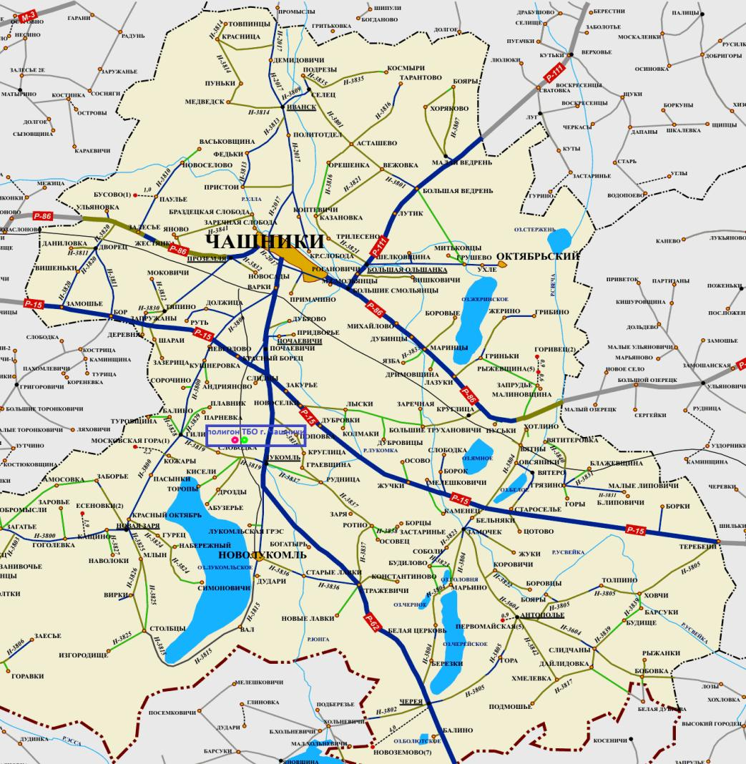

Приложение 2 к разделу 1

**Карта-схемы сбора и вывоза коммунальных отходов с нанесением мест временного хранения**

**коммунальных отходов и маршрутов движения транспорта государственного предприятия «Жилищно-коммунальное хозяйство» г. Чашники Чашникского района»**

**Маршрут № 1 с 8:00 до 17:00**

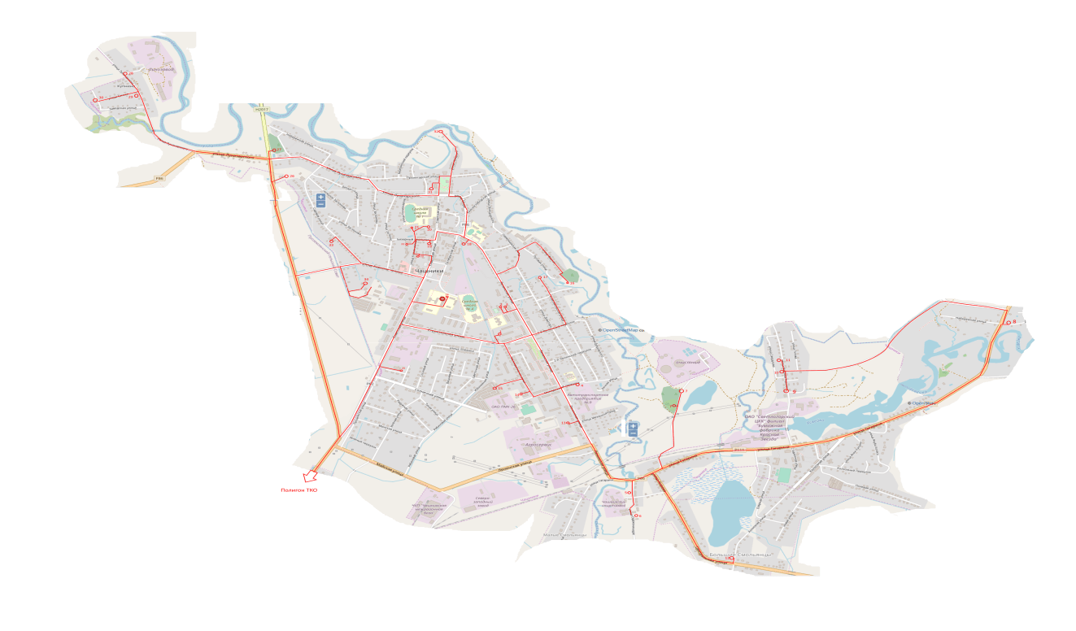

**Маршрут № 1 с 17:00 до 21:00**

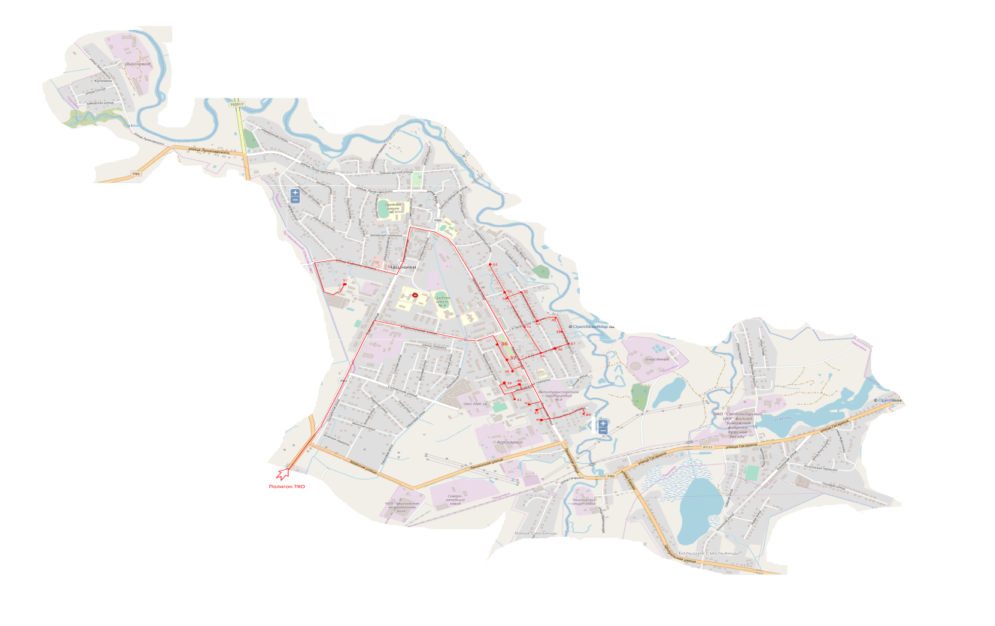

**Маршрут № 2 с 8:00 до 13:00**

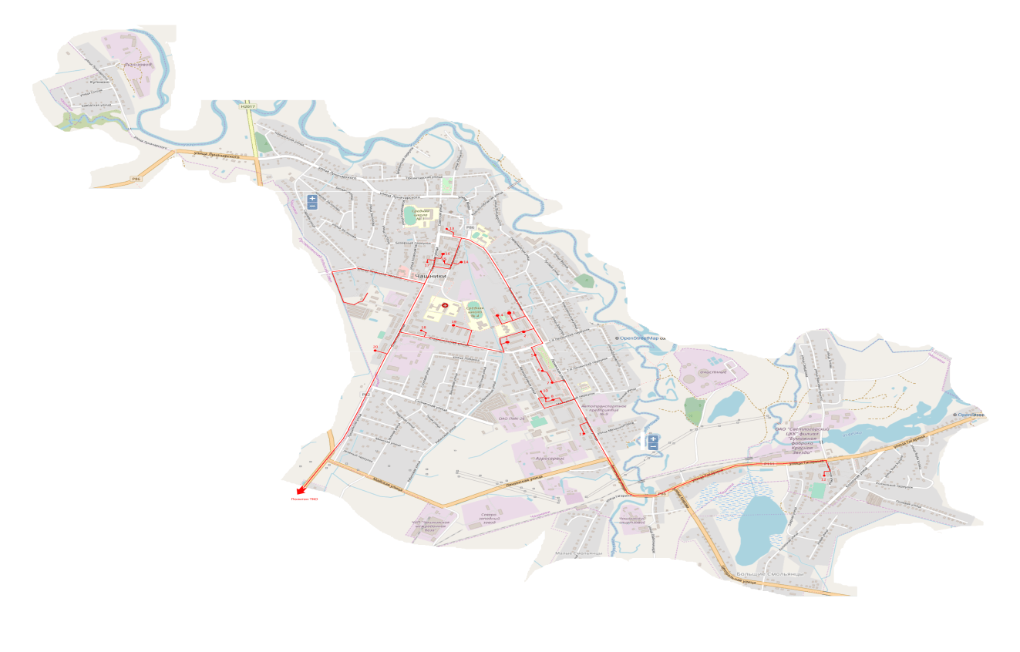

**Маршрут № 2 с 17:00 до 21:00**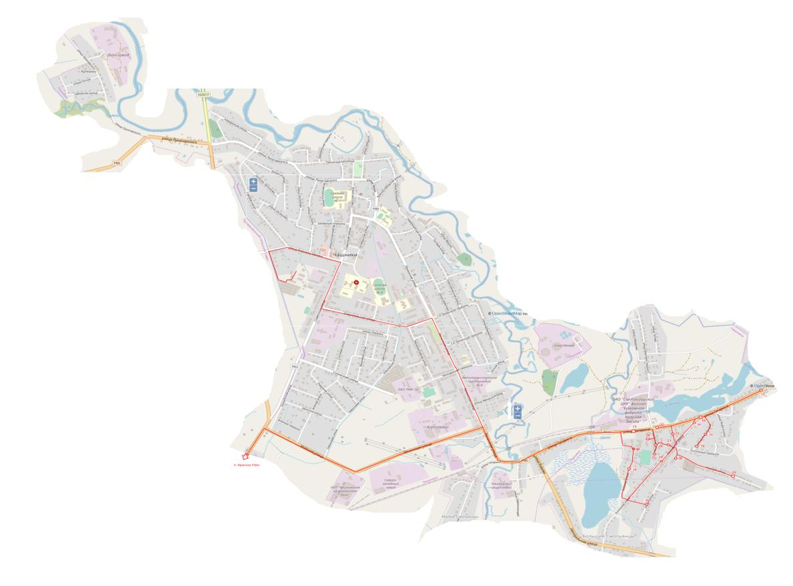

**Маршрут № 2 с 17:00 до 21:00**

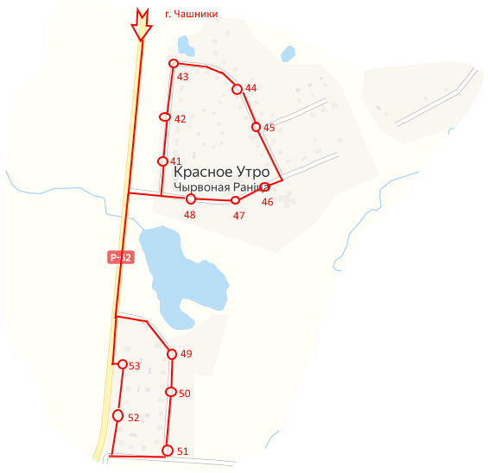

**Маршрут № 3 с 08:00 до 20:00**

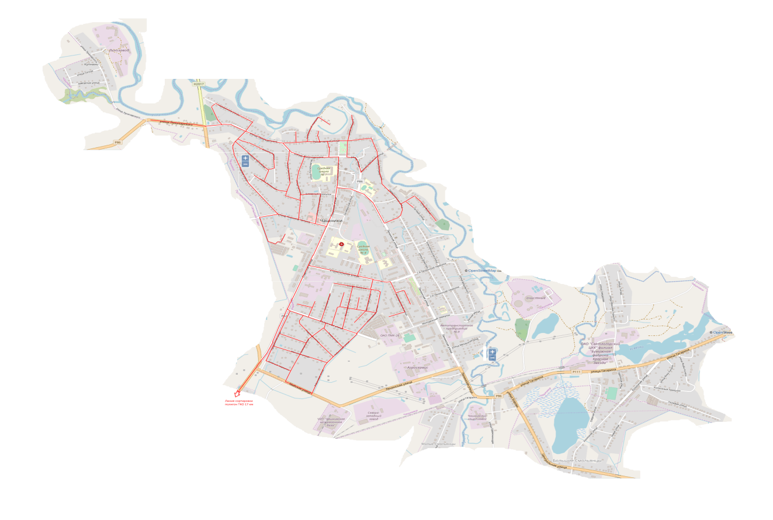

**Маршрут № 4 с 08:00 до 17:00**

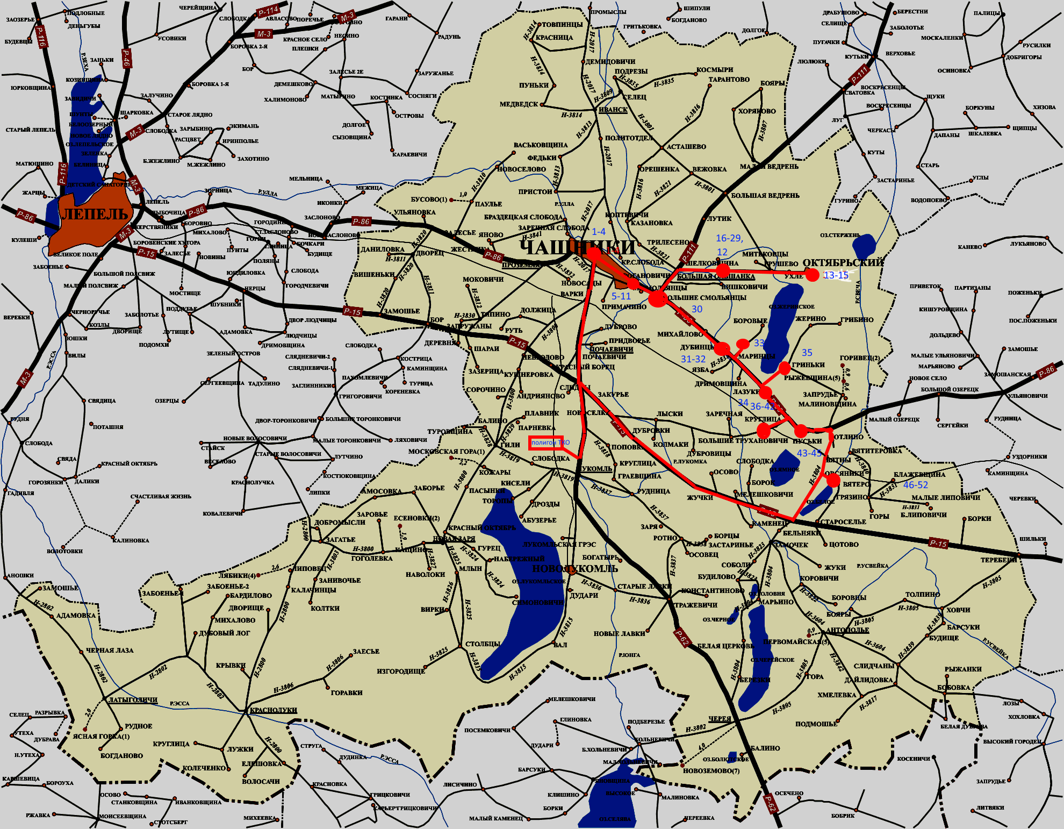

**Маршрут № 4 с 17:00 до 21:00**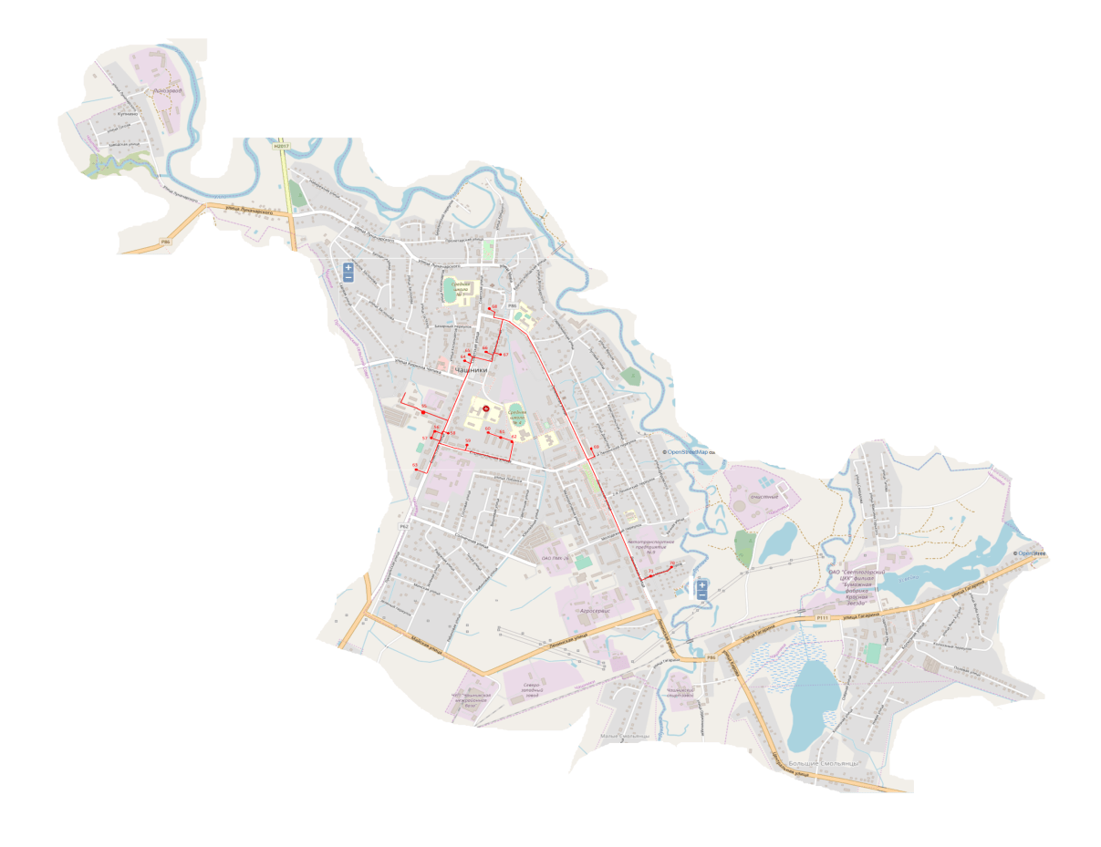

**Маршрут № 5 с 08:00 до 20:00**

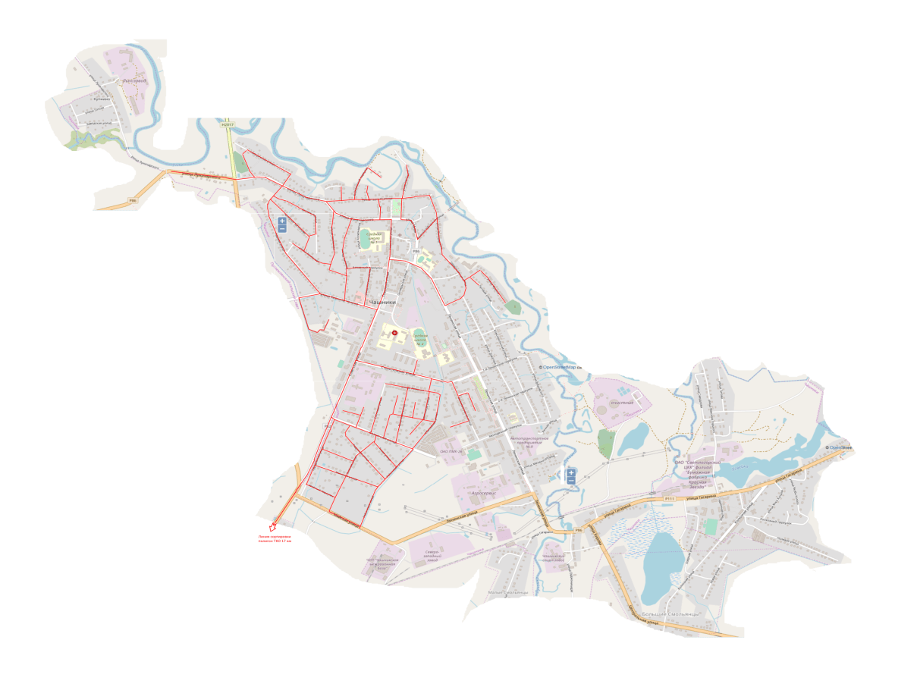

**Маршрут № 6 с 08:00 до 17:00**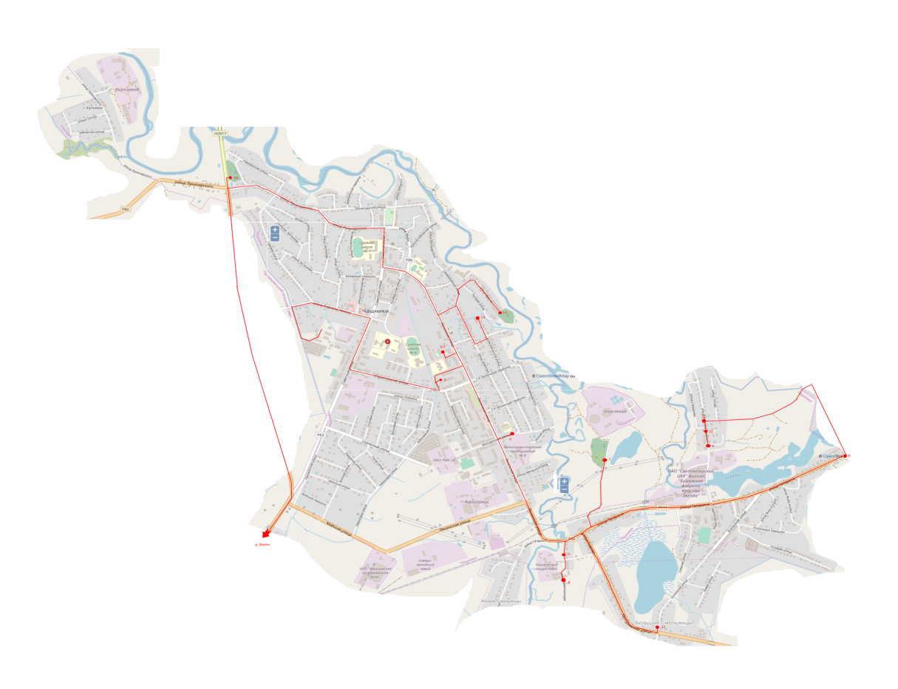

**Маршрут № 6 с 08:00 до 17:00**

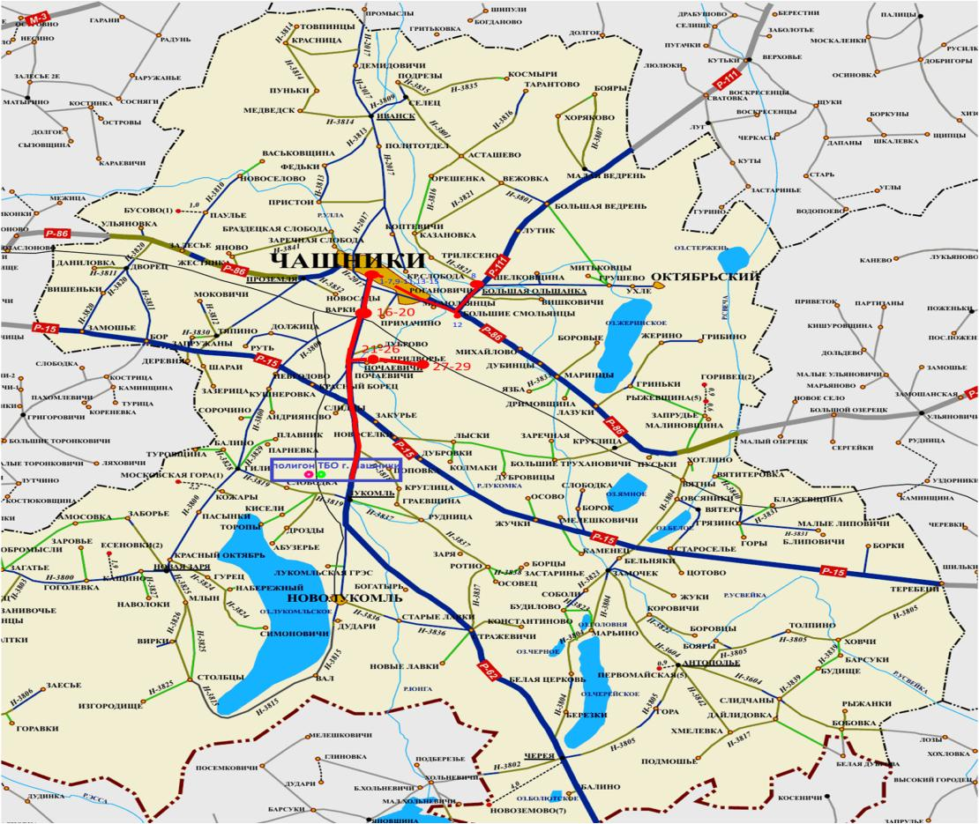

**Маршрут № 6 с 17:00 до 21:00**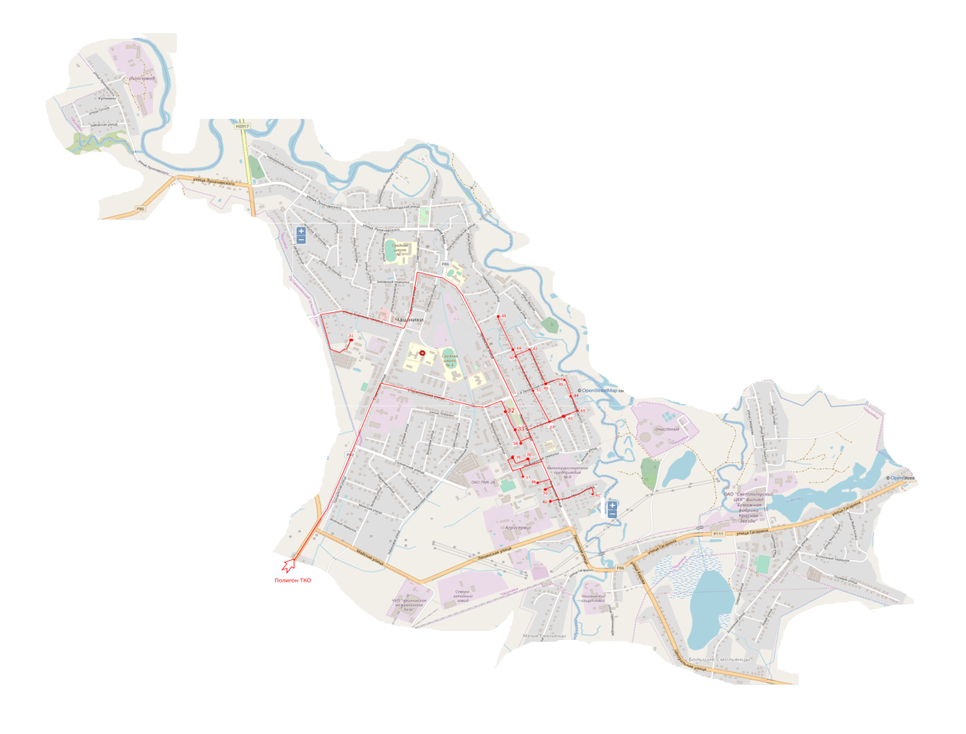

**Маршрут № 7 с 08:00 до 17:00**

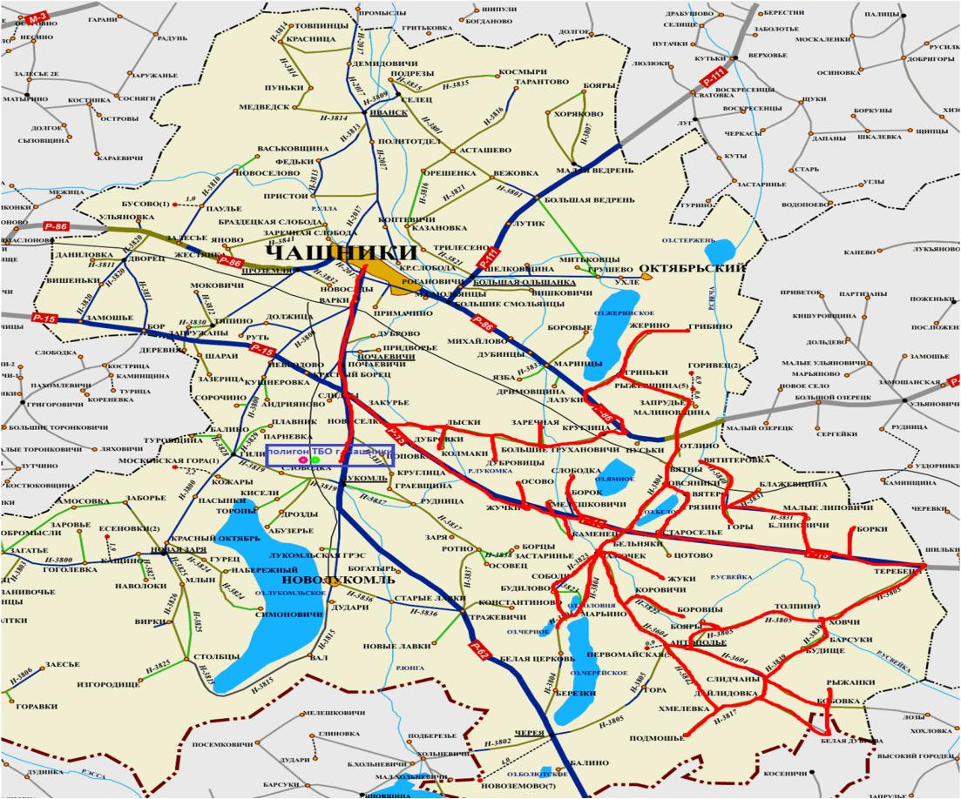

**Маршрут № 7 с 17:00 до 20:00**

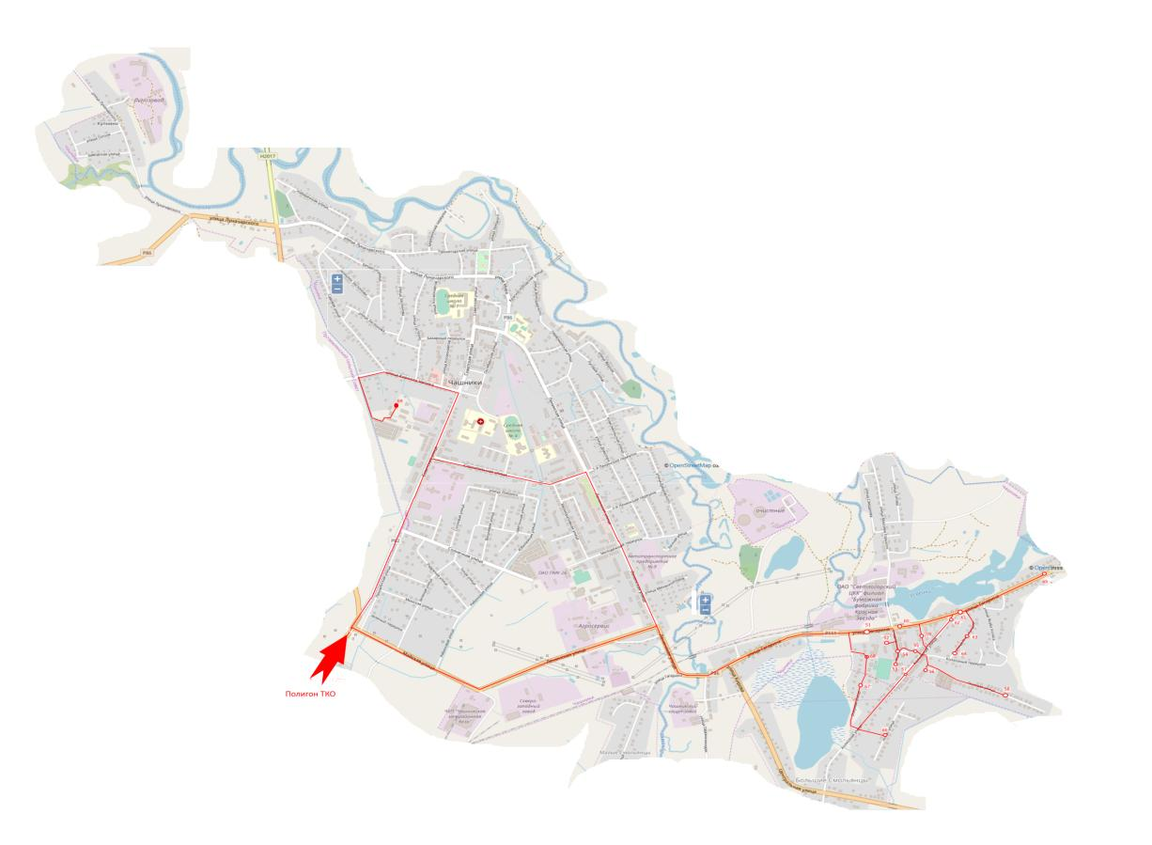

**Маршрут № 8 с 08:00 до 17:00**

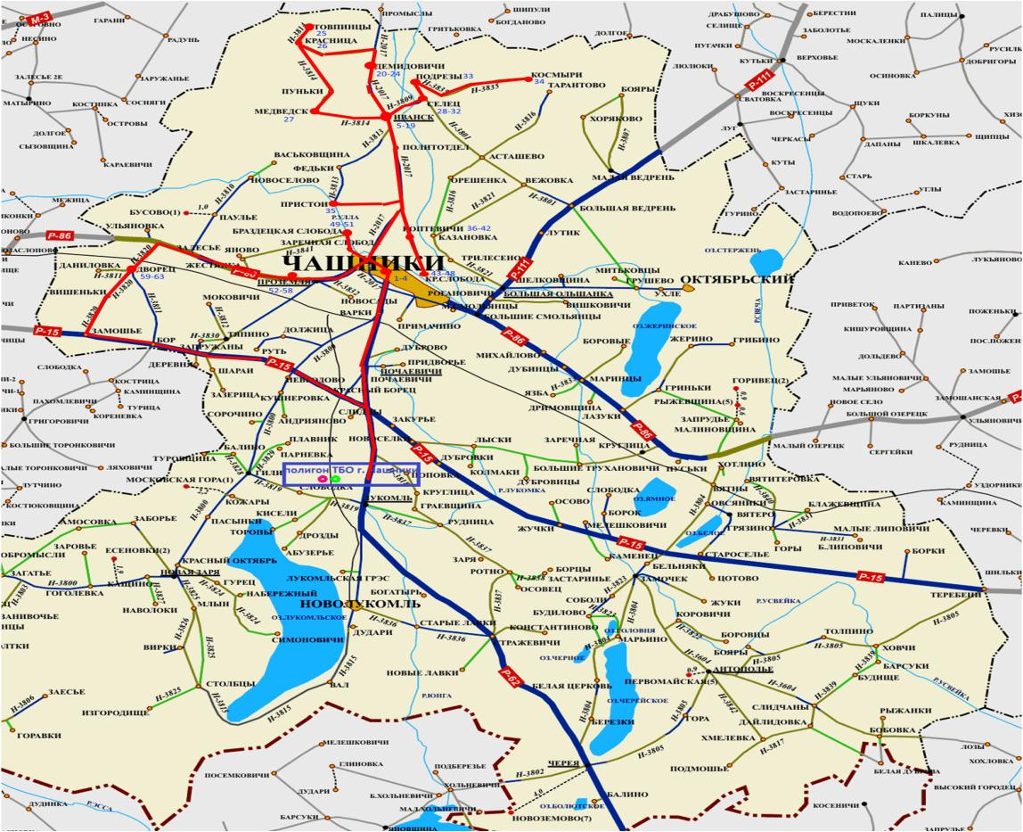

**Маршрут № 8 с 17:00 до 21:00**

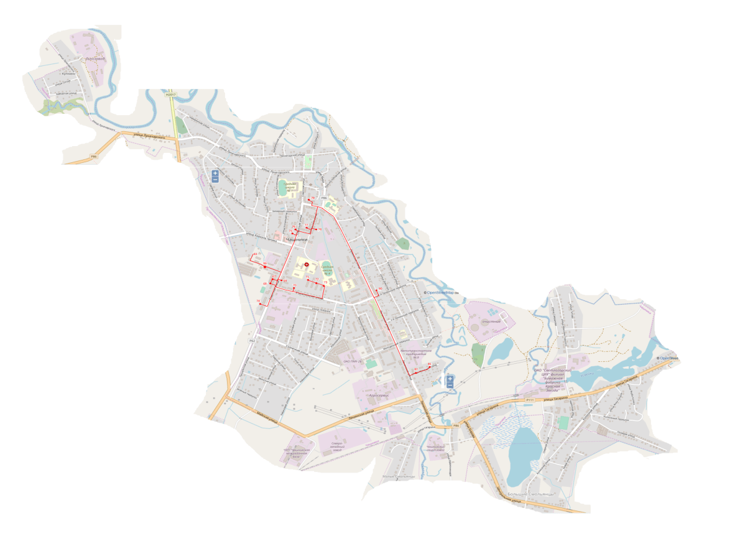

**Маршрут № 9 с 08:00 до 15:00**

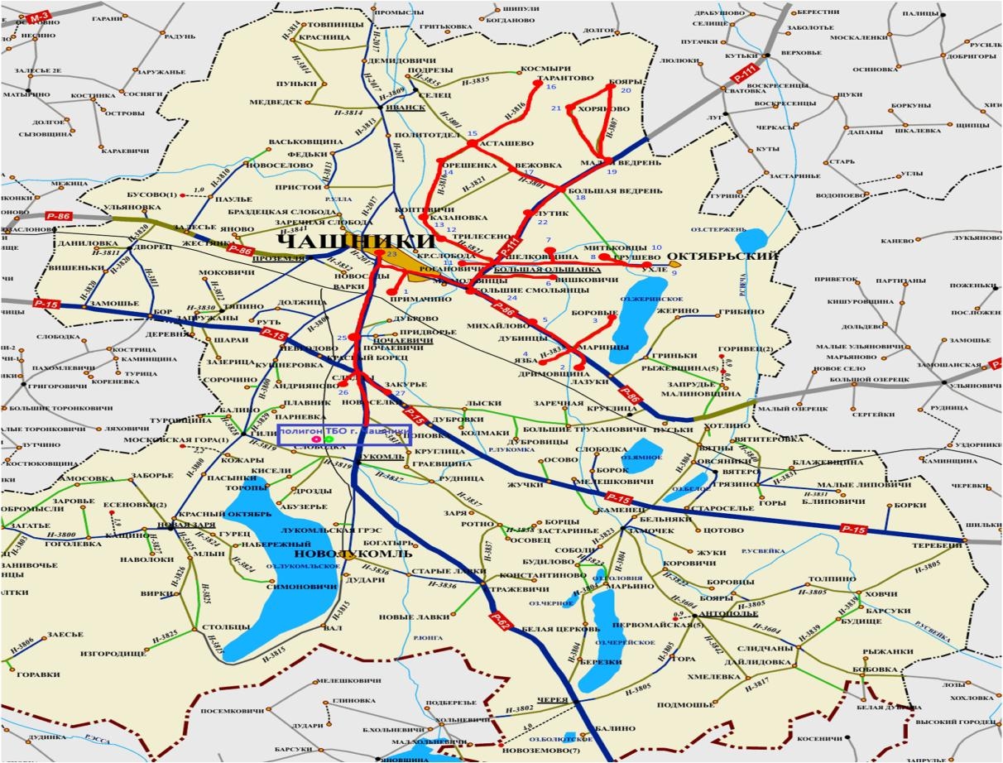

**Маршрут № 9 с 15:00 до 17:00**

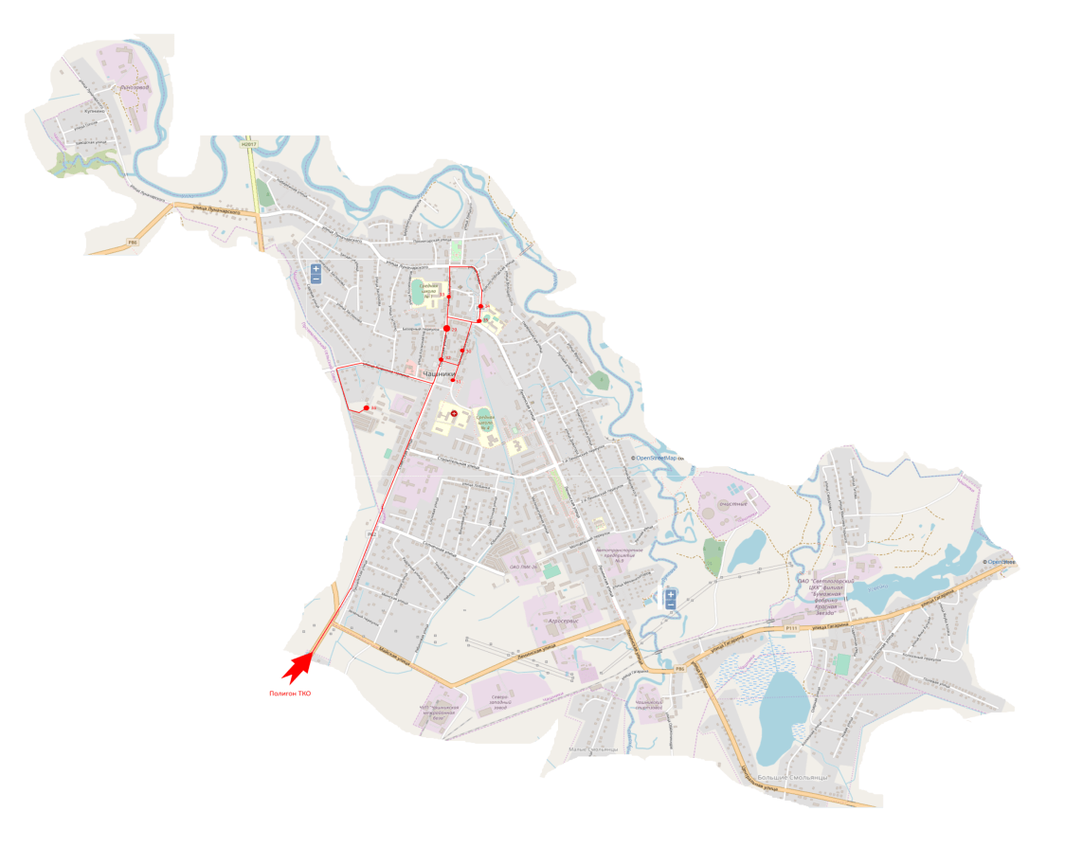

**Маршрут № 10 с 08:00 до 17:00**

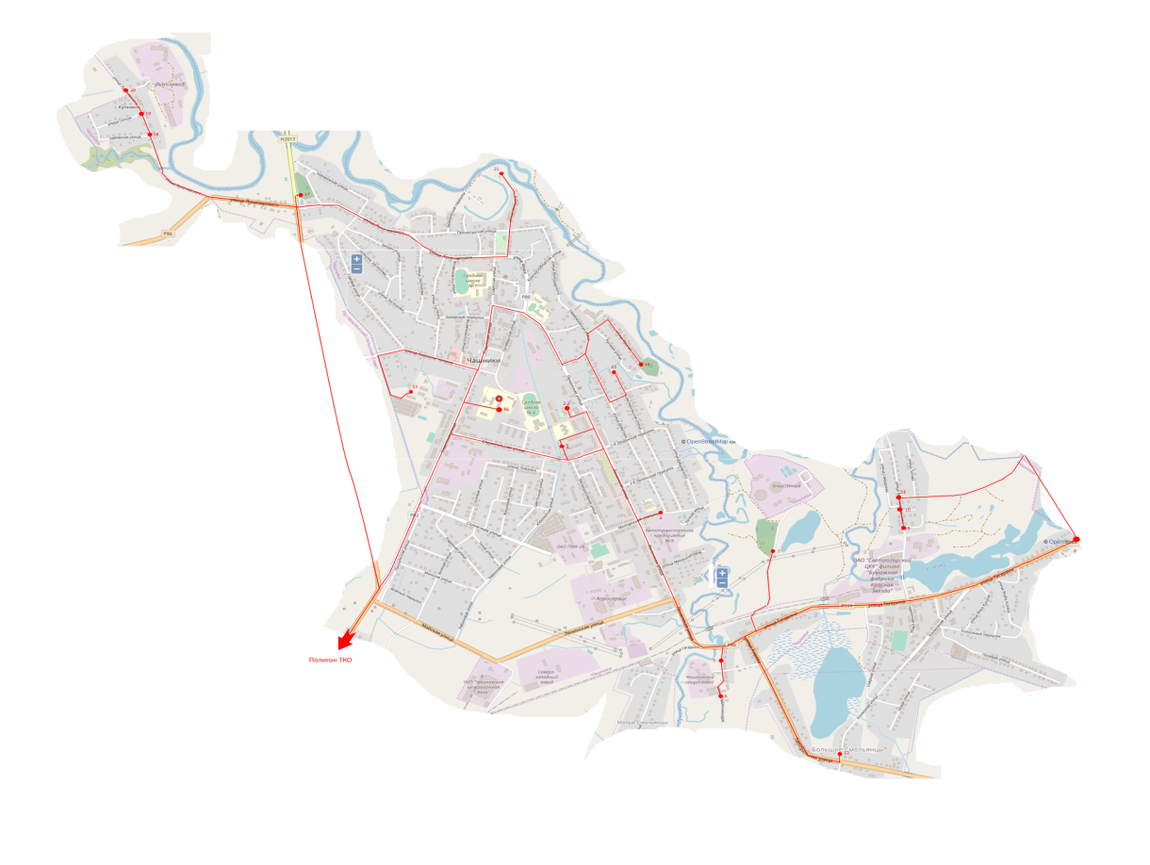

**Маршрут № 10 с 17:00 до 21:00**

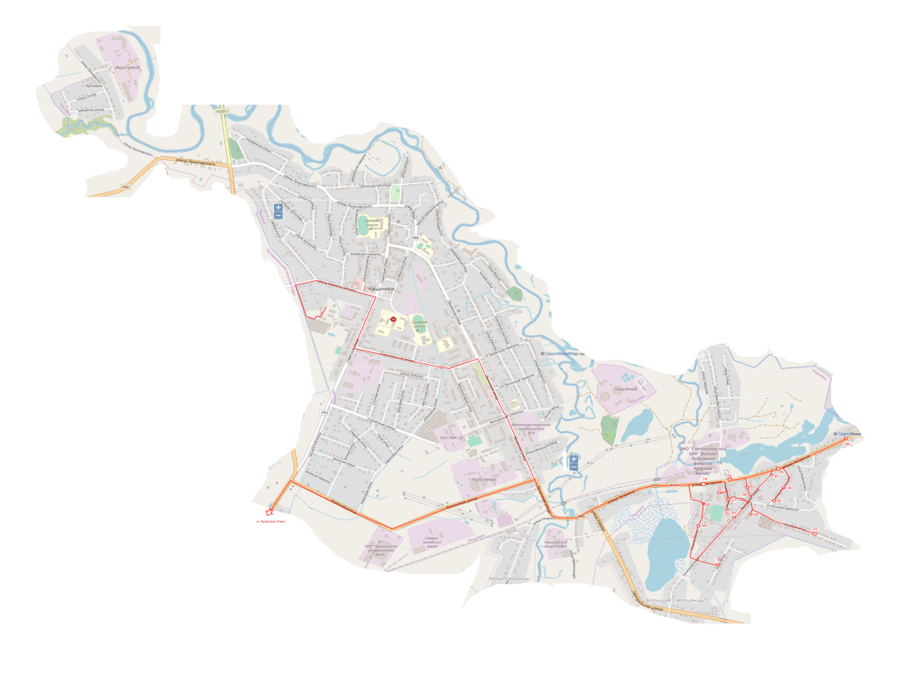

**Маршрут № 10 с 17:00 до 21:00**

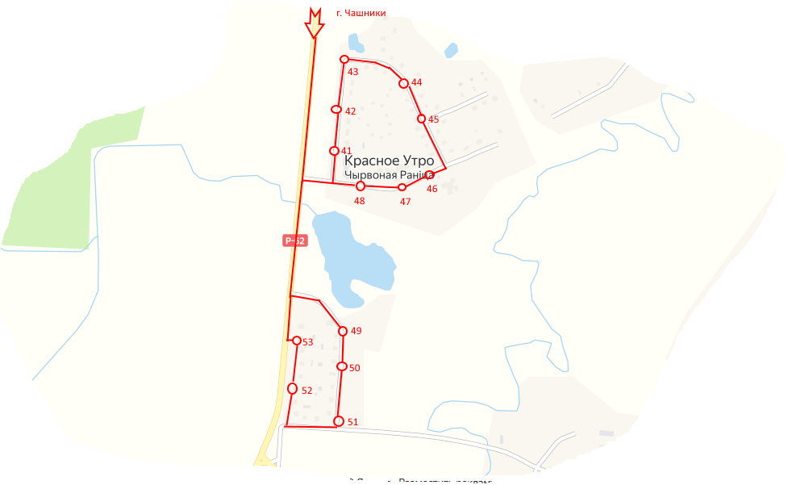

**Маршрут № 11 с 08:00 до 17:00**

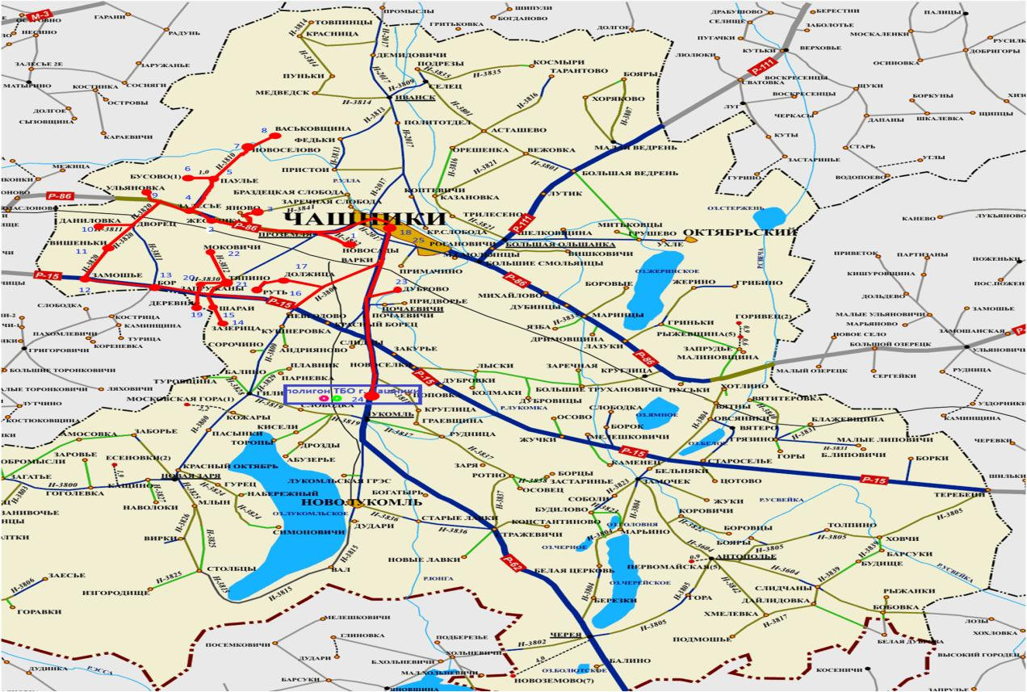

**Маршрут № 12 с 08:00 до 12:00**

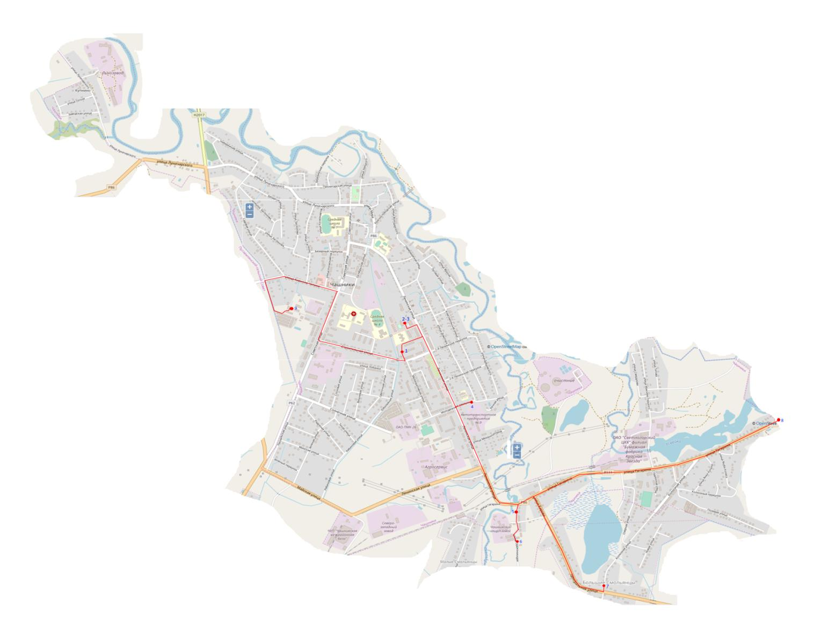

**Маршрут № 12 с 12:00 до 17:00**

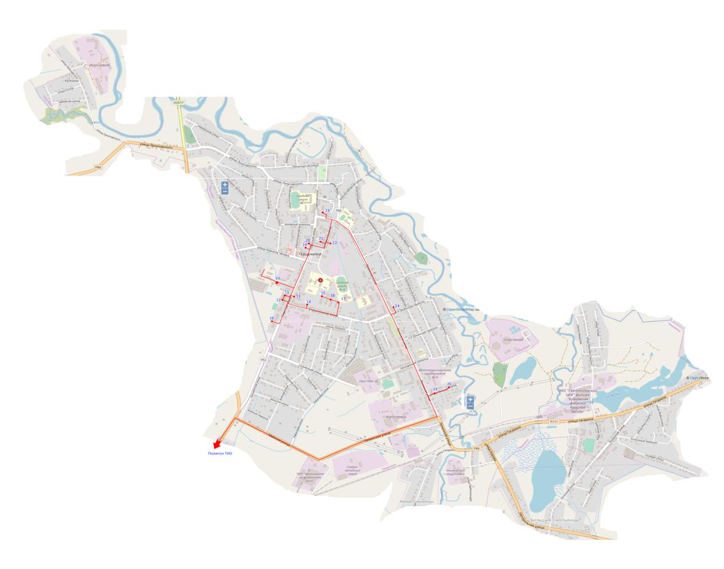

**Маршрут № 12 с 17:00 до 21:00**

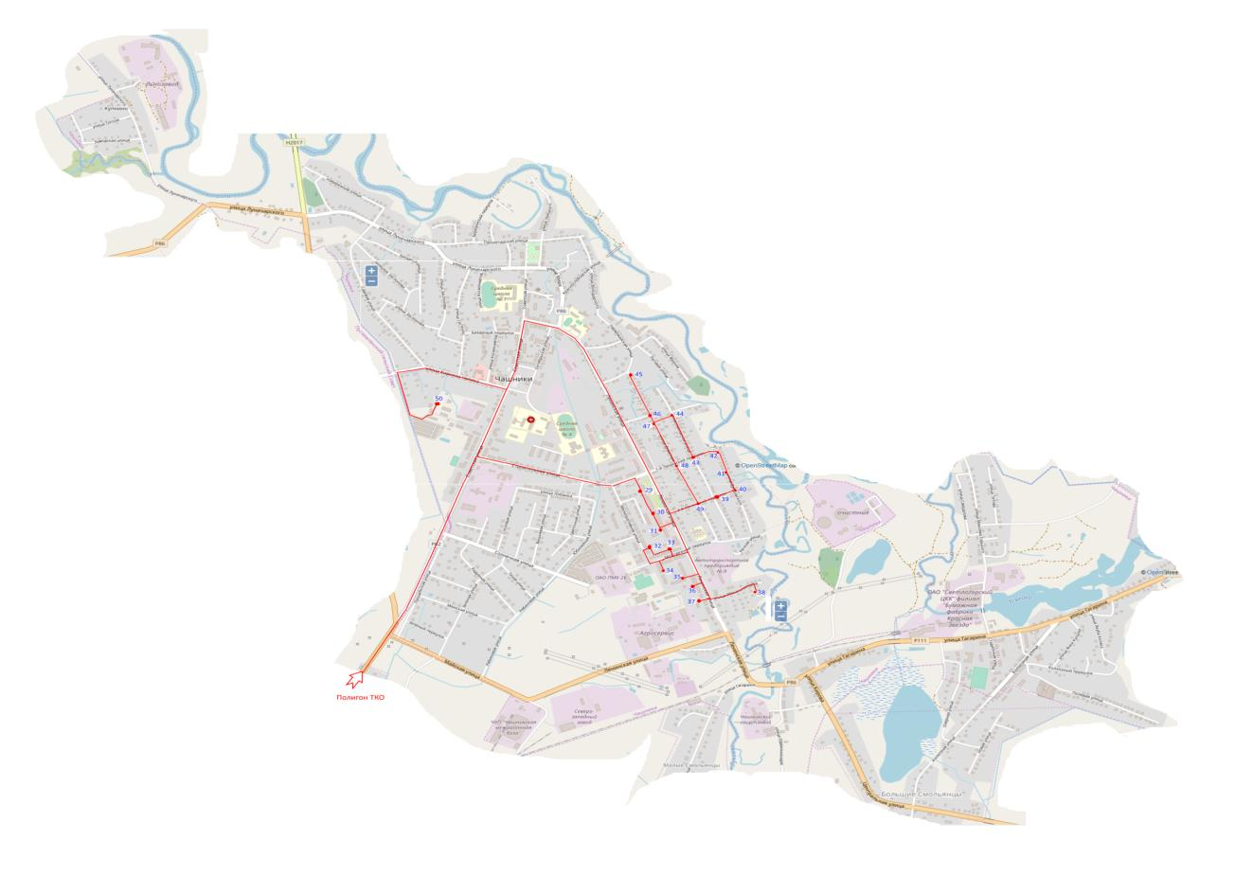

**Маршрут № 13 с 08:00 до 12:00**

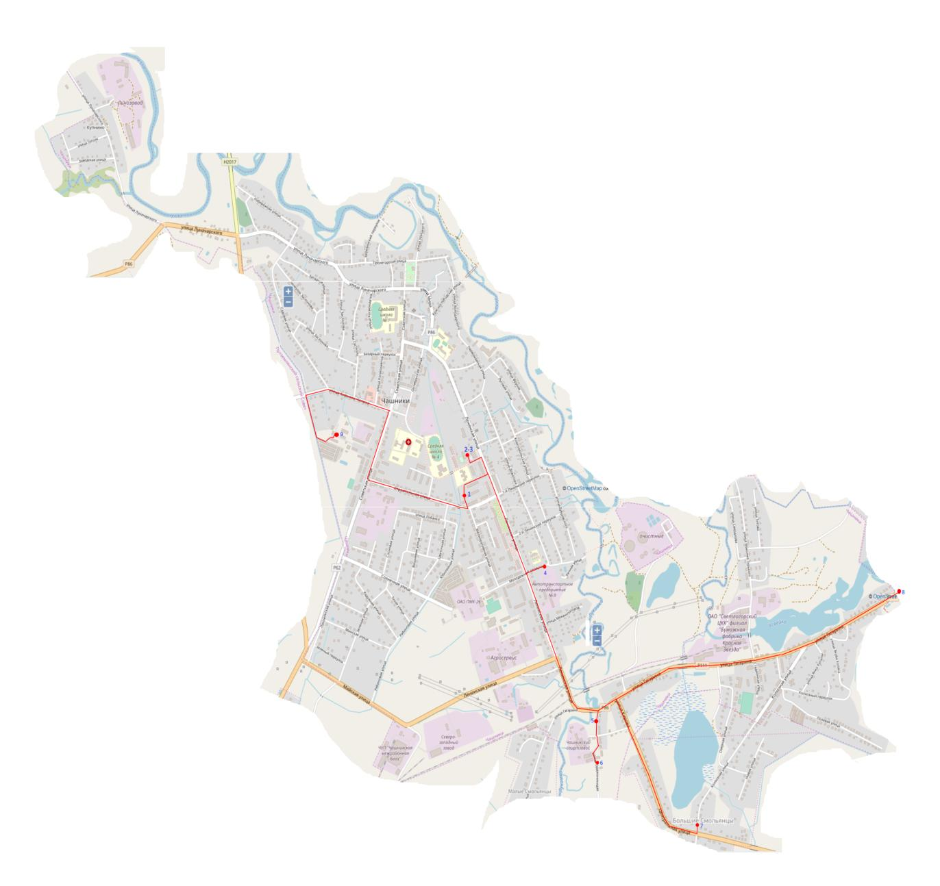

**Карта-схемы сбора и вывоза коммунальных отходов с нанесением мест временного хранения**

**коммунальных отходов и маршрутов движения транспорта УНП ЖКХ «Коммунальник»**

**Маршрут № 1 с 08:00 до 17:00**

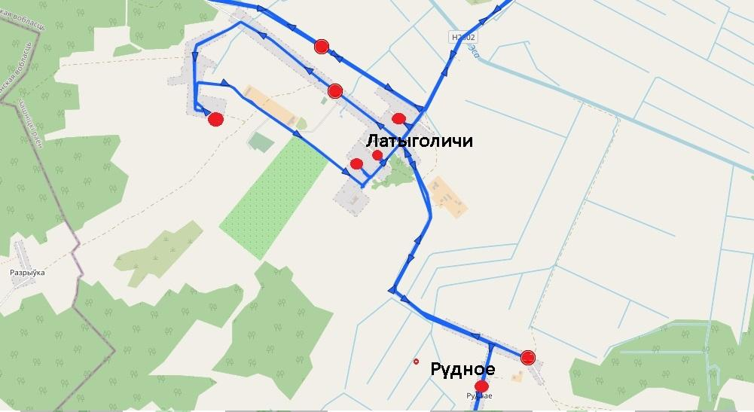

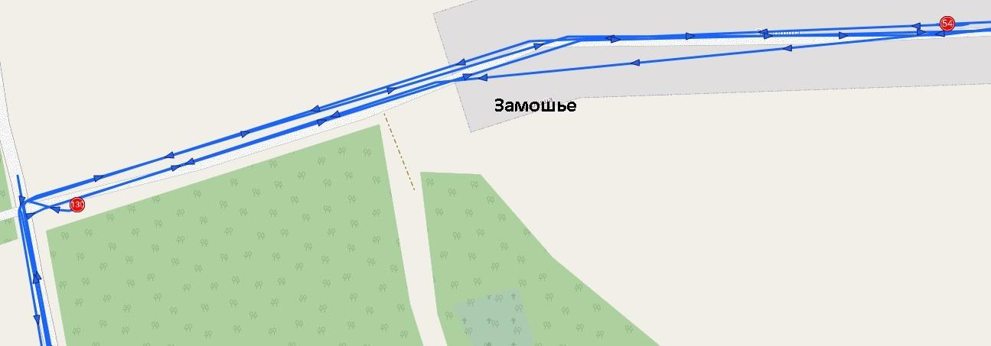

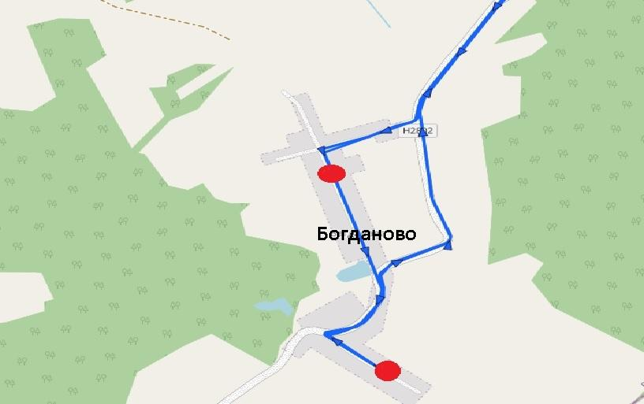

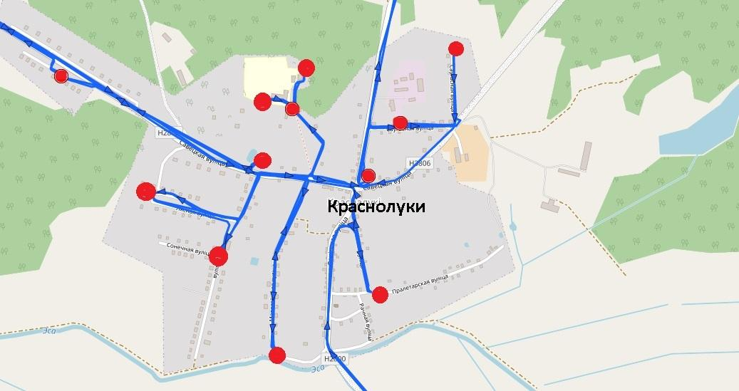

**Маршрут № 2 с 08:00 до 17:00**

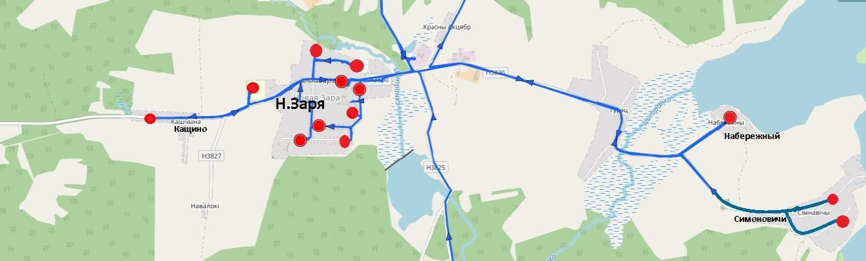

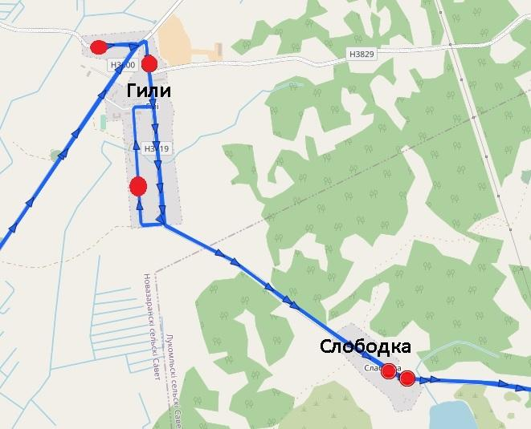

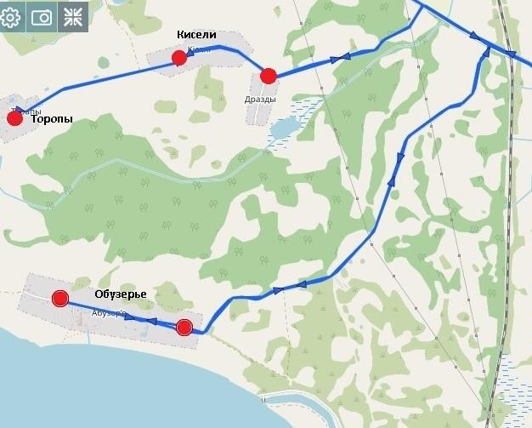

**Маршрут № 3 с 08:00 до 17:00**

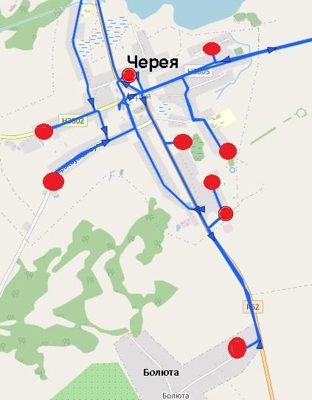

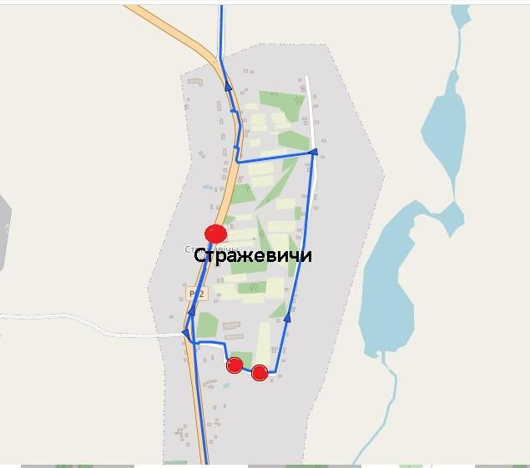

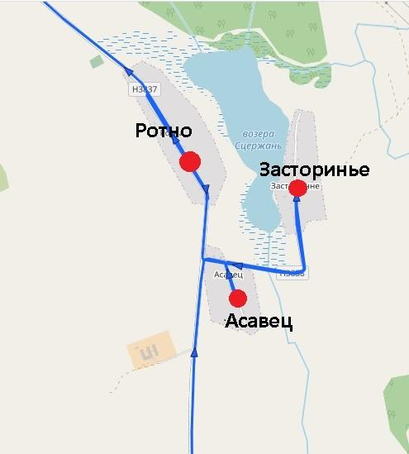

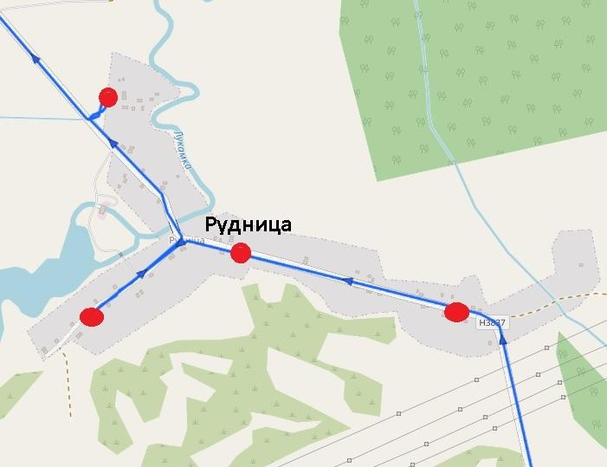

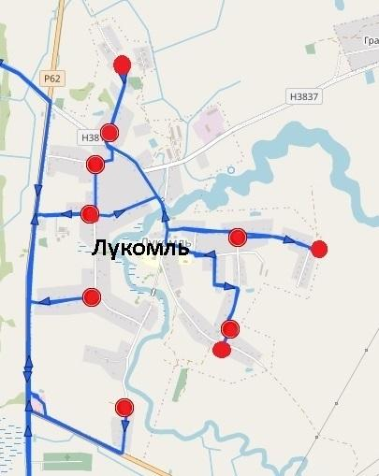

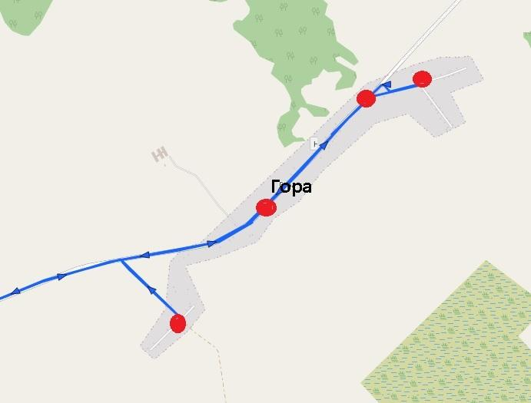

**Маршрут № 4 с 08:00 до 17:00**

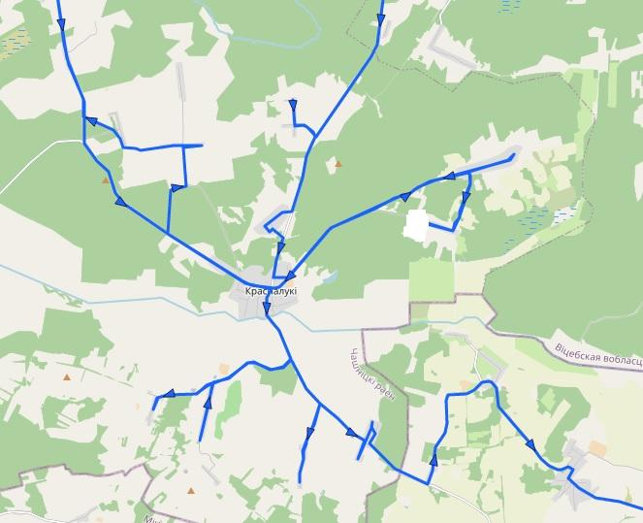

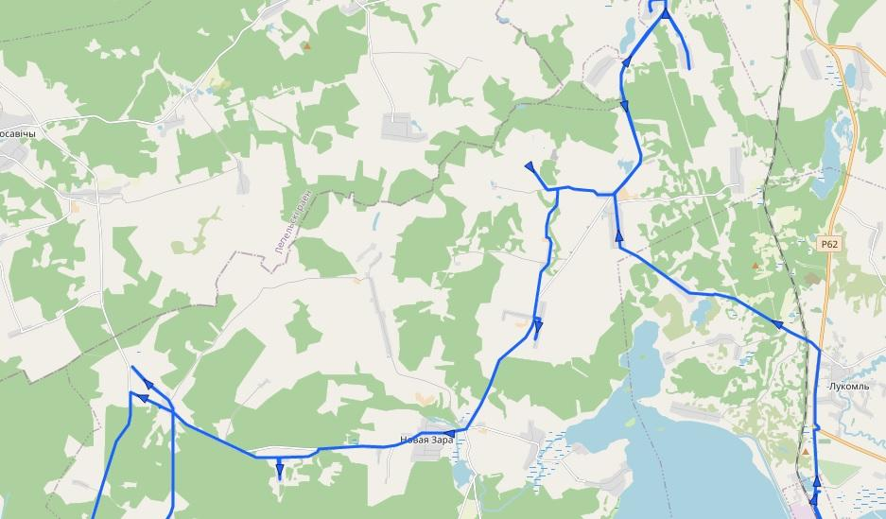

**Маршрут № 5 08:00- 17:00**

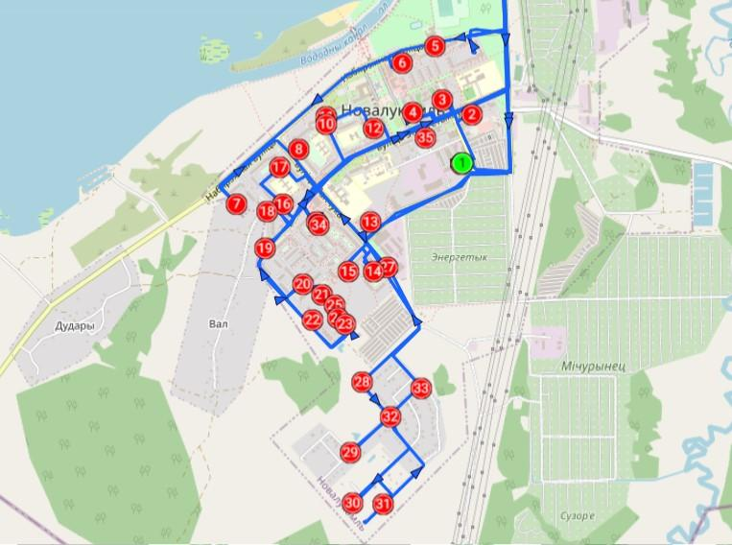

**Маршрут № 6 с 08:00-17:00**













Приложение 3 к разделу 1

Сведения о конкретных днях и промежутках времени следования специального транспорта, осуществляющего вывоз коммунальных отходов на захоронение, обезвреживание, использование и вывоз

вторичных материальных ресурсов на разделение по видам (сортировку) и использование по каждому населённому пункту, потребительскому кооперативу и садоводческому товариществу

1. Государственное предприятие «Жилищно-коммунальное хозяйство» г. Чашники Чашникского района»

|  |  |  |  |  |  |  |  |  |  |  |  |  |  |  |  |  |  |  |  |  |
| --- | --- | --- | --- | --- | --- | --- | --- | --- | --- | --- | --- | --- | --- | --- | --- | --- | --- | --- | --- | --- |
| № | Наименование населенного пункта, улицы, адрес расположения контейнерной площадки, место стоянки (остановки) специального транспорта | | | Время работы специального транспорта | | | | | | | Расстояние до объекта по маршруту следования, км | | | | | Количество установленных контейнеров, в том числе для раздельного сбора коммунальных отходов | | | | Периодичность вывоза коммунальных отходов на захоронение, обезвреживание, использование. Дни обслуживания спецтранспортом |
| прибытия | | | Убытия | | | |
| **Маршрут №1**  **(государственное предприятие «Жилищно-коммунальное хозяйство» г. Чашники Чашникского района»)** | | | | | | | | | | | | | | | | | | | | |
| 1 | г. Чашники, пер. Ленинский 1-й, д.8 | | | 08-10 | | | 08-30 | | | | 2,2 | | | | | 8/4 | | | | Понедельник |
| 2 | г. Чашники, ул. Ленинская, д.65 | | | 08-35 | | | 08-45 | | | | 2,9 | | | | | 3/1 | | | |
| 3 | г. Чашники, ул. Ленинская, д.69 | | | 08-50 | | | 09-05 | | | | 3,0 | | | | | 5/1 | | | |
| 4 | г. Чашники, ул. Интернациональная, 7А | | | 09-30 | | | 09-40 | | | | 5,3 | | | | | 3/1 | | | |
| 5 | г. Чашники, ул. Орджоникидзе, д.14 | | | 09-45 | | | 09-50 | | | | 5,5 | | | | | 3/1 | | | |
| 6 | г. Чашники, ул. Орджоникидзе, д.6 (ОАО «Чистый исток 1872») | | | 09-50 | | | 09-55 | | | | 5,6 | | | | | 3 | | | |
| 7 | г. Чашники, (кладбище микрорайона Бумажная фабрика) | | | 09-55 | | | 10-10 | | | | 6,8 | | | | | 6/2 | | | |
| 8 | аг. Ольшанка, ул. Набережная (кладбище) | | | 10-20 | | | 10-30 | | | | 10,3 | | | | | 3/1 | | | |
| 9 | г. Чашники, ул. М.Горького, д.10 | | | 10-40 | | | 10-50 | | | | 12,4 | | | | | 1 | | | |
| 10 | г. Чашники, ул. М.Горького, д.15 | | | 10-55 | | | 11-05 | | | | 12,5 | | | | | 1 | | | |
| 11 | г. Чашники, ул. М.Горького, д.22 | | | 11-10 | | | 11-15 | | | | 12,6 | | | | | 1 | | | |
| 12 | г. Чашники, ул. Гагарина, д.31 (магазин «Копеечка») | | | 11-25 | | | 11-30 | | | | 17,5 | | | | | 1 | | | |
| 13 | д. Большие Смольянцы, ул. Колхозная, д.9 | | | 11-30 | | | 11-45 | | | | 18,4 | | | | | 6/1 | | | |
| 14 | г. Чашники, ул. Ленинская, д.127 (Чашникигаз) | | | 11-50 | | | 12-00 | | | | 20,4 | | | | | 1 | | | |
| 15 | г. Чашники, ул. Мелиоративная, д.31 (Департамент охраны) | | | 13-00 | | | 13-10 | | | | 21,1 | | | | | 2 | | | |
| 16 | г. Чашники, ул. Мелиоративная, д.30 (гаражные коооперативы Мотор, Искра, Спутник) | | | 13-15 | | | 13-30 | | | | 21,5 | | | | | 6/2 | | | |
| 17 | г. Чашники, ул. Фрунзе (кладбище) | | | 13-40 | | | 13-55 | | | | 23,7 | | | | | 3/1 | | | |
| 18 | г. Чашники, ул. Комсомольская, д.1 | | | 14-10 | | | 14-25 | | | | 25,9 | | | | | 2/1 | | | |
| 19 | г. Чашники, ул. Ленинская, д.7 (Белтелеком) | | | 14-35 | | | 14-45 | | | | 27,6 | | | | | 1 | | | |
| 20 | г. Чашники, ул. Советская, д.23 (Военкомат) | | | 13-40 | | | 13-45 | | | | 30,0 | | | | | 1 | | | |
| 21 | г. Чашники, ул. Советская, д.13 (кондитерский цех) | | | 13-50 | | | 14-00 | | | | 30,3 | | | | | 3/1 | | | |
| 22 | г. Чашники, ул. Космонавтов, д.2 (Чашникская районная инспекция орхраны природы и окружающей среды) | | | 14-05 | | | 14-15 | | | | 30,4 | | | | | 2/1 | | | |
| 23 | г. Чашники, ул. Космонавтов, д.2 (магазин «Евроопт») | | | 14-20 | | | 14-30 | | | | 30,5 | | | | | 2/1 | | | |
| 24 | г. Чашники, ул. Космонавтов, д.17А (магазин «Мясная лавка») | | | 14-35 | | | 14-45 | | | | 30,7 | | | | | 2 | | | |
| 25 | г. Чашники, ул. Советская, д.58 (Чашникская больница) | | | 14-50 | | | 15-00 | | | | 31,6 | | | | | 3/1 | | | |
| 26 | г. Чашники, ул. Советская, д.74 (РОЧС) | | | 15-05 | | | 15-10 | | | | 32,7 | | | | | 1 | | | |
| 27 | г. Чашники, ул. Луначарского, д.84А (АЗС) | | | 15-15 | | | 15-20 | | | | 35,9 | | | | | 2/1 | | | |
| 28 | г. Чашники, ул. Луначарского (кладбище) | | | 15-25 | | | 15-35 | | | | 36,2 | | | | | 3/1 | | | |
| 29 | г. Чашники, ул. Луначарского, д.105 | | | 15-40 | | | 15-45 | | | | 37,3 | | | | | 4/1 | | | |
| 30 | г. Чашники, ул. Луначарского, д.116 | | | 15-50 | | | 15-55 | | | | 37,4 | | | | | 3/1 | | | |
| 31 | г. Чашники, ул. Текстильная, д.122 | | | 16-00 | | | 16-05 | | | | 37,6 | | | | | 2 | | | |
| 32 | г. Чашники, пл. Свободы (гостиница) | | | 16-15 | | | 16-20 | | | | 39,9 | | | | | 1 | | | |
| 33 | г. Чашники, ул. Урицкого (пляж) | | | 16-25 | | | 16-30 | | | | 40,5 | | | | | 2/1 | | | |
| 34 | г. Чашники, ул. Садовая, д.20 (ООО «ЧашникиПродмаркет») | | | 16-35 | | | 16-40 | | | | 42,8 | | | | | 2 | | | |
| 35 | г. Чашники, ул. Чепика, д.42 (Белтелеком) | | | 16-45 | | | 16-50 | | | | 43,5 | | | | | 3/1 | | | |
| 36 | Вывоз мусора на Полигон ТКО | | | 17-05 | | | 17-10 | | | | 59,5 | | | | |  | | | |
| 37 | г. Чашники, ул. Ленинская, д.91 | | | 17-30 | | | 17-40 | | | | 75,5 | | | | | Без контейнеров | | | |
| 38 | г. Чашники, ул. Ленинская, д.93 | | | 17-40 | | | 17-50 | | | | 75,65 | | | | |
| 39 | г. Чашники, ул. Ленинская, д.113 | | | 17-50 | | | 18-00 | | | | 75,8 | | | | |
| 40 | г. Чашники, ул. Мелиоративная, д.24 | | | 18-00 | | | 18-10 | | | | 76,25 | | | | |
| 41 | г. Чашники, пер. Молодежный, д.1 | | | 18-15 | | | 18-25 | | | | 76,35 | | | | |
| 42 | г. Чашники, пер. Молодежный, д.2А | | | 18-25 | | | 18-40 | | | | 76,5 | | | | |
| 43 | г. Чашники, ул. Ленинская, д.121 | | | 18-40 | | | 19-00 | | | | 76,95 | | | | |
| 44 | г. Чашники, ул. Ленинская, д.131 | | | 19-05 | | | 19-15 | | | | 77,15 | | | | |
| 45 | г. Чашники, ул. Ленинская, д.139 | | | 19-15 | | | 19-25 | | | | 77,4 | | | | |
| 46 | г. Чашники, ул. Речная, д.7 | | | 19-35 | | | 19-45 | | | | 78,2 | | | | |
| 47 | г. Чашники, ул. Комсомольская, д.48 | | | 19-45 | | | 19-50 | | | | 78,6 | | | | |
| 48 | г. Чашники, ул. Дубровского, д.21А | | | 19-50 | | | 19-55 | | | | 78,7 | | | | |
| 49 | г. Чашники, ул. Дубровского, д.16 | | | 19-55 | | | 20-00 | | | | 78,85 | | | | |
| 50 | г. Чашники, ул. Дубровского, д.10 | | | 20-00 | | | 20-05 | | | | 78,9 | | | | |
| 51 | г. Чашники, ул. Комсомольская, д.26 | | | 20-05 | | | 20-10 | | | | 79,1 | | | | |
| 52 | г. Чашники, ул. Комсомольская, д.10 | | | 20-10 | | | 20-15 | | | | 79,3 | | | | |
| 53 | г. Чашники, ул. Доватора, д.5 | | | 20-15 | | | 20-20 | | | | 79,8 | | | | |
| 54 | г. Чашники, ул. Доватора, д.15 | | | 20-20 | | | 20-25 | | | | 79,9 | | | | |
| 55 | г. Чашники, ул. Доватора, д.21 | | | 20-25 | | | 20-30 | | | | 80,0 | | | | |
| 56 | г. Чашники, ул. Доватора, д.37 | | | 20-30 | | | 20-35 | | | | 80,3 | | | | |
| 57 | г. Чашники, ул. Доватора, д.47 | | | 20-35 | | | 20-40 | | | | 80,6 | | | | |
| 58 | г. Чашники, ул. Советская, д.59 (ЖКХ) | | | 20-50 | | |  | | | | 83,6 | | | | |
| **Маршрут №2**  **(государственное предприятие «Жилищно-коммунальное хозяйство» г. Чашники Чашникского района»)** | | | | | | | | | | | | | | | | | | | | |
| 1 | г. Чашники, пер. Ленинский 1-й, д.8 | | | | 08-10 | | | 08-30 | | 2,2 | | | | | 8/4 | | | | Понедельник | |
| 2 | г. Чашники, ул. Ленинская, д.71 | | | | 08-30 | | | 09-40 | | 2,4 | | | | | 1/1 | | | |
| 3 | г. Чашники, ул. Ленинская, д.69 | | | | 08-40 | | | 08-50 | | 2,7 | | | | | 5/1 | | | |
| 4 | г. Чашники, ул. Ленинская, д.65А | | | | 09-40 | | | 09-45 | | 2,9 | | | | | 2/2 | | | |
| 5 | г. Чашники, пер. Ленинский, д.16 | | | | 08-50 | | | 09-00 | | 3,5 | | | | | 1/1 | | | |
| 6 | г. Чашники, ул. Ленинская, д.91 | | | | 09-00 | | | 09-05 | | 3,55 | | | | | 1/1 | | | |
| 7 | г. Чашники, ул. Ленинская, д.93А | | | | 09-05 | | | 09-10 | | 3,65 | | | | | 2/2 | | | |
| 8 | г. Чашники, ул. Ленинская, д.113 | | | | 09-10 | | | 09-20 | | 3,75 | | | | | 1/1 | | | |
| 9 | г. Чашники, пер. Молодежный, д.1 | | | | 09-25 | | | 09-35 | | 4,15 | | | | | 1/1 | | | |
| 10 | г. Чашники, ул. Мелиоративная, д.24 | | | | 09-40 | | | 09-45 | | 4,2 | | | | | 1/1 | | | |
| 11 | г. Чашники, ул. Мелиоративная, д.22 | | | | 09-50 | | | 09-55 | | 4,25 | | | | | 1/1 | | | |
| 12 | г. Чашники, ул. Ленинская, д.135 | | | | 10-00 | | | 10-10 | | 5,0 | | | | | 2/2 | | | |
| 13 | г. Чашники, ул. Стадионная, д.3 | | | | 10-20 | | | 10-25 | | 7,2 | | | | | 1/1 | | | |
| 14 | г. Чашники, ул. Ленинская, д.2 | | | | 10-35 | | | 10-40 | | 11,2 | | | | | 1/1 | | | |
| 15 | г. Чашники, ул. Октябрьская, д.10 | | | | 10-45 | | | 10-50 | | 11,6 | | | | | 1/1 | | | |
| 16 | г. Чашники, ул. Октябрьская, д.11 | | | | 10-55 | | | 11-00 | | 11,75 | | | | | 1/1 | | | |
| 17 | г. Чашники, ул. Советская, д.30 | | | | 11-05 | | | 11-10 | | 12,1 | | | | | 1/1 | | | |
| 18 | г. Чашники, ул. Советская, д.37 | | | | 11-10 | | | 11-15 | | 12,25 | | | | | 1/1 | | | |
| 19 | г. Чашники, ул. Строительная, д.4 | | | | 11-20 | | | 11-25 | | 13,15 | | | | | 3/3 | | | |
| 20 | г. Чашники, пер. Строительный, д.10 | | | | 11-30 | | | 11-35 | | 13,7 | | | | | 2/2 | | | |
| 21 | г. Чашники, ул. Советская, д.75 | | | | 11-40 | | | 11-45 | | 14,65 | | | | | 4/4 | | | |
| 22 | г. Чашники, ул. Комсомольская, д.1 | | | | 12-00 | | | 12-05 | | 15,8 | | | | | 1/1 | | | |
| 23 | г. Чашники, ул. Луначарского, д.84А (АЗС) | | | | 15-15 | | | 15-20 | | 17,2 | | | | | 1/1 | | | |
| 24 | Вывоз ВМР на станцию сортировки | | | | 12-25 | | | 12-30 | | 31,65 | | | | |  | | | |
| 25 | г. Чашники, ул. Советская, д.59 (ЖКХ) | | | | 12-50 | | | 17-00 | | 49,65 | | | | |  | | | |
| 26 | г. Чашники, ул. Гагарина, д.18 | | | | 17-10 | | | 17-15 | | 54,55 | | | | | Без контейнеров | | | |
| 27 | г. Чашники, ул. Стадионная, д.3 | | | | 17-15 | | | 17-20 | | 54,75 | | | | |
| 28 | г. Чашники, ул. Стадионная, д.14 | | | | 17-25 | | | 17-30 | | 54,9 | | | | |
| 29 | г. Чашники, ул. Стадионная, д.12 | | | | 17-35 | | | 17-40 | | 54,95 | | | | |
| 30 | г. Чашники, ул. Колхозная, д.7 | | | | 17-40 | | | 17-50 | | 55,1 | | | | |
| 31 | г. Чашники, ул. Колхозная, д.18А | | | | 17-50 | | | 18-00 | | 55,25 | | | | |
| 32 | г. Чашники, ул. Колхозная, д.20 | | | | 18-05 | | | 18-10 | | 55,3 | | | | |
| 33 | г. Чашники, ул. Полевая, д.22 | | | | 18-15 | | | 18-25 | | 55,9 | | | | |
| 34 | г. Чашники, пер. Коммунальный, д.2 | | | | 18-25 | | | 18-30 | | 56,65 | | | | |
| 35 | г. Чашники, ул. Гагарина, д.22 | | | | 18-35 | | | 18-45 | | 56,85 | | | | |
| 36 | г. Чашники, ул. Гагарина, д.32 | | | | 18-45 | | | 18-50 | | 56,9 | | | | |
| 37 | г. Чашники, ул. Колхозная, д.3 | | | | 18-50 | | | 18-55 | | 57,15 | | | | |
| 38 | г. Чашники, ул. Янки Купалы, д.12 | | | | 18-55 | | | 19-00 | | 57,25 | | | | |
| 39 | г. Чашники, ул. Янки Купалы, д.4 | | | | 19-00 | | | 19-05 | | 57,3 | | | | |
| 40 | г. Чашники, ул. Гагарина, д.45 | | | | 19-05 | | | 19-15 | | 57,35 | | | | |
| 41 | д. Большие Смольянцы, ул. Новая, д.14 | | | | 19-20 | | | 19-25 | | 58,35 | | | | |
| 42 | г. Чашники, ул. Озерная, д. 14 | | | | 19-25 | | | 19-30 | | 59,25 | | | | |
| 43 | г. Чашники, ул. Озерная, д. 10 | | | | 19-30 | | | 19-35 | | 59,35 | | | | |
| 44 | пос. Красное Утро д. 2 | | | | 19-50 | | | 19-55 | | 67,5 | | | | |
| 45 | пос. Красное Утро д. 6 | | | | 19-55 | | | 20-00 | | 67,7 | | | | |
| 46 | пос. Красное Утро д. 16 | | | | 20-00 | | | 20-05 | | 67,8 | | | | |
| 47 | пос. Красное Утро д. 23 | | | | 20-05 | | | 20-10 | | 68,0 | | | | |
| 48 | пос. Красное Утро д. 29 | | | | 20-10 | | | 20-15 | | 68,1 | | | | |
| 49 | пос. Красное Утро д. 37 | | | | 20-15 | | | 20-20 | | 68,2 | | | | |
| 50 | пос. Красное Утро д. 43 | | | | 20-20 | | | 20-25 | | 68,35 | | | | |
| 51 | пос. Красное Утро д. 45 | | | | 20-25 | | | 20-30 | | 68,5 | | | | |
| 52 | пос. Красное Утро д. 3А | | | | 20-25 | | | 20-30 | | 69,3 | | | | |
| 53 | пос. Красное Утро д. 6А | | | | 20-30 | | | 20-35 | | 69,4 | | | | |
| 54 | пос. Красное Утро д. 9А | | | | 20-35 | | | 20-40 | | 69,5 | | | | |
| 55 | пос. Красное Утро д. 12А | | | | 20-40 | | | 20-45 | | 69,7 | | | | |
| 56 | пос. Красное Утро д. 14А | | | | 20-45 | | | 20-50 | | 69,8 | | | | |
| 57 | г. Чашники, ул. Советская, д.59 (ЖКХ) | | | | 21-00 | | |  | | 76,5 | | | | |
| **Маршрут №3**  **(государственное предприятие «Жилищно-коммунальное хозяйство» г. Чашники Чашникского района»)** | | | | | | | | | | | | | | | | | | | | |
| 1 | г. Чашники, ул. Лукомльская | | | | | 08-00 | | 08-15 | | | | 2,8 | | | | Контейнеры объемом 120 литров по 2 шт в каждом домовладении | | | 2-ой, 4-ый понедельник месяца | |
| 2 | г. Чашники, ул. Солнечная | | | | | 08-15 | | 08-30 | | | | 3,4 | | | |
| 3 | г. Чашники, ул. Рябиновая | | | | | 08-30 | | 08-45 | | | | 4,0 | | | |
| 4 | г. Чашники, пер. Зеленый | | | | | 08-45 | | 09-00 | | | | 5,1 | | | |
| 5 | г. Чашники, ул. Зеленая | | | | | 09-00 | | 09-15 | | | | 5,2 | | | |
| 6 | г. Чашники, ул. Тихая | | | | | 09-15 | | 09-30 | | | | 5,6 | | | |
| 7 | г. Чашники, ул. Минская | | | | | 09-30 | | 09-45 | | | | 6,1 | | | |
| 8 | г. Чашники, пер. Лукомльский | | | | | 09-45 | | 10-00 | | | | 6,7 | | | |
| 9 | г. Чашники, ул. Радужная | | | | | 10-00 | | 10-15 | | | | 7,1 | | | |
| 10 | г. Чашники, пер. Кленовый | | | | | 10-15 | | 10-30 | | | | 7,9 | | | |
| 11 | г. Чашники, ул. Ясная | | | | | 10-30 | | 10-45 | | | | 8,0 | | | |
| 12 | г. Чашники, ул. Сосновая | | | | | 10-45 | | 11-00 | | | | 8,2 | | | |
| 13 | г. Чашники, ул. Тополиная | | | | | 11-00 | | 11-15 | | | | 9,0 | | | |
| 14 | г. Чашники, ул. Юбилейная | | | | | 11-15 | | 11-30 | | | | 9,5 | | | |
| 15 | г. Чашники, ул. Вишневая | | | | | 11-30 | | 11-45 | | | | 9,9 | | | |
| 16 | г. Чашники, ул. Лобанка | | | | | 11-45 | | 12-00 | | | | 10,3 | | | |
| 17 | г. Чашники, ул. Цветочная | | | | | 12-00 | | 12-15 | | | | 11,2 | | | |
| 18 | г. Чашники, ул. Журбы | | | | | 12-15 | | 12-30 | | | | 11,5 | | | |
| 19 | г. Чашники, ул. Мелиоративная | | | | | 12-30 | | 12-45 | | | | 12,3 | | | |
| 20 | г. Чашники, пер. Мелиоративный | | | | | 12-45 | | 13-00 | | | | 12,5 | | | |
| 21 | г. Чашники, ул. Строительная | | | | | 13-00 | | 13-15 | | | | 13,8 | | | |
| 22 | г. Чашники, пер. Строительный | | | | | 13-15 | | 13-30 | | | | 13,9 | | | |
| 23 | г. Чашники, ул. Чепика | | | | | 13-30 | | 13-45 | | | | 14,7 | | | |
| 24 | г. Чашники, ул. Советская, д.59 (ЖКХ) | | | | | 14-00 | | 15-00 | | | | 16,0 | | | |
| 25 | г. Чашники, ул. Советская | | | | | 15-00 | | 15-15 | | | | 18,3 | | | |
| 26 | г. Чашники, ул. Луначарского | | | | | 15-15 | | 15-30 | | | | 20,0 | | | |
| 27 | г. Чашники, ул. Садовая | | | | | 15-30 | | 15-45 | | | | 22,0 | | | |
| 28 | г. Чашники, ул. Гастелло | | | | | 15-45 | | 16-00 | | | | 22,8 | | | |
| 29 | г. Чашники, ул. Заслонова | | | | | 16-00 | | 16-15 | | | | 23,3 | | | |
| 30 | г. Чашники, пер. Гастелло | | | | | 16-15 | | 16-30 | | | | 23,4 | | | |
| 31 | г. Чашники, ул. Космонавтов | | | | | 16-30 | | 16-45 | | | | 24,0 | | | |
| 32 | г. Чашники, пер. Заслонова | | | | | 16-45 | | 17-00 | | | | 25,6 | | | |
| 33 | г. Чашники, ул. Западная | | | | | 17-00 | | 17-15 | | | | 26,2 | | | |
| 34 | г. Чашники, ул. Тяпинского | | | | | 17-15 | | 17-30 | | | | 26,4 | | | |
| 35 | г. Чашники, ул. Набережная | | | | | 17-30 | | 17-45 | | | | 26,8 | | | |
| 36 | г. Чашники, пер. Пролетарский | | | | | 17-45 | | 18-00 | | | | 28,0 | | | |
| 37 | г. Чашники, пер. Березинский | | | | | 18-00 | | 18-10 | | | | 28,4 | | | |
| 38 | г. Чашники, ул. Пролетарская | | | | | 18-10 | | 18-20 | | | | 29,3 | | | |
| 39 | г. Чашники, ул. Володарского | | | | | 18-20 | | 18-30 | | | | 30,0 | | | |
| 40 | г. Чашники, ул. Луговая | | | | | 18-30 | | 18-40 | | | | 30,5 | | | |
| 41 | г. Чашники, ул. Фрунзе | | | | | 18-40 | | 18-50 | | | | 31,0 | | | |
| 42 | г. Чашники, ул. Первомайская | | | | | 18-50 | | 18-55 | | | | 31,5 | | | |
| 43 | г. Чашники, пер. Доватора | | | | | 18-55 | | 19-00 | | | | 32,0 | | | |
| 44 | г. Чашники, ул. Мира | | | | | 19-00 | | 19-10 | | | | 32,3 | | | |
| 45 | г. Чашники, ул.Октябрьская | | | | | 19-10 | | 19-15 | | | | 32,5 | | | |
| 46 | Вывоз ВМР на линию сортировки | | | | | 19-35 | | 19-40 | | | | 50,0 | | | |
| 47 | г. Чашники, ул. Советская, д.59 (ЖКХ) | | | | | 20-00 | |  | | | | 67,0 | | | |
| **Маршрут №4**  **(государственное предприятие «Жилищно-коммунальное хозяйство» г. Чашники Чашникского района»)** | | | | | | | | | | | | | | | | | | | | |
| 1 | г. Чашники, пер. Ленинский 1-й, д.8 | | | | 08-10 | | 08-30 | | 2,2 | | | | | 8/4 | | | | | Вторник | |
| 2 | г. Чашники, ул. Ленинская, д.65 | | | | 08-35 | | 08-45 | | 2,9 | | | | | 3/1 | | | | |
| 3 | г. Чашники, ул. Ленинская, д.69 | | | | 08-50 | | 09-05 | | 3,0 | | | | | 5/1 | | | | |
| 4 | д. Малые Смольянцы, ул. Центральная, д.7 | | | | 09-30 | | 09-35 | | 5,2 | | | | | 2/0 | | | | |
| 5 | д. Малые Смольянцы, ул. Центральная, д.18 | | | | 09-40 | | 09-45 | | 5,3 | | | | | 2/0 | | | | |
| 6 | д. Малые Смольянцы, ул. Центральная, д.26 | | | | 09-50 | | 09-55 | | 5,5 | | | | | 2/0 | | | | |
| 7 | д. Малые Смольянцы, ул. Центральная, д.36 | | | | 10-00 | | 10-05 | | 5,7 | | | | | 1/0 | | | | |
| 8 | д. Малые Смольянцы, ул. Центральная, д.47 | | | | 10-05 | | 10-10 | | 5,9 | | | | | 1/0 | | | | |
| 9 | д. Малые Смольянцы, ул. Речная, д.62 | | | | 10-10 | | 10-15 | | 6,3 | | | | | 2/0 | | | | |
| 10 | д. Малые Смольянцы, ул. Молодежная, д.6 | | | | 10-15 | | 10-20 | | 7,0 | | | | | 2/0 | | | | |
| 11 | аг. Ольшанка, ул. Набережная (кладбище) | | | | 10-30 | | 10-40 | | 10,6 | | | | | 3/1 | | | | |
| 12 | п. Октябрьский, ул. Мира, д.1 | | | | 10-50 | | 11-00 | | 19,2 | | | | | 4/1 | | | | |
| 13 | п. Октябрьский, ул. Мира, д. 5 | | | | 11-00 | | 11-05 | | 19,6 | | | | | 2/0 | | | | |
| 14 | п. Октябрьский, ул. Мира д.8 | | | | 11-05 | | 11-15 | | 19,7 | | | | | 4/1 | | | | |
| 15 | аг. Ольшанка, ул. Молодежная д.42 | | | | 11-25 | | 11-35 | | 26,9 | | | | | 3/1 | | | | |
| 16 | аг. Ольшанка, ул. Молодежная д.44 | | | | 11-35 | | 11-40 | | 26,9 | | | | | 1/0 | | | | |
| 17 | аг. Ольшанка, ул. Молодежная д.50 | | | | 11-40 | | 11-42 | | 27,0 | | | | | 2/0 | | | | |
| 18 | аг. Ольшанка, ул. Молодежная д.62 | | | | 11-43 | | 11-45 | | 27,1 | | | | | 1/0 | | | | |
| 19 | аг. Ольшанка, ул. Солнечная д.16 | | | | 11-45 | | 11-50 | | 27,6 | | | | | 2/1 | | | | |
| 20 | аг. Ольшанка, ул. Солнечная д.1 | | | | 11-50 | | 11-55 | | 27,95 | | | | | 2/0 | | | | |
| 21 | аг. Ольшанка, ул. Центральная д.5 | | | | 11-55 | | 12-00 | | 28,3 | | | | | 2/0 | | | | |
| 22 | аг. Ольшанка, ул. Студенческая д.8 | | | | 12-00 | | 12-03 | | 28,6 | | | | | 1/0 | | | | |
| 23 | аг. Ольшанка, ул. Студенческая д.18, 28 | | | | 12-03 | | 12-05 | | 28,7 | | | | | 3/0 | | | | |
| 24 | аг. Ольшанка, ул. Центральная д.10 | | | | 12-05 | | 12-10 | | 28,9 | | | | | 2/0 | | | | |
| 25 | аг. Ольшанка, ул. Центральная д.26 | | | | 12-10 | | 12-15 | | 29,3 | | | | | 2/0 | | | | |
| 26 | аг. Ольшанка, ул. Центральная д.20 | | | | 12-15 | | 12-20 | | 29,4 | | | | | 2/1 | | | | |
| 27 | аг. Ольшанка, ул. Молодежная д.26 | | | | 12-20 | | 12-25 | | 29,7 | | | | | 2/0 | | | | |
| 28 | аг. Ольшанка, ул. Молодежная д.5 | | | | 12-25 | | 12-30 | | 30,0 | | | | | 1/0 | | | | |
| 29 | аг. Ольшанка, ул. Набережная д.20 | | | | 12-30 | | 12-35 | | 30,5 | | | | | 2/0 | | | | |
| 30 | аг. Ольшанка, ул. Набережная д.19 | | | | 12-35 | | 12-40 | | 30,6 | | | | | 1/0 | | | | |
| 31 | д. Большие Смольянцы, ул. Колхозная, д.9 | | | | 12-50 | | 13-00 | | 34,5 | | | | | 6/1 | | | | |
| 32 | д. Дубинцы д.7 | | | | 13-10 | | 13-15 | | 39,3 | | | | | 1/0 | | | | |
| 33 | д. Дубинцы, д.13 | | | | 13-15 | | 13-20 | | 39,8 | | | | | 1/0 | | | | |
| 34 | д. Маринцы д. 3 | | | | 13-30 | | 13-35 | | 41,5 | | | | | 1/0 | | | | |
| 35 | д. Лазуки д.6 | | | | 13-45 | | 13-50 | | 45,2 | | | | | 1/0 | | | | |
| 36 | д. Гриньки д.12 | | | | 14-00 | | 14-05 | | 47,5 | | | | | 1/0 | | | | |
| 37 | д. Круглица, ул. Парковая д. 4 | | | | 14-15 | | 14-20 | | 52,7 | | | | | 2/1 | | | | |
| 38 | д. Круглица, ул. Парковая д. 5 | | | | 14-20 | | 14-25 | | 52,8 | | | | | 1/0 | | | | |
| 39 | д. Круглица, ул. Парковая, д.8 | | | | 14-25 | | 14-30 | | 53,0 | | | | | 1/0 | | | | |
| 40 | д. Круглица, ул. Цветочная д.3 | | | | 14-30 | | 14-35 | | 53,5 | | | | | 1/0 | | | | |
| 41 | д. Круглица, ул. Цветочная д.31 | | | | 14-35 | | 14-40 | | 53,9 | | | | | 1/0 | | | | |
| 42 | д. Круглица, ул. Солнечная д.44 | | | | 14-40 | | 14-45 | | 54,3 | | | | | 1/0 | | | | |
| 43 | д. Круглица, ул. Солнечная д.48 | | | | 14-45 | | 14-50 | | 54,5 | | | | | 1/0 | | | | |
| 44 | д. Пуськи, д.1 | | | | 15-00 | | 15-05 | | 56,5 | | | | | 1/0 | | | | |
| 45 | д. Пуськи, д.18 | | | | 15-05 | | 15-10 | | 57,0 | | | | | 1/0 | | | | |
| 46 | д. Пуськи, д.41 | | | | 15-10 | | 15-15 | | 58,5 | | | | | 1/0 | | | | |
| 47 | д. Вятеро, ул. Центральная д.6 | | | | 15-30 | | 15-35 | | 65,2 | | | | | 1/0 | | | | |
| 48 | д. Вятеро, ул. Центральная, д.8 | | | | 15-35 | | 15-40 | | 65,4 | | | | | 1/0 | | | | |
| 49 | д. Вятеро, ул. Центральная, д.12 | | | | 15-40 | | 15-45 | | 65,6 | | | | | 1/0 | | | | |
| 50 | д. Вятеро, ул. Центральная д.18 | | | | 15-45 | | 15-50 | | 65,8 | | | | | 1/0 | | | | |
| 51 | д. Вятеро, ул. Центральная д.25 | | | | 15-50 | | 15-55 | | 66,1 | | | | | 2/1 | | | | |
| 52 | д. Вятеро, ул. Набережная, д.2 | | | | 15-55 | | 16-00 | | 66,6 | | | | | 1/0 | | | | |
| 53 | д. Вятеро, ул. Почтовая, д.20 | | | | 16-00 | | 16-05 | | 67,2 | | | | | 1/0 | | | | |
| 54 | Вывоз на полигон ТКО | | | | 16-30 | | 16-40 | | 93,2 | | | | |  | | | | |
| 55 | г. Чашники, ул. Советская, д.59 (ЖКХ) | | | | 17-00 | | 17-10 | | 111,2 | | | | |  | | | | |
| 56 | г. Чашники, ул. Советская, д.61 | | | | 17-20 | | 17-25 | | 111,5 | | | | | Без контейнеров | | | | |
| 57 | г. Чашники, ул. Советская, д.65 | | | | 17-25 | | 17-30 | | 111,6 | | | | |
| 58 | г. Чашники, ул. Советская, д.69 | | | | 17-35 | | 17-45 | | 111,8 | | | | |
| 59 | г. Чашники, ул. Советская, д.64 | | | | 17-45 | | 18-00 | | 111,9 | | | | |
| 60 | г. Чашники, ул. Строительная, д.4 | | | | 18-00 | | 18-10 | | 112,3 | | | | |
| 61 | г. Чашники, пер. Строительный, д.8 | | | | 18-10 | | 18-20 | | 113,0 | | | | |
| 62 | г. Чашники, пер. Строительный, д.4 | | | | 18-20 | | 18-30 | | 113,1 | | | | |
| 63 | г. Чашники, пер. Строительный, д.2 | | | | 18-30 | | 18-40 | | 113,2 | | | | |
| 64 | г. Чашники, ул. Советская, д.73,75 | | | | 18-45 | | 18-55 | | 114,0 | | | | |
| 65 | г. Чашники, ул. Советская, д.43 | | | | 19-00 | | 19-10 | | 114,5 | | | | |
| 66 | г. Чашники, ул. Советская, д.37 | | | | 19-10 | | 19-20 | | 114,6 | | | | |
| 67 | г. Чашники, ул. Октябрьская, д.11 | | | | 19-20 | | 19-30 | | 114,7 | | | | | Без контейнеров | | | | |
| 68 | г. Чашники, ул. Октябрьская, д.10 | | | | 19-35 | | 19-40 | | 114,8 | | | | |
| 69 | г. Чашники, ул. Ленинская, д.2 | | | | 19-40 | | 19-50 | | 115,1 | | | | |
| 70 | г. Чашники, ул. Ленинская, д.54 | | | | 20-00 | | 20-10 | | 116,0 | | | | |
| 71 | г. Чашники, ул. Механизаторов д. 5 | | | | 20-15 | | 20-25 | | 116,5 | | | | |
| 72 | г. Чашники, ул. Ленинская, д.104А | | | | 20-25 | | 20-35 | | 116,6 | | | | |
| 73 | г. Чашники, ул. Советская, д.59 (ЖКХ) | | | | 20-45 | |  | | 118,5 | | | | |
| **Маршрут №5**  **(государственное предприятие «Жилищно-коммунальное хозяйство» г. Чашники Чашникского района»)** | | | | | | | | | | | | | | | | | | | | |
| 1 | г. Чашники, ул. Лукомльская | | | | 08-00 | | 08-15 | | 2,8 | | | | | Контейнеры объемом 120 литров по 2 шт в каждом домовладении | | | | | Вторник | |
| 2 | г. Чашники, ул. Солнечная | | | | 08-15 | | 08-30 | | 3,4 | | | | |
| 3 | г. Чашники, ул. Рябиновая | | | | 08-30 | | 08-45 | | 4,0 | | | | |
| 4 | г. Чашники, пер. Зеленый | | | | 08-45 | | 09-00 | | 5,1 | | | | |
| 5 | г. Чашники, ул. Зеленая | | | | 09-00 | | 09-15 | | 5,2 | | | | |
| 6 | г. Чашники, ул. Тихая | | | | 09-15 | | 09-30 | | 5,6 | | | | |
| 7 | г. Чашники, ул. Минская | | | | 09-30 | | 09-45 | | 6,1 | | | | |
| 8 | г. Чашники, пер. Лукомльский | | | | 09-45 | | 10-00 | | 6,7 | | | | |
| 9 | г. Чашники, ул. Радужная | | | | 10-00 | | 10-15 | | 7,1 | | | | |
| 10 | г. Чашники, пер. Кленовый | | | | 10-15 | | 10-30 | | 7,9 | | | | |
| 11 | г. Чашники, ул. Ясная | | | | 10-30 | | 10-45 | | 8,0 | | | | |
| 12 | г. Чашники, ул. Сосновая | | | | 10-45 | | 11-00 | | 8,2 | | | | |
| 13 | г. Чашники, ул. Тополиная | | | | 11-00 | | 11-15 | | 9,0 | | | | |
| 14 | г. Чашники, ул. Юбилейная | | | | 11-15 | | 11-30 | | 9,5 | | | | |
| 15 | г. Чашники, ул. Вишневая | | | | 11-30 | | 11-45 | | 9,9 | | | | |
| 16 | г. Чашники, ул. Лобанка | | | | 11-45 | | 12-00 | | 10,3 | | | | |
| 17 | г. Чашники, ул. Цветочная | | | | 12-00 | | 12-15 | | 11,2 | | | | |
| 18 | г. Чашники, ул. Журбы | | | | 12-15 | | 12-30 | | 11,5 | | | | |
| 19 | г. Чашники, ул. Мелиоративная | | | | 12-30 | | 12-45 | | 12,3 | | | | |
| 20 | г. Чашники, пер. Мелиоративный | | | | 12-45 | | 13-00 | | 12,5 | | | | |
| 21 | г. Чашники, ул. Строительная | | | | 13-00 | | 13-15 | | 13,8 | | | | |
| 22 | г. Чашники, пер. Строительный | | | | 13-15 | | 13-30 | | 13,9 | | | | |
| 23 | г. Чашники, ул. Чепика | | | | 13-30 | | 13-45 | | 14,7 | | | | |
| 24 | г. Чашники, ул. Советская, д.59 (ЖКХ) | | | | 14-00 | | 15-00 | | 16,0 | | | | |
| 25 | г. Чашники, ул. Советская | | | | 15-00 | | 15-15 | | 18,3 | | | | |
| 26 | г. Чашники, ул. Луначарского | | | | 15-15 | | 15-30 | | 20,0 | | | | |
| 27 | г. Чашники, ул. Садовая | | | | 15-30 | | 15-45 | | 22,0 | | | | |
| 28 | г. Чашники, ул. Гастелло | | | | 15-45 | | 16-00 | | 22,8 | | | | |
| 29 | г. Чашники, ул. Заслонова | | | | 16-00 | | 16-15 | | 23,3 | | | | |
| 30 | г. Чашники, пер. Гастелло | | | | 16-15 | | 16-30 | | 23,4 | | | | |
| 31 | г. Чашники, ул. Космонавтов | | | | 16-30 | | 16-45 | | 24,0 | | | | |
| 32 | г. Чашники, пер. Заслонова | | | | 16-45 | | 17-00 | | 25,6 | | | | |
| 33 | г. Чашники, ул. Западная | | | | 17-00 | | 17-15 | | 26,2 | | | | |
| 34 | г. Чашники, ул. Тяпинского | | | | 17-15 | | 17-30 | | 26,4 | | | | |
| 35 | г. Чашники, ул. Набережная | | | | 17-30 | | 17-45 | | 26,8 | | | | |
| 36 | г. Чашники, пер. Пролетарский | | | | 17-45 | | 18-00 | | 28,0 | | | | |
| 37 | г. Чашники, пер. Березинский | | | | 18-00 | | 18-10 | | 28,4 | | | | |
| 38 | г. Чашники, ул. Пролетарская | | | | 18-10 | | 18-20 | | 29,3 | | | | |
| 39 | г. Чашники, ул. Володарского | | | | 18-20 | | 18-30 | | 30,0 | | | | |
| 40 | г. Чашники, ул. Луговая | | | | 18-30 | | 18-40 | | 30,5 | | | | |
| 41 | г. Чашники, ул. Фрунзе | | | | 18-40 | | 18-50 | | 31,0 | | | | |
| 42 | г. Чашники, ул. Первомайская | | | | 18-50 | | 18-55 | | 31,5 | | | | |
| 43 | г. Чашники, пер. Доватора | | | | 18-55 | | 19-00 | | 32,0 | | | | |
| 44 | г. Чашники, ул. Мира | | | | 19-00 | | 19-10 | | 32,3 | | | | |
| 45 | г. Чашники, ул.Октябрьская | | | | 19-10 | | 19-15 | | 32,5 | | | | |
| 46 | Вывоз мусора на полигон ТКО | | | | 19-35 | | 19-40 | | 50,0 | | | | |
| 47 | г. Чашники, ул. Советская, д.59 (ЖКХ) | | | | 20-00 | |  | | 67,0 | | | | |
| **Маршрут №6**  **(государственное предприятие «Жилищно-коммунальное хозяйство» г. Чашники Чашникского района»)** | | | | | | | | | | | | | | | | | | | | |
| 1 | г. Чашники, пер. Ленинский 1-й, д.8 | | | | 08-10 | | 08-30 | | 2,2 | | | | | 8/4 | | | | Среда | | |
| 2 | г. Чашники, ул. Ленинская, д.65 | | | | 08-35 | | 08-45 | | 2,9 | | | | | 3/1 | | | |
| 3 | г. Чашники, ул. Ленинская, д.69 | | | | 08-50 | | 09-05 | | 3,0 | | | | | 5/1 | | | |
| 4 | г. Чашники, ул. Интернациональная, 7А | | | | 09-30 | | 09-40 | | 5,3 | | | | | 3/1 | | | |
| 5 | г. Чашники, ул. Орджоникидзе, д.14 | | | | 09-45 | | 09-50 | | 5,5 | | | | | 3/1 | | | |
| 6 | г. Чашники (кладбище микрорайона Бумажная фабрика) | | | | 09-55 | | 10-10 | | 6,8 | | | | | 6/2 | | | |
| 7 | аг. Ольшанка, ул. Набережная (кладбище) | | | | 10-20 | | 10-30 | | 10,3 | | | | | 3/1 | | | |
| 8 | г. Чашники, ул.М.Горького, д.10 | | | | 10-40 | | 10-50 | | 12,4 | | | | | 1/0 | | | |
| 9 | г. Чашники, ул.М.Горького, д.15 | | | | 10-55 | | 11-05 | | 12,5 | | | | | 1/0 | | | |
| 10 | г. Чашники, ул.М.Горького, д.22 | | | | 11-10 | | 11-15 | | 12,6 | | | | | 1/0 | | | |
| 11 | д. Большие Смольянцы, ул. Колхозная, д.9 | | | | 11-30 | | 11-45 | | 18,4 | | | | | 6/1 | | | |
| 12 | г. Чашники, ул. Фрунзе (кладбище) | | | | 11-50 | | 11-55 | | 23,7 | | | | | 3/1 | | | |
| 13 | г. Чашники, ул. Комсомольская, д.1 | | | | 13-10 | | 13-25 | | 25,9 | | | | | 2/1 | | | |
| 14 | г. Чашники, ул. Луначарского (кладбище) | | | | 13-35 | | 13-45 | | 36,2 | | | | | 3/1 | | | |
| 15 | д. Варки, ул. Центральная, д. 2 | | | | 14-00 | | 14-05 | | 39,5 | | | | | 2/0 | | | |
| 16 | д. Варки, ул. Колхозная, д. 30 | | | | 14-05 | | 14-10 | | 40,1 | | | | | 1/0 | | | |
| 17 | д. Варки, ул. Колхозная, д. 14 | | | | 14-10 | | 14-15 | | 40,5 | | | | | 1/0 | | | |
| 18 | д. Варки, ул. Парковая, д. 6 | | | | 14-15 | | 14-20 | | 41,1 | | | | | 3/1 | | | |
| 19 | д. Варки, ул. Парковая, д. 14 | | | | 14-20 | | 14-25 | | 41,5 | | | | | 4/1 | | | |
| 20 | д. Варки (кладбище) | | | | 14-25 | | 14-30 | | 42,0 | | | | | 2/1 | | | |
| 21 | Садоводческое товарищество «Дружба» | | | | по заявке | | | | | | | | | | | | |
| 22 | аг. Почаевичи, ул. Центральная, д. 8 | | | | 14-40 | | 14-45 | | 46,5 | | | | | 2/0 | | | |
| 23 | аг. Почаевичи, ул. Центральная, д. 15 | | | | 14-45 | | 14-50 | | 46,9 | | | | | 2/0 | | | |
| 24 | аг. Почаевичи, ул. Озерная, д. 5 | | | | 14-50 | | 14-55 | | 47,5 | | | | | 2/0 | | | |
| 25 | аг. Почаевичи, ул. Озерная, д. 14 | | | | 14-55 | | 15-00 | | 47,8 | | | | | 3/1 | | | |
| 26 | аг. Почаевичи, ул. Школьная, д. 10 | | | | 15-00 | | 15-05 | | 48,0 | | | | | 3/1 | | | |
| 27 | аг. Почаевичи, ул. Школьная, д. 17 | | | | 15-05 | | 15-10 | | 48,3 | | | | | 2/0 | | | |
| 28 | д. Придворье, д. 13 | | | | 15-20 | | 15-25 | | 49,5 | | | | | 1/0 | | | |
| 29 | д. Придворье, д. 23 | | | | 15-25 | | 15-30 | | 49,8 | | | | | 1/0 | | | |
| 30 | д. Придворье, д. 5 | | | | 15-30 | | 15-35 | | 50,2 | | | | | 2/0 | | | |
| 31 | Вывоз мусора на Полигон ТКО | | | | 16-00 | | 16-15 | | 60,6 | | | | |  | | | |
| 32 | г. Чашники, ул.Советская, д.59 (ЖКХ) | | | | 16-40 | | 17-25 | | 74,5 | | | | |  | | | |
| 33 | г. Чашники, ул. Ленинская, д.91 | | | | 17-30 | | 17-40 | | 75,5 | | | | | Без контейнеров | | | |
| 34 | г. Чашники, ул. Ленинская, д.93 | | | | 17-40 | | 17-50 | | 75,65 | | | | |
| 35 | г. Чашники, ул. Ленинская, д.113 | | | | 17-50 | | 18-00 | | 75,8 | | | | |
| 36 | г. Чашники, ул. Мелиоративная, д.24 | | | | 18-00 | | 18-10 | | 76,25 | | | | |
| 37 | г. Чашники, пер. Молодежный, д.1 | | | | 18-15 | | 18-25 | | 76,35 | | | | |
| 38 | г. Чашники, пер. Молодежный, д.2А | | | | 18-25 | | 18-40 | | 76,5 | | | | |
| 39 | г. Чашники, ул. Ленинская, д.121 | | | | 18-40 | | 19-00 | | 76,95 | | | | |
| 40 | г. Чашники, ул. Ленинская, д.131 | | | | 19-05 | | 19-15 | | 77,15 | | | | |
| 41 | г. Чашники, ул. Ленинская, д.139 | | | | 19-15 | | 19-25 | | 77,4 | | | | |
| 42 | г. Чашники, ул. Речная, д.7 | | | | 19-35 | | 19-45 | | 78,2 | | | | |
| 43 | г. Чашники, ул. Комсомольская, д.48 | | | | 19-45 | | 19-50 | | 78,6 | | | | |
| 44 | г. Чашники, ул. Дубровского, д.21А | | | | 19-50 | | 19-55 | | 78,7 | | | | |
| 45 | г. Чашники, ул. Дубровского, д.16 | | | | 19-55 | | 20-00 | | 78,85 | | | | |
| 46 | г. Чашники, ул. Дубровского, д.10 | | | | 20-00 | | 20-05 | | 78,9 | | | | |
| 47 | г. Чашники, ул. Комсомольская, д.26 | | | | 20-05 | | 20-10 | | 79,1 | | | | |
| 48 | г. Чашники, ул. Комсомольская, д.10 | | | | 20-10 | | 20-15 | | 79,3 | | | | |
| 49 | г. Чашники, ул. Доватора, д.5 | | | | 20-15 | | 20-20 | | 79,8 | | | | |
| 50 | г. Чашники, ул. Доватора, д.15 | | | | 20-20 | | 20-25 | | 79,9 | | | | |
| 51 | г. Чашники, ул. Доватора, д.21 | | | | 20-25 | | 20-30 | | 80,0 | | | | |
| 52 | г. Чашники, ул. Доватора, д.37 | | | | 20-30 | | 20-35 | | 80,3 | | | | |
| 53 | г. Чашники, ул. Доватора, д.47 | | | | 20-35 | | 20-40 | | 80,6 | | | | |
| 54 | г. Чашники, ул. Советская, д.59 (ЖКХ) | | | | 20-50 | |  | | 83,6 | | | | |
| **Маршрут №7**  **(государственное предприятие «Жилищно-коммунальное хозяйство» г. Чашники Чашникского района»)** | | | | | | | | | | | | | | | | | | | | |
| 1 | д. Новоселки | | | | 08-00 | | 08-05 | | 12,0 | | | | | Без контейнеров | | | | Среда | | |
| 2 | д. Дубровки | | | | 08-10 | | 08-15 | | 14,4 | | | | |
| 3 | д. Жучки | | | | 08-20 | | 08-25 | | 19,9 | | | | |
| 4 | д. Осово | | | | 08-30 | | 08-35 | | 20,75 | | | | |
| 5 | д. Мелешковичи | | | | 08-40 | | 08-45 | | 25,0 | | | | |
| 6 | д. Каменец | | | | 08-50 | | 08-55 | | 27,8 | | | | |
| 7 | д. Борок | | | | 09-00 | | 09-05 | | 31,9 | | | | |
| 8 | д. Слободка | | | | 09-10 | | 09-15 | | 32,7 | | | | |
| 9 | д. Староселье | | | | 09-20 | | 09-25 | | 39,2 | | | | |
| 10 | д. Жуки | | | | 09-35 | | 09-40 | | 45,9 | | | | |
| 11 | д. Бельняки | | | | 09-45 | | 09-50 | | 50,0 | | | | |
| 12 | д. Замочек | | | | 09-55 | | 10-10 | | 51,2 | | | | |
| 13 | д. Соболи | | | | 10-15 | | 10-20 | | 54,3 | | | | |
| 14 | д. Будилово | | | | 10-25 | | 10-30 | | 56,5 | | | | |
| 15 | д. Марьино | | | | 10-35 | | 10-40 | | 58,4 | | | | |
| 16 | д. Коровичи | | | | 10-45 | | 10-50 | | 63,8 | | | | |
| 17 | д. Боровцы | | | | 11-00 | | 11-05 | | 66,7 | | | | |
| 18 | д. Антополье | | | | 11-10 | | 11-30 | | 72,2 | | | | |
| 19 | д. Слидчаны | | | | 11-35 | | 11-40 | | 77,1 | | | | |
| 20 | д. Рыжанки | | | | 11-45 | | 11-50 | | 82,2 | | | | |
| 21 | д. Бобовка | | | | 11-55 | | 12-00 | | 85,8 | | | | |
| 22 | д. Белая Дуброва | | | | 12-10 | | 12-15 | | 89,0 | | | | |
| 23 | д. Дайлидовка | | | | 12-20 | | 12-25 | | 91,6 | | | | |
| 24 | д. Хмелевка | | | | 12-30 | | 12-35 | | 93,2 | | | | |
| 25 | д. Подмошье | | | | 12-40 | | 12-45 | | 97,1 | | | | |
| 26 | д. Бояры | | | | 12-50 | | 12-55 | | 107,1 | | | | |
| 27 | д. Толпино | | | | 13-00 | | 13-05 | | 111,6 | | | | |
| 28 | д. Барсуки | | | | 13-10 | | 13-15 | | 114,8 | | | | |
| 29 | д. Будище | | | | 13-20 | | 13-25 | | 116,9 | | | | |
| 30 | д. Хавчи | | | | 13-30 | | 13-35 | | 120,6 | | | | |
| 31 | д. Теребени | | | | 13-40 | | 13-45 | | 122,9 | | | | |
| 32 | д. Борки | | | | 13-50 | | 13-55 | | 125,6 | | | | |
| 33 | д. Большие Липовичи | | | | 14-05 | | 14-10 | | 130,7 | | | | |
| 34 | д. Малые Липовичи | | | | 14-15 | | 14-20 | | 132,2 | | | | |
| 35 | д. Блажевщина | | | | 14-25 | | 14-30 | | 134,3 | | | | |
| 36 | д. Горы | | | | 14-35 | | 14-40 | | 138,8 | | | | |
| 37 | д. Грязино | | | | 14-45 | | 14-50 | | 139,6 | | | | |
| 38 | д. Вятитеровка | | | | 14-55 | | 15-00 | | 142,9 | | | | |
| 39 | д. Вятны | | | | 15-05 | | 15-10 | | 151,5 | | | | |
| 40 | д. Хотлино | | | | 15-15 | | 15-20 | | 152,8 | | | | |
| 41 | д. Запрудье | | | | 15-25 | | 15-30 | | 157,8 | | | | |
| 42 | д. Малиновщина | | | | 15-35 | | 15-40 | | 158,3 | | | | |
| 43 | д. Жерино | | | | 15-45 | | 15-50 | | 173,3 | | | | |
| 44 | д. Грибино | | | | 15-55 | | 16-00 | | 176,6 | | | | |
| 45 | д. Заречная | | | | 16-05 | | 16-10 | | 190,6 | | | | |
| 46 | д. Большие Трухоновичи | | | | 16-20 | | 16-40 | | 194,0 | | | | |
| 47 | д. Дубровицы | | | | 16-20 | | 16-40 | | 197,6 | | | | |
| 48 | д. Колмаки | | | | 16-20 | | 16-40 | | 199,7 | | | | |
| 49 | д. Лыски | | | | 16-20 | | 16-40 | | 201,0 | | | | |
| 50 | Кладбища, расположенные на территории сельских советов | | | | по заявкам председателей сельских исполнительных комитетов | | | | | | | | |
| 51 | Вывоз мусора на Полигон ТКО | | | | 16-50 | | 16-55 | | 214 | | | | |
| 52 | г. Чашники, ул. Гагарина, д.18 | | | | 17-10 | | 17-15 | | 234 | | | | |
| 53 | г. Чашники, ул. Стадионная, д.3 | | | | 17-15 | | 17-20 | | 234,2 | | | | |
| 54 | г. Чашники, ул. Стадионная, д.14 | | | | 17-25 | | 17-30 | | 234,35 | | | | |
| 55 | г. Чашники, ул. Стадионная, д.12 | | | | 17-35 | | 17-40 | | 234,4 | | | | |
| 56 | г. Чашники, ул. Колхозная, д.7 | | | | 17-40 | | 17-50 | | 234,55 | | | | |
| 57 | г. Чашники, ул. Колхозная, д.18А | | | | 17-50 | | 18-00 | | 234,7 | | | | |
| 58 | г. Чашники, ул. Колхозная, д.20 | | | | 18-05 | | 18-10 | | 234,75 | | | | |
| 59 | г. Чашники, ул. Полевая, д.22 | | | | 18-15 | | 18-25 | | 235,35 | | | | |
| 60 | г. Чашники, пер. Коммунальный, д.2 | | | | 18-25 | | 18-30 | | 236,1 | | | | |
| 61 | г. Чашники, ул. Гагарина, д.22 | | | | 18-35 | | 18-45 | | 236,3 | | | | |
| 62 | г. Чашники, ул. Гагарина, д.32 | | | | 18-45 | | 18-50 | | 236,35 | | | | |
| 63 | г. Чашники, ул. Колхозная, д.3 | | | | 18-50 | | 18-55 | | 236,6 | | | | |
| 64 | г. Чашники, ул. Янки Купалы, д.12 | | | | 18-55 | | 19-00 | | 236,7 | | | | |
| 65 | г. Чашники, ул. Янки Купалы, д.4 | | | | 19-00 | | 19-05 | | 236,75 | | | | |
| 66 | г. Чашники, ул. Гагарина, д.45 | | | | 19-05 | | 19-15 | | 236,8 | | | | |
| 67 | д. Большие Смольянцы, ул. Новая, д.14 | | | | 19-20 | | 19-25 | | 237,8 | | | | |
| 68 | г. Чашники, ул. Озерная, д. 14 | | | | 19-25 | | 19-30 | | 238,7 | | | | |
| 69 | г. Чашники, ул. Озерная, д. 10 | | | | 19-30 | | 19-35 | | 238,8 | | | | |
| 70 | г. Чашники, ул. Советская, д.59 (ЖКХ) | | | | 20-00 | |  | | 243,3 | | | | |
| **Маршрут №8**  **(государственное предприятие «Жилищно-коммунальное хозяйство» г. Чашники Чашникского района»)** | | | | | | | | | | | | | | | | | | | | |
| 1 | | г. Чашники, пер. Ленинский 1-й, д.8 | | | 08-10 | | 08-30 | | 2,2 | | | | 8/4 | | | | Четверг | | | |
| 2 | | г. Чашники, ул. Ленинская, д.65 | | | 08-35 | | 08-45 | | 2,9 | | | | 3/1 | | | |
| 3 | | г. Чашники, ул. Ленинская, д.69 | | | 08-50 | | 09-05 | | 3,0 | | | | 5/1 | | | |
| 4 | | аг. Иванск, ул. Молодежная д.43 | | | 09-35 | | 09-40 | | 14,0 | | | | 4/1 | | | |
| 5 | | аг. Иванск, ул. Центральная д.45А | | | 09-45 | | 09-50 | | 14,1 | | | | 4/1 | | | |
| 6 | | аг. Иванск, ул. Центральная д.27 | | | 09-55 | | 10-00 | | 14,2 | | | | 4/1 | | | |
| 7 | | аг. Иванск, ул. Центральная д.12 | | | 10-00 | | 10-05 | | 14,3 | | | | 4/1 | | | |
| 8 | | аг. Иванск, ул. Центральная д.З | | | 10-05 | | 10-10 | | 14,4 | | | | 3/0 | | | |
| 9 | | аг. Иванск, ул. Молодежная д.19 | | | 10-10 | | 10-15 | | 14,5 | | | | 4/1 | | | |
| 10 | | аг. Иванск, ул. Спортивная д.8 | | | 10-15 | | 10-20 | | 14,6 | | | | 3/0 | | | |
| 11 | | аг. Иванск, ул. Почтовая д.2 | | | 10-20 | | 10-25 | | 14,7 | | | | 2/0 | | | |
| 12 | | аг. Иванск, ул. Почтовая д.14 | | | 10-25 | | 10-30 | | 14,8 | | | | 3/1 | | | |
| 13 | | аг. Иванск, ул. Спортивная д.23 | | | 10-30 | | 10-35 | | 14,9 | | | | 2/0 | | | |
| 14 | | аг. Иванск, ул. Спортивная д.48 | | | 10-35 | | 10-40 | | 15,0 | | | | 3/0 | | | |
| 15 | | аг. Иванск, ул. Спортивная д.43 | | | 10-40 | | 10-45 | | 15,1 | | | | 4/1 | | | |
| 16 | | аг. Иванск, ул. Почтовая д.4 | | | 10-45 | | 10-50 | | 15,2 | | | | 2/0 | | | |
| 17 | | аг. Иванск, ул. Почтовая д.24 | | | 10-50 | | 10-55 | | 15,3 | | | | 3/0 | | | |
| 18 | | аг. Иванск, ул. Спортивная д.22 | | | 10-55 | | 11-00 | | 15,4 | | | | 3/0 | | | |
| 19 | | д. Демидовичи, ул. Центральная, д.4 | | | 11-10 | | 11-15 | | 19,5 | | | | 2/0 | | | |
| 20 | | д. Демидовичи, ул. Центральная, д.7 | | | 11-15 | | 11-20 | | 19,6 | | | | 2/1 | | | |
| 21 | | д. Демидовичи, ул. Центральная, д.49 | | | 11-20 | | 11-25 | | 19,9 | | | | 1/0 | | | |
| 22 | | д. Демидовичи, ул. Центральная, д.51 | | | 11-25 | | 11-30 | | 20,0 | | | | 2/1 | | | |
| 23 | | д. Демидовичи, ул. Центральная, д.70 | | | 11-30 | | 11-35 | | 20,4 | | | | 2/0 | | | |
| 24 | | д. Товпенцы д. 1 | | | 11-40 | | 11-45 | | 24,0 | | | | 1/0 | | | |
| 25 | | д. Красница д. 7 | | | 11-45 | | 11-50 | | 24,8 | | | | 2/0 | | | |
| 26 | | д. Пуньки д.1 | | | 11-52 | | 11-55 | | 27,3 | | | | 1/0 | | | |
| 27 | | д. Медведск д.5 | | | 11-55 | | 12-00 | | 28,8 | | | | 1/0 | | | |
| 28 | | д. Селец, ул. Центральная д.22 | | | 12-10 | | 12-15 | | 36,5 | | | | 1/0 | | | |
| 29 | | д. Селец, ул. Центральная, д.11 | | | 12-15 | | 12-20 | | 36,7 | | | | 1/0 | | | |
| 30 | | д. Селец, ул. Центральная д.36 | | | 12-20 | | 12-25 | | 36,8 | | | | 1/0 | | | |
| 31 | | д. Селец, ул. Центральная д.12А | | | 12-25 | | 12-30 | | 36,9 | | | | 1/0 | | | |
| 32 | | д. Селец, ул. Центральная д.79 | | | 12-30 | | 12-35 | | 37,4 | | | | 1/0 | | | |
| 33 | | д. Подрезы, д.8 | | | 12-45 | | 12-50 | | 40,0 | | | | 1/0 | | | |
| 34 | | д. Космыри , д. 1 | | | 12-50 | | 12-55 | | 42,0 | | | | 1/0 | | | |
| 35 | | д. Пристои, д.4 | | | 13-00 | | 13-05 | | 50,0 | | | | 3/0 | | | |
| 36 | | Кладбища, расположенные на территории сельских советов | | | по заявкам председателей сельских исполнительных комитетов | | | | | | | | | | | |
| 37 | | д. Коптевичи, ул. Центральная д.11 | | | 13-15 | | 13-20 | | 56,2 | | | | 1/0 | | | |
| 38 | | д. Коптевичи, ул. Центральная д.17 | | | 13-20 | | 13-25 | | 56,4 | | | | 1/0 | | | |
| 39 | | д. Коптевичи, ул. Центральная д.25 | | | 13-25 | | 13-30 | | 56,6 | | | | 1/0 | | | |
| 40 | | д. Коптевичи, ул. Центральная д.39 | | | 13-30 | | 13-35 | | 56,8 | | | | 1/0 | | | |
| 41 | | д. Коптевичи, ул. Центральная д.52 | | | 13-35 | | 13-40 | | 57,0 | | | | 2/1 | | | |
| 42 | | д. Коптевичи, ул. Центральная д.70 | | | 13-40 | | 13-45 | | 57,2 | | | | 1/0 | | | |
| 43 | | д. Коптевичи, ул. Центральная д. 78 | | | 13-45 | | 13-50 | | 57,4 | | | | 2/0 | | | |
| 44 | | д. Заречная Слобода, ул. Центральная, д.4 | | | 13-55 | | 14-00 | | 57,8 | | | | 1/0 | | | |
| 45 | | д. Заречная Слобода, ул. Центральная, д.9 | | | 14-00 | | 14-05 | | 58,0 | | | | 3/1 | | | |
| 46 | | д. Заречная Слобода, ул. Центральная, д.31 | | | 14-05 | | 14-10 | | 58,2 | | | | 2/0 | | | |
| 47 | | д. Заречная Слобода, ул. Центральная, д.40А | | | 14-10 | | 14-15 | | 58,4 | | | | 3/1 | | | |
| 48 | | д. Заречная Слобода, ул. Центральная, д.80 | | | 14-15 | | 14-20 | | 58,6 | | | | 2/0 | | | |
| 49 | | д. Заречная Слобода, (кладбище) | | | 14-20 | | 14-25 | | 59,0 | | | | 5/1 | | | |
| 50 | | д. Браздетская Слобода, д.25 | | | 14-40 | | 14-45 | | 69,0 | | | | 1/0 | | | |
| 51 | | д. Браздетская Слобода, д.16 | | | 14-45 | | 14-50 | | 69,4 | | | | 1/0 | | | |
| 52 | | д. Браздетская Слобода, д.7 | | | 14-50 | | 14-55 | | 69,6 | | | | 4/1 | | | |
| 53 | | аг. Проземле, ул. Центральная д.4 | | | 15-05 | | 15-10 | | 75,0 | | | | 3/1 | | | |
| 54 | | аг. Проземле, ул. Придорожная д.29 | | | 15-10 | | 15-15 | | 75,4 | | | | 2/0 | | | |
| 55 | | аг. Проземле, ул. Придорожная д.45 | | | 15-15 | | 15-20 | | 75,6 | | | | 3/1 | | | |
| 56 | | аг. Проземле, ул. Придорожная д.53 | | | 15-20 | | 15-25 | | 75,8 | | | | 2/0 | | | |
| 57 | | аг. Проземле, ул. Лесная д.8 | | | 15-25 | | 15-30 | | 76,8 | | | | 2/0 | | | |
| 58 | | аг. Проземле, ул. Молодежная д.46 | | | 15-30 | | 15-32 | | 77,1 | | | | 1/0 | | | |
| 59 | | аг. Проземле, ул. Молодежная д.64 | | | 15-32 | | 15-35 | | 77,2 | | | | 2/0 | | | |
| 60 | | аг. Проземле, ул. Молодежная д.82 | | | 15-35 | | 15-40 | | 77,4 | | | | 2/0 | | | |
| 61 | | аг. Дворец, ул. Светлая, д.11 | | | 16-00 | | 16-05 | | 94,9 | | | | 2/0 | | | |
| 62 | | аг. Дворец, ул. Центральная, д.24 | | | 16-05 | | 16-10 | | 95,4 | | | | 2/1 | | | |
| 63 | | аг. Дворец**,** ул. Центральная, д.27 | | | 16-10 | | 16-15 | | 95,6 | | | | 2/0 | | | |
| 64 | | аг. Дворец**,** ул. Центральная, д.73 | | | 16-15 | | 16-20 | | 95,8 | | | | 1/0 | | | |
| 65 | | аг. Дворец**,** ул. Центральная, д.17 | | | 16-20 | | 16-25 | | 96,0 | | | | 2/0 | | | |
| 66 | | Кладбища, расположенные на территории сельских советов | | | по заявкам председателей сельских исполнительных комитетов | | | | | | | | | | | |
| 67 | | Вывоз мусора на полигон ТБО | | | 16-45 | | 16-55 | | 123,0 | | | | 1/0 | | | |
| 68 | | г.Чашники, ул.Советская, д.59 (ЖКХ) | | | 17-10 | | 17-15 | | 141,0 | | | | 1/0 | | | |
| 69 | | г. Чашники, ул. Советская, д.61 | | | 17-20 | | 17-25 | | 141,3 | | | | Без контейнеров | | | |
| 70 | | г. Чашники, ул. Советская, д.65 | | | 17-25 | | 17-30 | | 141,4 | | | |
| 71 | | г. Чашники, ул. Советская, д.69 | | | 17-35 | | 17-45 | | 141,6 | | | |
| 72 | | г. Чашники, ул. Советская, д.64 | | | 17-45 | | 18-00 | | 141,7 | | | |
| 73 | | г. Чашники, ул. Строительная, д.4 | | | 18-00 | | 18-10 | | 142,1 | | | |
| 74 | | г. Чашники, пер. Строительный, д.8 | | | 18-10 | | 18-20 | | 142,8 | | | |
| 75 | | г. Чашники, пер. Строительный, д.4 | | | 18-20 | | 18-30 | | 142,9 | | | |
| 76 | | г. Чашники, пер. Строительный, д.2 | | | 18-30 | | 18-40 | | 143,0 | | | |
| 77 | | г. Чашники, ул. Советская, д.73,75 | | | 18-45 | | 18-55 | | 143,8 | | | |
| 78 | | г. Чашники, ул. Советская, д.43 | | | 19-00 | | 19-10 | | 144,3 | | | |
| 79 | | г. Чашники, ул. Советская, д.37 | | | 19-10 | | 19-20 | | 144,4 | | | |
| 80 | | г. Чашники, ул. Октябрьская, д.11 | | | 19-20 | | 19-30 | | 144,5 | | | |
| 81 | | г. Чашники, ул. Октябрьская, д.10 | | | 19-35 | | 19-40 | | 144,6 | | | |
| 82 | | г. Чашники, ул. Ленинская, д.2 | | | 19-40 | | 19-50 | | 144,9 | | | |
| 83 | | г. Чашники, ул. Ленинская, д.54 | | | 20-00 | | 20-10 | | 145,8 | | | |
| 84 | | г. Чашники, ул. Механизаторов д. 5 | | | 20-15 | | 20-25 | | 146,3 | | | |
| 85 | | г. Чашники, ул. Ленинская, д.104А | | | 20-25 | | 20-35 | | 146,4 | | | |
| 86 | | г. Чашники, ул. Советская, д.59 (ЖКХ) | | | 20-45 | |  | | 148,5 | | | |
| **Маршрут №9**  **(государственное предприятие «Жилищно-коммунальное хозяйство» г. Чашники Чашникского района»)** | | | | | | | | | | | | | | | | | | | | |
| 1 | | | д. Примачино | | 08-00 | | 08-10 | | 3,5 | | | | Без контейнеров | | | | Четверг | | | |
| 2 | | | д. Дримовщина | | 08-25 | | 08-30 | | 15,5 | | | |
| 3 | | | д. Боровые | | 08-35 | | 08-40 | | 20,1 | | | |
| 4 | | | д. Язба | | 08-50 | | 08-55 | | 26,1 | | | |
| 5 | | | д. Михайлово | | 09-00 | | 09-05 | | 31,2 | | | |
| 6 | | | д. Вишковичи | | 09-15 | | 09-20 | | 36,6 | | | |
| 7 | | | д. Шелковщина | | 09-30 | | 09-35 | | 45,0 | | | |
| 8 | | | д. Грушево | | 09-40 | | 09-45 | | 49,5 | | | |
| 9 | | | д. Ухлё | | 09-50 | | 09-55 | | 52,5 | | | |
| 10 | | | д. Митьковцы | | 10-00 | | 10-05 | | 56,5 | | | |
| 11 | | | д. Рогановичи | | 10-15 | | 10-20 | | 67,5 | | | |
| 12 | | | д. Трилесино | | 10-25 | | 10-30 | | 72,0 | | | |
| 13 | | | д. Казановка | | 10-35 | | 10-40 | | 74,5 | | | |
| 14 | | | д. Орешенка | | 10-45 | | 10-50 | | 78,0 | | | |
| 15 | | | д. Асташево | | 10-55 | | 11-00 | | 80,2 | | | |
| 16 | | | д. Тарантово | | 11-05 | | 11-10 | | 86,2 | | | |
| 17 | | | д. Вежовка | | 11-20 | | 11-25 | | 93,3 | | | |
| 18 | | | д. Большая Ведрень | | 11-30 | | 11-35 | | 93,3 | | | |
| 19 | | | аг. Малая Ведрень | | 11-40 | | 12-00 | | 98,3 | | | |
| 20 | | | д. Бояры | | 12-05 | | 12-20 | | 104,3 | | | |
| 21 | | | д. Хоряково | | 12-25 | | 12-30 | | 106,5 | | | |
| 22 | | | д. Лутик | | 12-40 | | 12-45 | | 116,5 | | | |
| 23 | | | г. Чашники, ул. Советская, д.59 (ЖКХ) | | 13-00 | | 14-00 | | 126,5 | | | |
| 24 | | | д. Большие Смольянцы, ул. Новая | | 14-05 | | 14-10 | | 131,0 | | | |
| 25 | | | аг. Почаевичи, ул. Лукомльская | | 14-20 | | 14-25 | | 148,0 | | | |
| 26 | | | д. Слидцы | | 14-30 | | 14-35 | | 151,1 | | | |
| 27 | | | д. Закурье | | 14-40 | | 14-45 | | 154,5 | | | |
| 28 | | | Вывоз мусора на полигон ТБО | | 15-00 | | 15-10 | | 162,5 | | | |
| 29 | | | г. Чашники, ул. Советская, д.21 (Чашничанка) | | 15-30 | | 15-35 | | 180,5 | | | |
| 30 | | | г. Чашники, ул. Октябрьская, д.14 (суд) | | 15-35 | | 15-40 | | 180,9 | | | |
| 31 | | | г. Чашники, ул. Советская, д.44 (райисполком) | | 15-40 | | 15-45 | | 190,0 | | | |
| 32 | | | г. Чашники, ул. Совесткая, д.30 (аптека) | | 15-45 | | 15-50 | | 190,2 | | | |
| 33 | | | г. Чашники, ул. Советская, д.9 (Беларусбанк) | | 15-55 | | 16-00 | | 190,5 | | | |
| 34 | | | г. Чашники, ул. Мира, д.30 (я/с №3) | | 16-05 | | 16-10 | | 191,0 | | | |
| 35 | | | г. Чашники, ул. Ленинская, д.4 (гимназия) | | 16-10 | | 16-15 | | 191,1 | | | |
| 36 | | | г. Чашники, ул. Советская, д.59 (ЖКХ) | | 16-25 | |  | | 193,1 | | | |

|  |  |  |  |  |  |  |
| --- | --- | --- | --- | --- | --- | --- |
| **Маршрут №10**  **(государственное предприятие «Жилищно-коммунальное хозяйство» г. Чашники Чашникского района»)** | | | | | | |
| 1 | г. Чашники, пер. Ленинский 1-й, д.8 | 08-10 | 08-30 | 2,2 | 8/4 | Пятница |
| 2 | г. Чашники, ул. Ленинская, д.65 | 08-35 | 08-45 | 2,9 | 3/01 |
| 3 | г. Чашники, ул. Ленинская, д.69 | 08-50 | 09-05 | 3,0 | 5/1 |
| 4 | г. Чашники, ул. Интернациональная, 7А | 09-30 | 09-40 | 5,3 | 3/1 |
| 5 | г. Чашники, ул. Орджоникидзе, д.14 | 09-45 | 09-50 | 5,5 | 3/1 |
| 6 | г. Чашники, (кладбище, р-н Бумажная фабрика) | 09-55 | 10-10 | 6,8 | 6/2 |
| 7 | аг. Ольшанка, ул. Набережная (кладбище) | 10-20 | 10-30 | 10,3 | 3/1 |
| 8 | г. Чашники, ул.М.Горького, д.10 | 10-40 | 10-50 | 12,4 | 1/0 |
| 9 | г. Чашники, ул.М.Горького, д.15 | 10-55 | 11-05 | 12,5 | 1/0 |
| 10 | г. Чашники, ул.М.Горького, д.22 | 11-10 | 11-15 | 12,6 | 1/0 |
| 11 | д. Большие Смольянцы, ул. Колхозная, д.9 | 11-30 | 11-45 | 18,4 | 6/1 |
| 12 | г. Чашники, ул. Советская, д.59 (ЖКХ) | 12-00 | 13-00 | 23,4 |  |
| 13 | г. Чашники, ул. Фрунзе (кладбище) | 13-10 | 13-25 | 26,4 | 3/1 |
| 14 | г. Чашники, ул. Комсомольская, д.1 | 13-35 | 13-45 | 28,8 | 2/1 |
| 15 | г. Чашники, ул. Советская, д.58 (Больница) | 13-55 | 14-05 | 33,9 | 3/1 |
| 16 | г. Чашники, ул. Луначарского (кладбище) | 14-15 | 14-25 | 38,5 | 3/1 |
| 17 | г. Чашники, ул. Луначарского, д.105 | 14-35 | 14-50 | 39,6 | 4/1 |
| 18 | г. Чашники, ул. Луначарского, д.116 | 14-55 | 15-00 | 39,7 | 3/1 |
| 19 | г. Чашники, ул. Текстильная, д.122 | 15-05 | 15-10 | 39,9 | 2/0 |
| 20 | г. Чашники, ул. Урицкого (пляж) | 15-15 | 15-25 | 42,8 | 2/1 |
| 21 | Вывоз мусора на Полигон ТКО | 16-00 | 16-10 | 63,0 |  |
| 22 | г. Чашники, ул.Советская, д.59 (ЖКХ) | 16-30 | 17-00 | 81,0 |  |
| 23 | г. Чашники, ул. Гагарина, д.18 | 17-10 | 17-15 | 85,9 | Без контейнеров |
| 24 | г. Чашники, ул. Стадионная, д.3 | 17-15 | 17-20 | 86,1 |
| 25 | г. Чашники, ул. Стадионная, д.14 | 17-25 | 17-30 | 86,25 |
| 26 | г. Чашники, ул. Стадионная, д.12 | 17-35 | 17-40 | 86,3 |
| 27 | г. Чашники, ул. Колхозная, д.7 | 17-40 | 17-50 | 86,45 | Без контейнеров |
| 28 | г. Чашники, ул. Колхозная, д.18А | 17-50 | 18-00 | 86,6 |
| 29 | г. Чашники, ул. Колхозная, д.20 | 18-05 | 18-10 | 86,65 |
| 30 | г. Чашники, ул. Полевая, д.22 | 18-15 | 18-25 | 87,15 |
| 31 | г. Чашники, пер. Коммунальный, д.2 | 18-25 | 18-30 | 87,9 |
| 32 | г. Чашники, ул. Гагарина, д.22 | 18-35 | 18-45 | 88,1 |
| 33 | г. Чашники, ул. Гагарина, д.32 | 18-45 | 18-50 | 88,15 |
| 34 | г. Чашники, ул. Колхозная, д.3 | 18-50 | 18-55 | 88,4 |
| 35 | г. Чашники, ул. Янки Купалы, д.12 | 18-55 | 19-00 | 88,5 |
| 36 | г. Чашники, ул. Янки Купалы, д.4 | 19-00 | 19-05 | 88,55 |
| 37 | г. Чашники, ул. Гагарина, д.45 | 19-05 | 19-15 | 88,6 |
| 38 | д. Большие Смольянцы, ул. Новая, д.14 | 19-20 | 19-25 | 89,6 |
| 39 | г. Чашники, ул. Озерная, д. 14 | 19-25 | 19-30 | 90,5 |
| 40 | г. Чашники, ул. Озерная, д. 10 | 19-30 | 19-35 | 90,6 |
| 41 | пос. Красное Утро д. 2 | 19-50 | 19-55 | 98,6 |
| 42 | пос. Красное Утро д. 6 | 19-55 | 20-00 | 98,8 |
| 43 | пос. Красное Утро д. 16 | 20-00 | 20-05 | 98,9 |
| 44 | пос. Красное Утро д. 23 | 20-05 | 20-10 | 99,1 |
| 45 | пос. Красное Утро д. 29 | 20-10 | 20-15 | 99,2 |
| 46 | пос. Красное Утро д. 37 | 20-15 | 20-20 | 99,3 |
| 47 | пос. Красное Утро д. 43 | 20-20 | 20-25 | 99,45 |
| 48 | пос. Красное Утро д. 45 | 20-25 | 20-30 | 99,6 |
| 49 | пос. Красное Утро д. 3А | 20-25 | 20-30 | 100,4 |
| 50 | пос. Красное Утро д. 6А | 20-30 | 20-35 | 100,5 |
| 51 | пос. Красное Утро д. 9А | 20-35 | 20-40 | 100,6 |
| 52 | пос. Красное Утро д. 12А | 20-40 | 20-45 | 100,8 |
| 53 | пос. Красное Утро д. 14А | 20-45 | 20-50 | 100,9 |
| 54 | Кладбища, расположенные на территории сельских советов | по заявкам председателей сельских исполнительных комитетов | | |
| 55 | г. Чашники, ул. Советская, д.59 (ЖКХ) | 21-00 |  | 107,6 |
| **Маршрут №11**  **(государственное предприятие «Жилищно-коммунальное хозяйство» г. Чашники Чашникского района»)** | | | | | | |
| 1 | д. Новосады | 08-10 | 08-15 | 5,3 | Без контейнеров | Пятница |
| 2 | д. Жестянка | 08-25 | 08-30 | 12,5 |
| 3 | д. Яново | 08-30 | 08-35 | 14,1 |
| 4 | д. Залесье | 08-35 | 08-40 | 16,1 |
| 5 | д. Паулье | 08-45 | 08-55 | 18,6 |
| 6 | д. Бусово | 09-00 | 09-05 | 20,3 |
| 7 | д. Новоселово | 09-10 | 09-15 | 23,5 |
| 8 | д. Васьковщина | 09-20 | 09-25 | 25,0 |
| 9 | д. Ульяновка | 09-40 | 09-50 | 34,3 |
| 10 | д. Даниловка | 10-00 | 10-10 | 38,7 |
| 11 | д. Вишеньки | 10-15 | 10-20 | 44,0 |
| 12 | д. Замошье | 10-20 | 10-30 | 46,7 |
| 13 | д. Бор | 10-40 | 10-50 | 51,0 |
| 14 | д. Зазерица | 11-00 | 11-10 | 56,7 |
| 15 | д. Шараи | 11-15 | 11-25 | 58,9 |
| 16 | д. Руть | 11-35 | 11-40 | 64,2 |
| 17 | д. Должица | 11-45 | 11-50 | 65,8 |
| 18 | г.Чашники, ул.Советская, д.59 (ЖКХ) | 12-00 | 13-00 | 72,1 |
| 19 | д. Деревня | 13-20 | 13-25 | 84,2 |
| 20 | д. Запружаны | 13-30 | 13-35 | 87,2 |
| 21 | д. Тяпино | 13-40 | 14-20 | 89,2 |
| 22 | д. Моковичи | 14-30 | 14-40 | 93,7 |
| 23 | д. Дуброво | 15-00 | 15-15 | 109,7 |
| 24 | Кладбища, расположенные на территории сельских советов | по заявкам председателей сельских исполнительных комитетов | | |
| 25 | Вывоз мусора на полигон ТБО | 15-30 | 15-45 | 124,2 |
| 26 | г. Чашники, ул. Советская, д.59 (ЖКХ) | 16-20 |  | 142,2 |
| **Маршрут №12**  **(государственное предприятие «Жилищно-коммунальное хозяйство» г. Чашники Чашникского района»)** | | | | | | |
| 1 | г. Чашники, пер. Ленинский 1-й, д.8 | 08-10 | 08-30 | 2,2 | 8/4 | Суббота |
| 2 | г. Чашники, ул. Ленинская, д.65 | 08-35 | 08-45 | 2,9 | 3/1 |
| 3 | г. Чашники, ул. Ленинская, д.69 | 08-50 | 09-05 | 3,0 | 5/1 |
| 4 | г. Чашники, ул. Интернациональная, 7А | 09-30 | 09-40 | 5,3 | 3/1 |
| 5 | г. Чашники, ул. Орджоникидзе, д.14 | 09-45 | 09-50 | 5,5 | 3/1 |
| 6 | д. Большие Смольянцы, ул. Колхозная, д.9 | 10-00 | 10-15 | 8,5 | 6/1 |
| 7 | аг. Ольшанка, ул. Набережная (кладбище) | 10-25 | 10-35 | 12,3 | 3/1 |
| 8 | г. Чашники, ул. Советская, д.59 (ЖКХ) | 11-00 | 12-00 | 22,3 |  |
| 9 | г. Чашники, ул. Советская д.61 | 12-20 | 12-25 | 22,6 | Без контейнеров |
| 10 | г. Чашники, ул. Советская д.65 | 12-25 | 12-35 | 22,7 |
| 11 | г. Чашники, ул. Советская д.69 | 12-35 | 12-45 | 22,9 |
| 12 | г. Чашники, ул. Советская д.64 | 12-45 | 12-55 | 23,0 |
| 13 | г. Чашники, ул. Строительная д.4 | 12-55 | 13-05 | 23,4 |
| 14 | г. Чашники, пер. Строительный д.8 | 13-10 | 13-20 | 24,1 |
| 15 | г. Чашники, пер. Строительный д.4 | 13-20 | 13-30 | 24,2 |
| 16 | г. Чашники, пер. Строительный д.2 | 13-30 | 13-40 | 24,3 |
| 17 | г. Чашники, ул. Советская д.73,75 | 13-45 | 13-55 | 25,1 |
| 18 | г. Чашники, ул. Советская д.43 | 14-00 | 14-10 | 25,6 |
| 19 | г. Чашники, ул. Советская д.37 | 14-10 | 14-20 | 25,7 |
| 20 | г. Чашники, ул. Октябрьская д. 11 | 14-20 | 14-30 | 25,8 |
| 21 | г. Чашники, ул. Октябрьская д.10 | 14-35 | 14-40 | 25,9 |
| 22 | г. Чашники, ул. Ленинская д.2 | 14-40 | 14-50 | 26,2 |
| 23 | г. Чашники, ул. Ленинская д.54 | 15-00 | 15-10 | 27,1 |
| 24 | г. Чашники, ул. Ленинская, 104А | 15-15 | 15-20 | 27,6 |
| 25 | г. Чашники, ул. Механизаторов, д.5 | 15-25 | 15-30 | 27,7 |
| 26 | Вывоз мусора на полигон ТБО | 16-00 | 16-15 | 46,7 |
| 27 | г. Чашники, ул. Советская, д.59 (ЖКХ) | 16-50 | 17-20 | 64,7 |
| 28 | г. Чашники, ул. Ленинская, д.91 | 17-30 | 17-40 | 66,0 |
| 29 | г. Чашники, ул. Ленинская, д.93 | 17-40 | 17-50 | 66,15 |
| 30 | г. Чашники, ул. Ленинская, д.113 | 17-50 | 18-00 | 66,3 |
| 31 | г. Чашники, ул. Мелиоративная, д.24 | 18-00 | 18-10 | 66,75 |
| 32 | г. Чашники, пер. Молодежный, д.1 | 18-15 | 18-25 | 66,85 |
| 33 | г. Чашники, пер. Молодежный, д.2А | 18-25 | 18-40 | 67,0 |
| 34 | г. Чашники, ул. Ленинская, д.121 | 18-40 | 19-00 | 67,45 |
| 35 | г. Чашники, ул. Ленинская, д.131 | 19-05 | 19-15 | 67,65 |
| 36 | г. Чашники, ул. Ленинская, д.139 | 19-15 | 19-25 | 67,9 |
| 37 | г. Чашники, ул. Речная, д.7 | 19-35 | 19-45 | 68,7 |
| 38 | г. Чашники, ул. Комсомольская, д.48 | 19-45 | 19-50 | 69,1 |
| 39 | г. Чашники, ул. Дубровского, д.21А | 19-50 | 19-55 | 69,2 |
| 40 | г. Чашники, ул. Дубровского, д.16 | 19-55 | 20-00 | 69,35 |
| 41 | г. Чашники, ул. Дубровского, д.10 | 20-00 | 20-05 | 69,4 |
| 42 | г. Чашники, ул. Комсомольская, д.26 | 20-05 | 20-10 | 69,6 |
| 43 | г. Чашники, ул. Комсомольская, д.10 | 20-10 | 20-15 | 69,8 |
| 44 | г. Чашники, ул. Доватора, д.5 | 20-15 | 20-20 | 70,3 |
| 45 | г. Чашники, ул. Доватора, д.15 | 20-20 | 20-25 | 70,4 |
| 46 | г. Чашники, ул. Доватора, д.21 | 20-25 | 20-30 | 70,5 |
| 47 | г. Чашники, ул. Доватора, д.37 | 20-30 | 20-35 | 70,8 |
| 48 | г. Чашники, ул. Доватора, д.47 | 20-35 | 20-40 | 71,1 |
| 49 | г. Чашники, ул. Советская, д.59 (ЖКХ) | 20-50 |  | 74,1 |
| **Маршрут №13**  **(государственное предприятие «Жилищно-коммунальное хозяйство» г. Чашники Чашникского района»)** | | | | | | |
| 1 | г. Чашники, пер. Ленинский 1-й, д.8 | 08-10 | 08-30 | 2,2 | 8/4 | Воскресенье |
| 2 | г. Чашники, ул. Ленинская, д.65 | 08-35 | 08-45 | 2,9 | 3/1 |
| 3 | г. Чашники, ул. Ленинская, д.69 | 08-50 | 09-05 | 3,0 | 5/1 |
| 4 | г. Чашники, ул. Интернациональная, 7А | 09-30 | 09-40 | 5,3 | 3/1 |
| 5 | г. Чашники, ул. Орджоникидзе, д.14 | 09-45 | 09-50 | 5,5 | 3/1 |
| 6 | д. Большие Смольянцы, ул. Колхозная, д.9 | 10-00 | 10-15 | 8,5 | 6/1 |
| 7 | аг. Ольшанка, ул. Набережная (кладбище) | 10-25 | 10-35 | 12,3 | 3/1 |
| 8 | г. Чашники, ул. Комсомольская, д.1 | 10-45 | 10-55 | 28,8 | 2/1 |
| 9 | г. Чашники, ул. Советская, д.59 (ЖКХ) | 11-00 | 12-00 | 22,3 |  |

1. **УНП ЖКХ «Коммунальник»**

|  |  |  |  |  |  |  |  |  |  |  |  |
| --- | --- | --- | --- | --- | --- | --- | --- | --- | --- | --- | --- |
| № | Наименование населенного пункта, улицы, адрес расположения контейнерной площадки, место стоянки (остановки) специального транспорта | Время работы специального транспорта | | | | Расстояние до объекта по маршруту следования | | Количество установленных контейнеров, в том числе для раздельного сбора коммунальных отходов | | Периодичность вывоза коммунальных отходов на захоронение, обезвреживание, использование. Дни обслуживания спецтранспортом | |
| прибытия | | убытия | |
|  | **Маршрут №1 (УНП ЖКХ «Коммунальник»)** | | | | | | | | | | |
| 1 | г.Новолукомль (база) – д.Латыголичи | 08.00 | | 09.00 | | 55 | |  | | Четверг | |
| 2 | д.Латыголичи, ул.Лепельская | 09.00 | | 09.10 | | 0,6 | | 1/1 | |
| 3 | д.Латыголичи, ул.Лесная | 09.10 | | 09.35 | | 0,6 | | 3/2 | |
| 4 | д.Латыголичи, ул.Липовая | 09.35 | | 09.55 | | 0,6 | | 1/1 | |
| 5 | д.Латыголичи, ул.Майская | 09.55 | | 10.05 | | 0,4 | | 1/1 | |
| 6 | д.Латыголичи, ул.Кленоая | 10.05 | | 10.20 | | 0,7 | | 1/1 | |
| 7 | д.Латыголич, ул.Центральная | 10.20 | | 10.45 | | 0,6 | | 6/4 | |
| 8 | д.Замошье | 10.45 | | 11.10 | | 9 | | 1/1 | |
| 9 | д.Рудное | 11.10 | | 11.45 | | 13 | | 3/2 | |
| 10 | д.Богданово | 11.45 | | 12.15 | | 4 | | 4/3 | |
| 11 | аг.Краснолуки, ул.Школьная (амбулатория) | 13.10 | | 13.15 | | 0,6 | | 1/1 | |
| 12 | аг.Краснолуки, ул. Мира, д.1 | 13.20 | | 13.25 | | 0,6 | | 3/2 | |
| 13 | аг.Краснолуки (школа) | 13.35 | | 13.40 | | 0,6 | | 2/2 | |
| 14 | аг.Краснолуки (агрогородок) | 13.50 | | 13.55 | | 0,4 | | 3/2 | |
| 15 | аг.Краснолуки, ул.Лесная | 14.05 | | 14.10 | | 0,7 | | 1/1 | |
| 16 | аг.Краснолуки, ул.Мира д.12 | 14.20 | | 14.25 | | 0,6 | | 3/2 | |
| 17 | аг.Краснолуки, ул. Молодежная д.20 | 14.35 | | 14.40 | | 0,6 | | 2/2 | |
| 18 | аг.Краснолуки, ул. Молодежная д.3 | 14.50 | | 14.55 | | 0,6 | | 2/2 | |
| 19 | аг.Краснолуки, ул. Советская д. 16 (дом культуры) | 15.05 | | 15.10 | | 0,7 | | 2/2 | |
| 20 | аг.Краснолуки, ул. Пролетарская д. 2 | 15.10 | | 15.15 | | 0,5 | | 5/3 | |
| 21 | аг.Краснолуки, ул. Советская д. 5 | 15.25 | | 15.30 | | 0,4 | | 4/3 | |
| 22 | аг.Краснолуки, ул. Мира д.1 | 15.50 | | 16.00 | | 0,7 | | 4/3 | |
| 23 | аг.Краснолуки – г.Новолукомль (линия сортировки отходов) | 16.00 | | 16.50 | | 34 | |  | |
| 24 | г.Новолукомль (линия сортировки отходов) - база ЖКХ | 16.50 | | 17.00 | | 4,5 | |  | |
| **Маршрут №2**  **(УНП ЖКХ «Коммунальник»)** | | | | | | | | | | | |
| 1 | г. Новолукомль (база)- д.Столбцы-аг.Новая Заря | 08.00 | | 08.45 | | 22 | |  | | Среда | |
| 2 | д. Кащино (школа) | 08.55 | | 09.00 | | 1 | |  | |
| 3 | аг. Новая Заря, ул. Мира, д. 14 | 09.10 | | 09.15 | | 0,6 | | 4/3 | |
| 4 | аг. Новая Заря, ул. Мира, д. 23 | 09.25 | | 09.35 | | 0,6 | | 4/3 | |
| 5 | аг. Новая Заря, ул. Мира, д. 2 | 09.45 | | 09.55 | | 0,6 | | 4/3 | |
| 6 | аг. Новая Заря, ул. Центральная, д. 2 | 10.05 | | 10.10 | | 0,4 | | 2/2 | |
| 7 | аг. Новая Заря, ул. Центральная, д. 4 | 10.20 | | 10.25 | | 0,7 | | 4/3 | |
| 8 | аг. Новая Заря, ул. Советская, д. 13 | 10.35 | | 10.40 | | 0,6 | | 4/3 | |
| 9 | аг. Новая Заря, ул. Советская, д. 23 | 10.50 | | 10.55 | | 0,6 | | 4/3 | |
| 10 | аг. Новая Заря, ул. Центральная, д. 22 | 11.05 | | 11.10 | | 0,6 | | 4/3 | |
| 11 | аг. Новая Заря, ул. Солнечная, д. 2 | 11.20 | | 11.25 | | 0,4 | | 4/3 | |
| 12 | аг. Новая Заря, ул. Солнечная, д. 18 (БСУ) | 11.05 | | 11.30 | | 0,5 | | 4/3 | |
| 13 | аг. Новая Заря, ул. Молодежная, д. 14 | 11.40 | | 11.50 | | 0,4 | | 4/3 | |
| 14 | аг. Новая Заря, ул. Набережная, д. 3 | 11.50 | | 12.00 | | 0,4 | | 4/3 | |
| 15 | д. Симоновичи | 13.00 | | 13.20 | | 4 | | 1/1 | |
| 16 | п. Набережный | 13.20 | | 13.35 | | 2 | | 1/1 | |
| 17 | д. Гили, ул. Центральная | 13.35 | | 13.55 | | 1 | | 5/3 | |
| 18 | д. Гили, ул. Молодежная | 13.55 | | 14.20 | | 0,5 | | 4/3 | |
| 19 | д. Слободка | 14.20 | | 14.35 | | 3 | | 1/1 | |
| 20 | д. Кисели | 14.35 | | 14.50 | | 2 | | 1/1 | |
| 21 | д. Торопы | 14.50 | | 15.00 | | 4 | | 1/1 | |
| 22 | д. Обузерье, ул. Центральная | 15.00 | | 15.40 | | 0,8 | | 1/1 | |
| 23 | д. Обузерье, ул.Дачная | 15.40 | | 15.55 | | 5 | | 5/3 | |
| 24 | д. Поповка | 16.05 | | 16.25 | | 4 | | 1/1 | |
| 25 | Линия сортировки отходов –  г. Новолукомль (база ЖКХ) | 16.45 | | 17.00 | | 4,5 | |  | |
| **Маршрут №3**  **(УНП ЖКХ «Коммунальник»)** | | | | | | | | | | | |
| 1 | г. Новолукомль (база ЖКХ) –  д. Старые Лавки – аг. Черея | 08.00 | | 08.45 | | 9 | |  | | Вторник | |
| 2 | аг. Черея, ул.Лукомльская | 08.55 | | 09.00 | | 0,6 | | 4/3 | |
| 3 | аг. ул. Хольневичская | 09.10 | | 09.15 | | 0,6 | | 4/3 | |
| 4 | аг.Черея, ул. Борисовская | 09.25 | | 09.35 | | 0,6 | | 5/3 | |
| 5 | аг. Черея, ул. Могилевская | 09.45 | | 09.55 | | 0,4 | | 7/4 | |
| 6 | аг. Черея, ул. Молодежная | 10.05 | | 10.10 | | 0,7 | | 5/3 | |
| 7 | аг. Черея, ул. Минская | 10.20 | | 10.25 | | 0,6 | | 2/2 | |
| 8 | аг. Черея, ул. Замковая – ул.Советская | 10.35 | | 10.40 | | 0,6 | | 5/3 | |
| 9 | аг. Черея, ул. Луговая | 10.50 | | 10.55 | | 0,6 | | 6/4 | |
| 10 | д. Болюто | 11.05 | | 11.10 | | 13 | | 4/3 | |
| 11 | д. Белая Церковь | 11.20 | | 11.25 | | 4 | | 5/3 | |
| 12 | д. Стражевичи | 11.05 | | 11.30 | | 7 | | 8/5 | |
| 13 | д. Засторинье | 11.40 | | 11.50 | | 4 | | 2/2 | |
| 14 | д. Ротно | 11.50 | | 12.00 | | 2 | | 3/2 | |
| 15 | д. Рудница | 12.00 | | 13.00 | | 2 | | 4/3 | |
| 16 | аг. Лукомль, ул. Первомайская | 11.50 | | 12.00 | | 0,6 | | 4/3 | |
| 17 | аг. Лукомль, ул. Титова | 13.10 | | 13.15 | | 0,6 | | 4/3 | |
| 18 | аг. Лукомль, ул. Гагарина | 13.20 | | 13.25 | | 0,6 | | 3/2 | |
| 19 | аг. Лукомль, ул. Гоголя | 13.35 | | 13.40 | | 0,4 | | 3/2 | |
| 20 | аг. Лукомль, ул. Колхозная | 13.50 | | 13.55 | | 0,7 | | 4/3 | |
| 21 | аг. Лукомль, ул. Полевая | 14.05 | | 14.10 | | 0,6 | | 4/3 | |
| 22 | аг. Лукомль, ул. Свердлова | 14.20 | | 14.25 | | 0,6 | | 4/3 | |
| 23 | аг. Лукомль, ул. Молодежная | 14.35 | | 14.40 | | 0,6 | | 3/2 | |
| 24 | аг. Лукомль, ул. Солнечная | 14.50 | | 14.55 | | 0,5 | | 5/3 | |
| 25 | аг. Лукомль, ул. Стадионная | 14.55 | | 15.00 | | 0,5 | | 3/2 | |
| 26 | д. Гора | 15.00 | | 15.10 | | 0,5 | | 6/4 | |
| 27 | д. Осовец | 15.10 | | 15.20 | | 0,5 | | 1/1 | |
| 28 | Линия сортировки отходов – г.Новолукомль (база ЖКХ) | 15.30 | | 17.00 | | 15 | |  | |
| **Маршрут №4**  **(УНП ЖКХ «Коммунальник»)** | | | | | | | | | | | |
| 1 | г. Новолукомль (база ЖКХ) –  д. Елешовка | 08.00 | | 08.45 | | 26 | | Без контейнерного типа | | Первая и третья среда месяца | |
| 2 | д. Волосачи | 08.55 | | 09.00 | | 2 | |
| 3 | д. Круглица | 09.10 | | 09.15 | | 1 | |
| 4 | д. Лужки | 09.25 | | 09.35 | | 7 | |
| 5 | д. Забоенье 1,2 | 09.45 | | 09.55 | | 3 | |
| 6 | д. Михалово | 10.05 | | 10.10 | | 9 | |
| 7 | д. Заесье | 10.20 | | 10.25 | | 1 | |
| 8 | д. Гаравки | 10.35 | | 10.40 | | 8 | |
| 9 | д. Крывки | 10.50 | | 10.55 | | 1,5 | |
| 10 | д. Дворище | 11.05 | | 11.10 | | 5 | |
| 11 | д. Добромысли | 11.10 | | 11.15 | | 2 | |
| 12 | д. Заборье | 11.15 | | 11.20 | | 3 | |
| 13 | д. Гоголевка | 11.25 | | 11.30 | | 4 | |
| 14 | д. Млын | 11.40 | | 11.50 | | 5 | |
| 15 | д. Пасынки 1 | 13.00 | | 13.25 | | 3 | |
| 16 | д. Пасынки 2 | 13.30 | | 13.40 | | 1,5 | |
| 17 | д. Кажары | 13.50 | | 14.00 | | 2 | |
| 18 | д. Балино | 14.10 | | 13.30 | | 5 | |
| 19 | д. Андрияново | 14.50 | | 15.00 | | 2 | |
| 20 | д. Кушнеровка | 15.10 | | 15.20 | | 2 | |
| 21 | линия сортировки отходов –  г. Новолукомль (база ЖКХ) | 16.50 | | 17.00 | |  | |
| **Маршрут №5**  **(УНП ЖКХ «Коммунальник»)** | | | | | | | | | | | |
| 1 | г. Новолукомль (база ЖКХ) –  г. Новолукомль, ул. Энергетиков, д.1 | | 08.10 | | 08.15 | | 0,5 | | 3/2 | | Ежедневно |
| 2 | г. Новолукомль, б-р Озмителя, д.7 | | 08.25 | | 08.30 | | 0,8 | | 4/3 | |
| 3 | г. Новолукомль, б-р Озмителя, д. 5 | | 08.40 | | 08.45 | | 1,2 | | 4/3 | |
| 4 | г. Новолукомль, ул. Энергетиков, д. 14 | | 08.55 | | 09.00 | | 1,5 | | 4/3 | |
| 5 | г. Новолукомль, ул. Знергетиков, д. 15 | | 09.10 | | 09.15 | | 1,8 | | 2/1 | |
| 6 | г. Новолукомль, ул. Набережная, д. 21 | | 09.25 | | 09.35 | | 2,1 | | 4/3 | |
| 7 | г. Новолукомль, ул. Набережная, д. 31 | | 09.45 | | 09.55 | | 2,5 | | 2/1 | |
| 8 | г. Новолукомль, ул. Панчука, д. 10 | | 10.05 | | 10.10 | | 3,0 | | 4/3 | |
| 9 | г. Новолукомль, ул. Энергетиков, д. 25 | | 10.20 | | 10.25 | | 3,5 | | 5/4 | |
| 10 | г. Новолукомль, ул. Энергетиков д. 26 | | 10.35 | | 10.40 | | 3,8 | | 3/2 | |
| 11 | г. Новолукомль, ул. Энергетиков, д.32 (д.Вал) | | 10.50 | | 10.55 | | 4,0 | | 3/2 | |
| 12 | г. Новолукомль, ул. Энергетиков, д.35 (Привал) | | 11.05 | | 11.10 | | 4,6 | | 5/4 | |
| 13 | г. Новолукомль, ул. Заводская, д. 6 | | 11.20 | | 11.25 | | 5,9 | | 2/1 | |
| 14 | г. Новолукомль, ул. Панчука, д. 16 | | 11.35 | | 11.40 | | 6,6 | | 4/2 | |
| 15 | г. Новолукомль, ул. Панчука, д. 10 | | 11.40 | | 11.50 | | 7,1 | | 4/2 | |
| 16 | г. Новолукомль, ул. Энергетиков, д. 23 | | 11.50 | | 12.00 | | 7,8 | | 5/3 | |
| 17 | г. Новолукомль, ул.Сосновая | | 13.00 | | 13.05 | | 10,5 | | 3/2 | |
| 18 | г. Новолукомль, ул.Полевая | | 13.05 | | 13.20 | | 10,9 | | 9/5 | |
| 19 | г. Новолукомль, ул.Южная | | 13.20 | | 13.30 | | 11,5 | | 3/2 | |
| 20 | г. Новолукомль, ул.Кленовая | | 13.30 | | 13.40 | | 12,2 | | 3/2 | |
| 21 | г. Новолукомль, ул.Солнечная | | 13.40 | | 13.50 | | 12,9 | | 3/2 | |
| 22 | г. Новолукомль, ул. Молодежная, д. 13 | | 13.55 | | 14.00 | | 15,1 | | 5/3 | |
| 23 | г. Новолукомль, ул. Молодежная, д. 15 | | 14.05 | | 14.10 | | 15,9 | | 2/1 | |
| 24 | г. Новолукомль, ул. Энергетиков, д. 69 | | 14.10 | | 14.15 | | 17,1 | | 4/2 | |
| 25 | г. Новолукомль, ул. Энергетиков, д. 73 | | 14.25 | | 14.30 | | 17,5 | | 2/1 | |
| 26 | г. Новолукомль, ул. Энергетиков, д. 75 | | 14.35 | | 14.40 | | 17,7 | | 2/1 | |
| 27 | г. Новолукомль, ул. Энергетиков, д. 77 | | 14.45 | | 14.50 | | 17,9 | | 2/1 | |
| 28 | г. Новолукомль, ул. Набережная д. 31 | | 14.55 | | 15.00 | | 19,2 | | 3/2 | |
| 29 | г. Новолукомль, ул. Набережная (спуск к каналу) | | 15.05 | | 15.55 | | 19,5 | | 2/1 | |
| 30 | г. Новолукомль, ул. Набережная, д. 11 | | 16.00 | | 16.05 | | 20,2 | | 3/2 | |
| 31 | г. Новолукомль, ул. Набережная, д. 5 | | 16.10 | | 16.15 | | 20,5 | | 3/2 | |
| 32 | г. Новолукомль, ул. Набережная (дворец спорта) | | 16.20 | | 16.30 | | 20,9 | | 2/1 | |
| 33 | г. Новолукомль, ул. Набережная (лицей) | | 16.35 | | 16.40 | | 21,2 | | 1/1 | |
| 34 | линия сортировки отхлдов - г. Новолукомль  (база ЖКХ) | | 16.45 | | 17.00 | | 26 | |  | |

**ГРАФИК**

**обращения с коммунальными отходами, образующимися на территориях кладбищ, находящихся на обслуживании коммунального унитарного предприятия «Жилищно-коммунальное хозяйство»**

**г.Чашники Чашникского района»**

(маршрут №1)

|  |  |  |  |  |  |
| --- | --- | --- | --- | --- | --- |
| №п/п | Месторасположение контейнерной площадки на кладбищах г.Чашники | Количество мест временного хранения коммунальных отходов, предназначенных для накопления и последующего вывоза на захоронение | Количество установленных контейнеров, в том числе для раздельного сбора ВМР | Периодичность сбора и вывоза ТКО на захоронение либо на сортировку | Закрепление объекта захоронения ТКО, линии сортировки |
| 1 | г. Чашники, ул.Луначарского | 1 | 3/1 | Не реже 2-х раз в месяц | Линия сортировки |
| 2 | г. Чашники, ул.Фрунзе | 1 | 3/1 |
| 3 | г. Чашники (микрорайон Бумажной фабрики) | 2 | 6/2 |
| 4 | д. Варки | 1 | 2 | Не реже 2-х раз в месяц | Линия сортировки |
| 5 | д. Заречная Слобода | 2 | 5 |
| 6 | д. Коптевичи (1) | 1 | 1 |
| 7 | д. Коптевичи (2) | 1 | 1 |
| 8 | д. Браздетская Слобода | 1 | 1 |
| 9 | д. Жестянка | 1 | 1 |
| 10 | д. Должица | - | - |
| 11 | д. Зазерица | - | - |
| 12 | д. Тяпино | 2 | 2 |
| 13 | д. Бор | - | - |
| 14 | д. Замошье | - | - |
| 15 | д. Дворец | 1 | 1 |
| 16 | д. Тараски | 1 | 1 |
| 17 | д. Ульяновка | - | - |
| 18 | д. Залесье | - | - |
| 19 | д. Паулье | 1 | 1 |
| 20 | д. Васьковщина | 1 | 1 |
| 21 | д. Асташово | 1 | 1 | Не реже 2-х раз в месяц | Линия сортировки |
| 22 | д. Большая Ведрень | 1 | 1 |
| 23 | д. Вежовка | - | - |
| 24 | д. Демидовичи | 1 | 1 |
| 25 | аг. Иванск | 1 | 1 |
| 26 | аг. Малая Ведрень | 1 | 1 |
| 27 | д. Орешенка | - | - |
| 28 | д. Подрезы | - | - |
| 29 | д. Пристои | - | - |
| 30 | д. Селец | 1 | 1 |
| 31 | д. Боровые | - | - | Не реже 2-х раз в месяц | Линия сортировки |
| 32 | д. Вишковичи | - | - |
| 33 | д. Дримовщина | - | - |
| 34 | д. Дубенцы | - | - |
| 35 | д. Дубровки | - | - |
| 36 | д. Дуброво | 1 | 2 |
| 37 | д. Закурье | 1 | 1 |
| 38 | д. Казановка | - | - |
| 39 | д. Маринцы | - | - |
| 40 | аг. Ольшанка | 1 | 3 |
| 41 | д. Почаевичи | 1 | 1 |
| 42 | д. Слидцы | - | - |
| 43 | д. Шелковщина | - | - |
| 44 | д. Антаполье | 1 | 1 | Не реже 2-х раз в месяц | Линия сортировки |
| 45 | д. Замочек | 1 | 1 |
| 46 | д. Блажевщина | - | - |
| 47 | д. Большие Липовичи | - | - |
| 48 | д. Боровцы | - | - |
| 49 | д. Вятеро | 1 | 1 |
| 50 | д. Гриньки | - | - |
| 51 | д. Дайлидовка | - | - |
| 52 | д. Круглица | 1 | 1 |
| 53 | д. Марьино | - | - |
| 54 | д. Пуськи | - | - |
| 55 | д. Рыжанки | - | - |
| 56 | д. Слидчаны | - | - |
| 57 | д.Толпино | - | - |
| 58 | д. Староселье | - | - |

|  |
| --- |
|  |

**ГРАФИК**

**обращения с коммунальными отходами, образующимися на территориях кладбищ, находящихся на обслуживании УНП ЖКХ «Коммунальник»**

|  |  |  |  |  |  |
| --- | --- | --- | --- | --- | --- |
| №п/п | Месторасположение кладбища | Количество мест временного хранения коммунальных отходов, предназначенных для накопления и последующего вывоза на захоронение | Количество установленных контейнеров, в том числе для раздельного сбора ВМР | Периодичность сбора и вывоза ТКО на захоронение либо на сортировку | Закрепление объекта захоронения ТКО, линии сортировки |
| 1 | г. Новолукомль  (в районе АЗС) | 1 | 6/3 | Ежегодно в апреле, июне;  по мере необходимости | Линия сортировки |
| 2 | д. Старые Лавки | 1 | 6/3 |
| 3 | г. Новолукомль  (Вальское) | 1 | 4/3 |
| 4 | д. Симоновичи-1 | 1 | 2/0 | Ежегодно в апреле, июне;  по заявкам председателя Новозарянского сельского исполнительного комитета |
| 5 | д. Вирки-1 | 1 | 2/0 |
| 6 | д. Гурец | 1 | 3/0 |
| 7 | д. Добромысли | 1 | 2/0 |
| 8 | д. Загатье | 1 | 2/0 |
| 9 | д. Занивочье | - | - |
| 10 | д. Заровье | - | - |
| 11 | д. Калачинцы | - | - |
| 12 | д. Кушнеровка | 1 | 2/0 |
| 13 | д. Столбцы | 1 | 2/0 |
| 14 | д. Амосовка | - | - |
| 15 | д. Андрияново | 1 | 1/0 |
| 16 | д. Балино | - | - |
| 17 | д. Гили | 1 | 2/0 |
| 18 | д. Гоголевка | 1 | 2/0 |
| 19 | д. Заборье | 1 | 2/0 |
| 20 | д. Изгородище | 1 | 2/0 |
| 21 | д. Кажары | 1 | 2/0 |
| 22 | д. Колтки | - | - |
| 23 | д. Липовец | 1 | 2/0 |
| 24 | д. Московская Гора | - | - |
| 25 | д. Пасынки | 1 | 2/0 |
| 26 | д. Плавник | - | - |
| 27 | д. Симоновичи-2 | 1 | 2/0 |
| 28 | д. Сорочино | 1 | 2/0 |
| 29 | д. Туровщина | - | - |
| 30 | д. Кащино | 1 | 2/0 |
| 31 | д. Млын | 1 | 2/0 |
| 32 | д. Вирки-2 | - | - |
| 33 | д. Лукомль (поворот на д.Гили) | 1 | 2/0 | Ежегодно  в апреле, июне;  по заявкам председателя Лукомльского сельского исполнительного комитета |
| 34 | д. Лукомль (напротив остановочного пункта) | 1 | 4/0 |
| 35 | д. Лукомль (ул.Горького) | 1 | 2/0 |
| 36 | д. Гора | 1 | 2/0 |
| 37 | д.Новоземово | - | - |
| 38 | д. Граевщина | - | - |
| 39 | д. Карниловка | - | - |
| 40 | д. Абузерье | - | - |
| 41 | д. Белая Церковь | 1 | 2/0 |
| 42 | д. Болюто-1 | - | - |
| 43 | д. Застаринье | 1 | 2/0 |
| 44 | д. Кисели | 1 | 2/0 |
| 45 | д. Дрозды | - | - |
| 46 | д. Торопы | - | - |
| 47 | д. Константиново | 1 | 2/0 |
| 48 | д. Новые Лавки | - | - |
| 49 | д. Парневка | - | - |
| 50 | д. Парщевщина | - | - |
| 51 | д. Поповка | - | - |
| 52 | д. Ротно | 1 | 2/0 |
| 53 | д. Осовец | - | - |
| 54 | д. Рудница-1 | 1 | 2/0 |
| 55 | д. Слободка | - | - |
| 56 | д. Старые Лавки | 1 | 6/0 |
| 57 | д. Стражевичи | 1 | 2/0 |
| 58 | д. Черея (ул.Горская) | 1 | 4/0 |
| 59 | д. Черея (ул.Хольневичская) | 1 | 2/0 |
| 60 | д. Черея (ул.Хольневичская на кургане) | - | - |
| 61 | д. Круглица | - | - |
| 62 | д. Болюто-2 | - | - |
| 63 | д. Рудница-2 | 1 | 2/0 |
| 64 | аг. Краснолуки,  д. Крывки | 1 | 4/0 | Ежегодно  в апреле, июне;  по заявкам председателя Краснолукского сельского исполнительного комитета |
| 65 | д. Адамовка | - | - |
| 66 | д. Бордилово-1 | - | - |
| 67 | д. Рудное | 1 | 2/0 |
| 68 | д. Замошье | 1 | 2/0 |
| 69 | д. Черная Лоза | - | - |
| 70 | д. Богданово | 1 | 2/0 |
| 71 | д. Волосачи | - | - |
| 72 | д. Горавки | - | - |
| 73 | д. Дворище | - | - |
| 74 | д. Елешовка | **-** | **-** |
| 75 | д. Забоенье-1 | 1 | 1/0 |
| 76 | д. Колеченка | - | - |
| 77 | д. Круглица  д. Лужки | 1 | 2/0 |
| 78 | д. Калеченка | - | - |
| 79 | д. Латыголичи | 1 | 4/0 |
| 80 | д. Дубовый лог | 1 | 2/0 |
| 81 | д. Михайлово | - | - |
| 82 | д. Заесье | 1 | 2/0 |
| 83 | д. Бордилово-2 | - | - |
| 84 | д. Забоенье-2 | - | - |

**ГРАФИК**

**обращения с коммунальными отходами, образующимися на территориях садоводческих товариществ и гаражных кооперативов**

|  |  |  |  |
| --- | --- | --- | --- |
| **№п/п** | **Наименование садоводческого товарищества, гаражного кооператива** | **Периодичность сбора и вывоза ТКО на захоронение либо на сортировку** | **Закрепление объекта захоронения ТКО, линии сортировки** |
| **Садоводческие товарищества:** | | | |
| 1 | Садоводческое товарищество «Надежда» | По заявке председателя садоводческого товарищества | Полигон ТКО  линия сортировки |
| 2 | Садоводческое товарищество «Огородник» |
| 3 | Садоводческое товарищество «Чайка» |
| 4 | Садоводческое товарищество «Мичуринец» |
| 5 | Садоводческое товарищество «Строитель» |
| 6 | Садоводческое товарищество «Польметовые сады» |
| 7 | Садоводческое товарищество «Радуга-Новолукомль» |
| 8 | Садоводческое товарищество «Сузорье» |
| 9 | Садоводческое товарищество «Электрон» |
| 10 | Садоводческое товарищество «Энергетик» |
| 11 | Садоводческое товарищество «Дружба» |
| **Гаражные кооперативы:** | |
| 1 | Гаражно-строительный потребительский кооператив №5 г. Новолукомль |
| 2 | Гаражный потребительский кооператив №3 г. Новолукомль |
| 3 | Гаражный потребительский кооператив № 2 г. Новолукомль |
| 4 | Гаражный потребительский кооператив № 3А г. Новолукомля | по заявке председателя гаражного кооперативова | оолигон ТКО  линия сортировки |
| 5 | Гаражный потребительский кооператив №1 г. Новолукомля |
| 6 | Гаражный потребительский кооператив №4 г. Новолукомля |
| 7 | Гаражно-строительный потребительский кооператив "Спутник г.Чашники" |
| 8 | Гаражно-строительный потребительский кооператив "Гефест г.Чашники" |
| 9 | Гаражно-строительный потребительский кооператив "Лучёса" г.Чашники |
| 10 | Чашникский гаражный потребительский кооператив "Мотор" |
| 11 | Гаражный потребительский кооператив "Фильтр" г. Чашники |
| 12 | Гаражно-строительный потребительский кооператив № 1 г. Чашники |
| 13 | Гаражно-строительный потребительский кооператив "Искра г. Чашники" |
| 14 | Гаражный потребительский кооператив "Гаражи Заполярья" |
| 15 | Гаражный потребительский кооператив "Гаражи на Полевой" |
| 16 | Гаражно-строительный потребительский кооператив "КУВАЛДА" |
| 17 | Гаражный потребительский кооператив «Автомобилист» |

Приложение 4 к разделу 1

**Перечень пунктов приема (заготовки) вторичных материальных ресурсов**

|  |  |  |
| --- | --- | --- |
| №  п/п | Месторасположение приемного пункта | Наименование организации |
| 1 | г.Чашники, ул. Советская, 59 | Государственное предприятие «Жилищно-коммунальное хозяйство» г. Чашники Чашникского района» |
| 2 | г. Новолукомль, ул. Садовая, 6 | УНП ЖКХ «Коммунальник» |
| 3 | аг. Новая Заря (помещение бани) |
| 4 | аг. Черея (Дом охотника и рыбака) |
| 5 | г. Чашники, ул. Ленинская, 5 | филиал Лепельское  РАЙПО Витебского ОБЛПО |
| 6 | г. Новолукомль, ул. Мира, 11 |

Унитарным предприятием «БелВТИ-регион» организована система сбора от физических лиц отработанных элементов питания (батареек), ртутьсодержащих ламп, отходов электрического и электронного оборудования.

Собственная система сбора отработанных элементов питания (батареек), ртутьсодержащих ламп осуществляется путем установки на площадях торговых объектов специальных контейнеров для самостоятельного размещения там физическими лицами перечисленных видов отходов.

Сбор отходов электрического и электронного оборудования осуществляется транспортом предприятия по мере комплектации транспортной единицы посредством заявок от физических лиц.

Приложение 5 к разделу 1

**Перечень организаций, осуществляющих розничную торговлю, которые в соответствии с законодательством обеспечивают сбор от физических лиц товаров, утративших потребительские свойства**

**Места сбора отходов** **электрического и электронного оборудования (отработанных элементов питания (батареек))**

|  |  |  |
| --- | --- | --- |
| № | Наименование юридического лица, на территории которого организован сбор отходов | Адрес |
| 1 | Чашникская районная инспекция природных ресурсов и охраны окружающей среды | г. Чашники, ул. Космонавтов, 2 |
| 2 | Магазин «Визит» | г. Чашники, ул. Советская, 24-3 |
| 3 | Магазин «Домовик» | г. Чашники, ул. Гагарина,29 |
| 4 | Магазин «Культтовары» | г. Чашники, ул. Ленинская, 69 |
| 5 | Магазин № 59 | Чашникский р-н, п. Красное утро |
| 6 | Магазин «Продукты» | Чашникский р-н, д. Вятеро |
| 7 | Магазин № 95 «Промтовары» | Чашникский р-н, аг. Иванск |
| 8 | Магазин № 97 «Промтовары» | Чашникский р-н, аг. Краснолуки |
| 9 | Магазин № 94 «Промтовары» | Чашникский р-н, аг. Черея |
| 10 | Магазин № 26 «Продукты» | Чашникский р-н, аг. Новая Заря |
| 11 | Магазин № 42 «ТПС» | Чашникский р-н, аг. Дворец |
| 12 | Магазин № 44 «ТПС» | Чашникский р-н, аг. Проземле |
| 13 | Магазин "Радуга" | г. Новолукомль, ул. Набережная, 13/4 |
| 14 | Павильон "Радуга-2" | г. Новолукомль, ул. Панчука (район магазина "Пралеска") |
| 15 | Киоск "Радуга-3" | г. Новолукомль, ул. Панчука |
| 16 | Магазин № 1 "Продовольственный" | г. Новолукомль, б-р Озмителя, 10 |
| 17 | Магазин № 7 "Универсам" | г. Новолукомль, ул. Энергетиков, 21 |
| 18 | Магазин № 15 | г. Новолукомль, ул. Энергетиков, 28А |
| 19 | ГУО "Средняя школа № 1 г. Новолукомля" | г. Новолукомль, ул. Энергетиков, 2 |
| 20 | ГУО "Средняя школа № 2 г. Новолукомля" | г. Новолукомль, ул. Панчука, 3 |
| 21 | ЧТУП "АРВГРУПП" | г. Новолукомль, ул. Энергетиков, 15 |
| 22 | ЧТУП "АРВГРУПП" | г. Новолукомль, ул. Энергетиков, 9 |
| 23 | Магазин № 16 "КНИГИ" | г. Новолукомль, ул. Набережная, 11А |
| 24 | Ф-л "Витебск-табак" СЗАО "ЭНЕРГО-ОИЛ", киоск № 200580 | г. Чашники, ул. Советская, 24-4 |
| 25 | Ф-л "Витебск-табак" СЗАО "ЭНЕРГО-ОИЛ", киоск № 200535 | г. Новолукомль, ул.Энергетиков, 9 |
| 26 | Магазин "Доброном" | г. Новолукомль, ул. Коммунальная, 1 |
| 27 | Филиал ООО «Евроторг» | г. Чашники, ул. Космонавтов, 4 |
| 28 | Филиал ООО «Евроторг» | г. Новолукомль, ул. Заводская, 2А-1 |
| 29 | Филиал ООО «Евроторг» | г. Новолукомль, ул. Энергетиков, 59 |
| 30 | ООО «Чашники Продмаркет», магазин «Домовой» | г. Новолукомль, ул. Садовая, д.2 |
| 31 | ООО «Чашники Продмаркет», магазин «Новосел» | г. Чашники, ул. Октябрьская, д.5 |
| 32 | Магазин" Остров чистоты" | г. Чашники, ул. Ленинская, 121Б |
| 33 | Магазин" Остров чистоты" | г. Новолукомль, ул. Коммунальная, 1 |
| 34 | Государственное предприятие  «Жилищно-коммунальное хозяйство» г. Чашники Чашникского района» | г. Чашники, ул. Советская, 59 |

Согласно ТКП (технический кодекс установленной практики) 17.11-08-2020 (33040-33140) «Охрана окружающей среды и природопользование. Правила обращения с коммунальными отходами» просроченные лекарственные средства выделены в отдельную группу коммунальных отходов (п. 3.16) и подлежат отдельному сбору (п. 7.2).

В перечень отходов просроченных лекарственных средств, подлежащих сбору от физических лиц, входят таблетки, капсулы, ампулы с истекшим сроком годности, лекарственные средства в тюбиках и стеклянных емкостях, растительные препараты, которые в соответствии с общегосударственным классификатором отходов Республики Беларусь классифицируются как «фармацевтические отходы, просроченные лекарственные средства; фармацевтические препараты, ставшие непригодными, остатки».

**Пункты сбора отходов просроченных лекарственных средств**

|  |  |  |
| --- | --- | --- |
| № | Наименование юридического лица, на территории которого организован сбор отходов | Адрес |
| 1 | УЗ «Новолукомльская ЦРБ» | г.Новолукомль, ул.Энергетиков, 17 |
| 2 | Чашникская больница УЗ «Новолукомльская ЦРБ» | г.Чашники, ул.Советская, 58 |

**Рздел 2**

**Перспектива развития системы сбора и удаления**

**коммунальных отходов**

**Мероприятия по планированию развития**

**существующей системы сбора и удаления коммунальных отходов**

Концепцией создания объектов по сортировке и использованию твердых коммунальных отходов и полигонов для их захоронения в 2026-2029 году предусмотрено строительство на территории Чашникского района объекта «Чашникский межрегиональный полигон твердых коммунальных отходов», на который планируется вывоз на переработку ТКОс четырех районов: Бешенковичского, Лепельского, Сенненского и Чашникского.

Решением Чашникского райисполкома от 17 мая 2019 г. № 317 заказчиком по строительству объекта определено дочернее коммунальное унитарное предприятие «Управление капитального строительства Чашникского района».

Для размещения объекта планируется отвод земельного участка в районе бывшей деревни Цотово Круглицкого сельского совета площадью 14,25 га (земли под древесно-кустарниковой растительностью), предоставленного ОАО «Проземле-Агро» в постоянное пользование для ведения сельского хозяйства.

Решением Чашникского райисполкома от 5 июня 2020 г. № 488 заказчиком разработки схемы обращения с коммунальными отходами, с учетом региональных подходов, объединяющих районы, входящие в Чашникскую зону обслуживания объекта по обращению с ТКО, определено государственное предприятие «Жилищно-коммунальное хозяйство» г. Чашники Чашникского района».

**Государственное предприятие «Жилищно-коммунальное хозяйство» г.Чашники Чашникского района»**

Предприятием планируется замена имеющиеся в г. Чашники контейнеров для сбора ВМР на оцинкованные евроконтейнеры объёмом 1,1 м3 и приобретение дополнительных контейнеров для 100% охвата многоквартирной жилой застройки г. Чашники раздельным сбором отходов. Для реализации данного мероприятия планируется приобрести 90 штук контейнеров, в том числе по 30 штук для сбора отходов пластика, стекла, бумаги.

К 2025 году планируется индивидуальную жилую застройку г. Чашники оснастить индивидуальными пластиковыми «евроконтейнерами» емкостью 120 литров (по 2 контейнера для одного домовладения) в полном объеме с последующей ликвидацией контейнреных площадок, расположенных в индивидуальной жилой застройке. Для реализации данного мероприятия требуется приобретение контейнеров в количестве 1100 штук.

Выполнение данных мероприятий позволит увеличить объем сбора ВМР.

**УНП ЖКХ «Коммунальник»**

Планируется приобретение новой техники, что будет способствовать повышению эффективности деятельности предприятия в области обращения с отходами и вторичными материальными ресурсами.

Приобретение погрузчика фронтального Амкодор 134 позволит предприятию:

снизить затраты на содержание в работоспособном состоянии самортизированного парка автотехники, занятой на доставке и перевозке отходов и вторичных материальных ресурсов, что приведет к снижению себестоимости ВМР, оптимизирует расходы предприятия, повысит оперативность выполняемых операций по обращению с отходами и ВМР;

повысить производительность и ускорить работу линии сортировки;

повысить эффективность осуществления отгрузки, транспортировки и иных операций, связанных с обращением вторичного сырья, отходов товара и упаковки.

Приложения к разделу 2

Приложение 1 к разделу 2

**Карта-схема расположения объектов захоронения, сортировки, обезвреживания и использования коммунальных отходов с указанием их наименования и местонахождения**



**● Станция сортировки, место нахождения – полигон ТКО г. Чашники и станция сортировки вблизи филиала «Лукомльская ГРЭС» РУП «Витебскэнерго»**

**● Полигон ТКО г. Чашники, место нахождения – н. п. Старый Лукомль**

Приложение 2 к разделу 2

**Сведения о количестве и месторасположении мест временного хранения коммунальных отходов, количестве и характеристиках, установленных в этих местах контейнеров для накопления коммунальных отходов, в том числе для их раздельного сбора:**

|  |  |  |
| --- | --- | --- |
| № | Месторасположение мест временного хранения коммунальных отходов (контейнерных площадок) | Количество установленных контейнеров для накопления коммунальных отходов, в том числе для раздельного сбора коммунальных отходов, ТКО/ВМР |
| г. Чашники (ТКО) | | |
| 1 | пер. Ленинский, д.8 | 8/4 |
| 2 | ул. Ленинская, д.65 | 3/1 |
| 3 | ул. Ленинская, д.69 | 5/1 |
| 4 | ул. Урицкого (пляж) | 2/1 |
| 5 | ул. Интернациональная, д.7А | 3/1 |
| 6 | ул. Орджоникидзе, д.14 | 3/1 |
| 7 | ул.М.Горького, д.10 | 1/0 |
| 8 | ул.М.Горького, д.15 | 1/0 |
| 9 | ул.М.Горького, д.22 | 1/0 |
| 10 | ул. Луначарского, д.105 | 4/1 |
| 11 | ул. Луначарского, д.116 | 3/1 |
| 12 | ул. Текстильная, д.122 | 2/0 |
| г. Чашники (ТКО) кладбища | | |
| 13 | р-н Бумажная фабрика (кладбище) | 6/2 |
| 14 | ул. Луначарского (кладбище) | 3/1 |
| 15 | ул. Фрунзе (кладбище) | 3/1 |
| г. Чашники (ТКО) организации | | |
| 16 | ул. Ленинская, д.127 (чашникигаз) | 1/0 |
| 17 | ул. Мелиоративная, д.31 (департамент охраны) | 2/0 |
| 18 | ул. Мелиоративная, д.30 (г/к Мотор, г/к Искра,  г/к Спутник) | 6/2 |
| 19 | д. Варки (Садоводческое товарищество «Дружба» | 2/1 |
| 20 | ул. Ленинская, д.7 (РУПС) | 1/0 |
| 21 | ул. Советская, д. 58 (больница) | 3/1 |
| 22 | ул. Космонавтов, д.17А (мясная лавка) | 2/0 |
| 23 | ул. Советская, д.23 (военкомат) | 1/0 |
| 24 | ул. Советская, д.13 (кондитерский цех) | 3/1 |
| 25 | ул. Космонавтов, д.2 (евроопт) | 2/1 |
| 26 | ул. Космонавтов, д.2а (экология) | 2/1 |
| 27 | ул. Советская, д.74 (МЧС) | 1/0 |
| 28 | ул. Чепика, д.42 (Белтелеком) | 3/1 |
| 29 | ул. Садовая, д.20 (Продмаркет) | 2/0 |
| 30 | ул. Октябрьская, д.6 (РОВД) | 2/0 |
| 31 | пер. Мира, д.2А (церковь) | 1/0 |
| 32 | пл. Свободы, д.5 (гостиница) | 1/0 |
| 33 | ул. Луначарского, д.84А (АЗС) | 2/1 |
| 34 | ул. Орджоникидзе, д. 6 (спиртзавод) | 3/0 |
| 35 | ул. Гагарина, д. 31 (копеечка) | 1/0 |
| г. Чашники (ВМР) евроконтейнер 1.1 м3 | | |
| 34 | ул. Советская, д.30 | 3 |
| 35 | ул. Советская, д.37 | 3 |
| 36 | ул. Советская, д.63 | 3 |
| 37 | ул. Советская, д.66 | 3 |
| 38 | ул. Советская, д.67 | 3 |
| 39 | ул. Советская, д.73 | 3 |
| 40 | ул. Советская, д.75 | 3 |
| 41 | ул. Октябрьская, д.10 | 3 |
| 42 | ул. Октябрьская, д.11 | 3 |
| 43 | ул. Ленинская, д.2 | 3 |
| 44 | ул. Ленинская, д.65А | 3 |
| 45 | ул. Ленинская, д.65 | 3 |
| 46 | ул. Ленинская, д.71 | 3 |
| 47 | ул. Ленинская, д.91 | 3 |
| 48 | ул. Ленинская, д.93А | 3 |
| 49 | ул. Ленинская, д.113 | 3 |
| 50 | ул. Ленинская, д.119В | 3 |
| 51 | ул. Ленинская, д.135 | 3 |
| 52 | пер. Молодежный, д.1 | 3 |
| 53 | ул. Мелиоративная, д.22 | 3 |
| 54 | ул. Мелиоративная, д.29 | 3 |
| 55 | ул. Строительная, д.4 | 3 |
| 56 | пер. Строительный, д.8 | 3 |
| 57 | пер. Строительный, д.4 | 3 |
| 58 | ул. Стадионная, д.3 | 3 |
| 59 | ул. Стадионная, д.10 | 3 |
| 60 | ул. Колхозная, д.7 | 3 |
| 61 | ул. Колхозная, д.20А | 3 |
| д. Большие Смольянцы | | |
| 62 | ул. Колхозная, д.9 | 6/1 |
| д. Малые Смольянцы | | |
| 63 | ул. Центральная, д.7 | 2 |
| 64 | ул. Центральная, д.18 | 2 |
| 65 | ул. Центральная, д.26 | 2 |
| 66 | ул. Центральная, д.36 | 1 |
| 67 | ул. Центральная, д.47 | 1 |
| 68 | ул. Речная, д.62 | 2 |
| 69 | ул. Молодежная, д.6 | 2 |
| аг. Ольшанка | | |
| 70 | ул. Набережная (кладбище) | 3/1 |
| 71 | ул. Молодежная, д.42 | 3/1 |
| 72 | ул. Молодежная, д.44 | 1 |
| 73 | ул. Молодежная, д.50 | 2 |
| 74 | ул. Молодежная, д.62 | 1 |
| 75 | ул. Солнечная, д.16 | 2/1 |
| 76 | ул. Солнечная, д.1 | 2 |
| 77 | ул. Центральная, д.5 | 2 |
| 78 | ул. Студенческая, д.8 | 1 |
| 79 | ул. Студенческая, д.18 | 1 |
| 80 | ул. Центральная, д.10 | 2 |
| 81 | ул. Центральная, д.26 | 2 |
| 82 | ул. Центральная, д.20 | 2/1 |
| 83 | ул. Молодежная, д.26 | 2 |
| 84 | ул. Молодежная, д.5 | 1 |
| 85 | ул. Набережная, д.20 | 2/1 |
| 86 | ул. Набережная, д.19 | 1 |
| п. Октябрьский | | |
| 87 | ул. Мира, д.1 | 4/1 |
| 88 | ул. Мира, д.15 | 2 |
| 89 | ул. Мира, д.8 | 4/1 |
| д. Дубинцы | | |
| 90 | д. Дубинцы, д.7 | 1 |
| 91 | д. Дубинцы, д.13 | 1 |
| д. Маринцы | | |
| 92 | д. Маринцы, д.3 | 1 |
| д. Лазуки | | |
| 93 | д. Лазуки, д.6 | 1 |
| д. Гриньки | | |
| 94 | д. Гриньки, д.12 | 1 |
| д. Пуськи | | |
| 95 | д. Пуськи, д.1 | 1 |
| 96 | д. Пуськи, д.18 | 1 |
| 97 | д. Пуськи, д.41 | 1 |
| д. Круглица | | |
| 98 | ул. Парковая, д.4 | 2/1 |
| 99 | ул. Парковая, д.5 | 1 |
| 100 | ул. Парковая, д.8 | 1 |
| 101 | ул. Цветочная, д.3 | 1 |
| 102 | ул. Цветочная, д.31 | 1 |
| 103 | ул. Солнечная, д.44 | 1 |
| 104 | ул. Солнечная, д.48 | 1 |
| д. Вятеро | | |
| 105 | ул. Центральная, д.6 | 1 |
| 106 | ул. Центральная, д.8 | 1 |
| 107 | ул. Центральная, д.12 | 1 |
| 108 | ул. Центральная, д.18 | 1 |
| 109 | ул. Центральная, д.25 | 2/1 |
| 110 | ул. Набережная, д.2 | 1 |
| 111 | ул. Почтовая, д.20 | 1 |
| д. Варки | | |
| 112 | ул. Центральная, д.2 | 2 |
| 113 | ул. Колхозная, д.30 | 1 |
| 114 | ул. Колхозная, д.14 | 1 |
| 115 | ул. Парковая, д.6 | 3/1 |
| 116 | ул. Парковая, д. 14 | 4/1 |
| 117 | д. Варки (кладбище) | 2 |
| аг. Почаевичи | | |
| 118 | ул. Центральная, д.8 | 2 |
| 119 | ул. Центральная, д.15 | 2 |
| 120 | ул. Озерная, д.5 | 2 |
| 121 | ул. Озерная, д.14 | 3/1 |
| 122 | ул. Школьная, д.10 | 3/1 |
| 123 | ул. Школьная, д.17 | 2 |
| д. Придворье | | |
| 124 | д. Придворье, д.13 | 1 |
| 125 | д. Придворье, д.23 | 1 |
| 126 | д. Придворье, д.5 | 2 |
| аг. Иванск | | |
| 127 | ул. Молодежная, д.43 | 4/1 |
| 128 | ул. Центральная, д.45А | 4/1 |
| 129 | ул. Центральная, д.27 | 4/1 |
| 130 | ул. Центральная, д.12 | 4/1 |
| 131 | ул. Центральная, д.3 | 3 |
| 132 | ул. Молодежная, д.19 | 4/1 |
| 133 | ул. Спортивная, д.8 | 3 |
| 134 | ул. Почтовая, д.2 | 2 |
| 135 | ул. Почтовая, д.14 | 3/1 |
| 136 | ул. Спортивная, д.23 | 2 |
| 137 | ул. Спортивная, д.48 | 3 |
| 138 | ул. Спортивная, д.43 | 4/1 |
| 139 | ул. Почтовая, д.4 | 2 |
| 140 | ул. Почтовая, д.24 | 3 |
| 141 | ул. Спортивная, д.22 | 3 |
| д. Демидовичи | | |
| 142 | ул. Центральная, д.4 | 2 |
| 143 | ул. Центральная, д.7 | 2/1 |
| 144 | ул. Центральная, д.49 | 1 |
| 145 | ул. Центральная, д.51 | 2/1 |
| 146 | ул. Центральная, д.70 | 2 |
| д. Красница | | |
| 147 | д. Красница, д.7 | 2 |
| д. Медведск | | |
| 148 | д. Медведск, д.5 | 1 |
| д. Селец | | |
| 149 | д. Селец, д.22 | 1 |
| 150 | д. Селец, д.11 | 1 |
| 151 | д. Селец, д.36 | 1 |
| 152 | д. Селец, д.12А | 1 |
| 153 | д. Селец, д.79 | 1 |
| д. Подрезы | | |
| 154 | д. Подрезы, д.8 | 1 |
| д. Пристои | | |
| 155 | д. Пристои, д.4 | 3 |
| д. Коптевичи | | |
| 156 | ул. Центральная, д.11 | 1 |
| 157 | ул. Центральная, д.17 | 1 |
| 158 | ул. Центральная, д.25 | 1 |
| 159 | ул. Центральная, д.39 | 1 |
| 160 | ул. Центральная, д.52 | 2/1 |
| 161 | ул. Центральная, д.70 | 1 |
| 162 | ул. Центральная, д.78 | 2 |
| д. Заречная слобода | | |
| 163 | ул. Центральная, д.4 | 1 |
| 164 | ул. Центральная, д.9 | 3/1 |
| 165 | ул. Центральная, д.31 | 2 |
| 166 | ул. Центральная, д.40А | 3/1 |
| 167 | ул. Центральная, д.80 | 2 |
| 168 | ул. Песчаная (кладбище) | 5/1 |
| д. Браздетская Слобода | | |
| 169 | д. Браздетская Слобода, д.25 | 1 |
| 170 | д. Браздетская Слобода, д.16 | 1 |
| 171 | д. Браздетская Слобода, д.7 | 4/1 |
| аг. Проземле | | |
| 172 | ул. Центральная, д.4 | 3/1 |
| 173 | ул. Придорожная, д.29 | 2 |
| 174 | ул. Придорожная, д.45 | 3/1 |
| 175 | ул. Придорожная, д.53 | 2 |
| 176 | ул. Лесная, д.8 | 2 |
| 177 | ул. Молодежная, д.46 | 1 |
| 178 | ул. Молодежная, д.64 | 2 |
| 179 | ул. Молодежная, д.82 | 2 |
| аг. Дворец | | |
| 180 | ул. Светлая, д.11 | 2 |
| 181 | ул. Центральная, д.24 | 2/1 |
| 182 | ул. Центральная, д.27 | 2 |
| 183 | ул. Центральная, д.73 | 1 |
| 184 | ул. Центральная, д.17 | 2 |
| д. Товпенцы | | |
| 185 | д. Товпенцы, д. 1 | 1 |
| д. Космыри | | |
| 186 | д. Космыри, д. 1 | 1 |
| д. Пуньки | | |
| 187 | д. Пуньки, д. 1 | 1 |

Приложение 3 к разделу 2

Сведения о днях и промежутках времени следования специального транспорта, осуществляющего вывоз коммунальных отходов на захоронение, обезвреживание, использование и вывоз вторичных материальных ресурсов на разделение по видам (сортировку) и использование по каждому населённому пункту, потребительскому кооперативу и садоводческому товариществу

**(маршрут №2 государственного предприятия «Жилищно-коммунальное хозяйство» г. Чашники Чашникского района с изменениями)**

|  |  |  |  |  |  |  |
| --- | --- | --- | --- | --- | --- | --- |
| № | Наименование населенного пункта, улицы, адрес расположения контейнерной площадки, место стоянки (остановки) специального транспорта | Время работы специального транспорта | | Расстояние до объекта по маршруту следования, км | Количество установленных контейнеров, в том числе для раздельного сбора коммунальных отходов | Периодичность вывоза коммунальных отходов на захоронение, обезвреживание, использование. Дни обслуживания спецтранспортом |
| прибытия | убытия |
| 1 | г. Чашники, пер. Ленинский, д.8 | 08-10 | 08-30 | 2,2 | 8/4 | Понедельник |
| 2 | г. Чашники, ул. Ленинская, д.71 | 08-30 | 09-40 | 2,4 | 1/1 |
| 3 | г. Чашники, ул. Ленинская, д.69 | 08-40 | 08-50 | 2,7 | 5/1 |
| 4 | г. Чашники, ул. Ленинская, д.65А | 09-40 | 09-45 | 2,9 | 2/2 |
| 5 | г. Чашники, пер. Ленинский, д.16 | 08-50 | 09-00 | 3,5 | 1/1 |
| 6 | г. Чашники, ул. Ленинская, д.91 | 09-00 | 09-05 | 3,55 | 1/1 |
| 7 | г. Чашники, ул. Ленинская, д.93А | 09-05 | 09-10 | 3,65 | 1/1 |
| 8 | г. Чашники, ул. Ленинская, д.113 | 09-10 | 09-20 | 3,75 | 2/2 |
| 9 | г. Чашники, пер. Молодежный, д.1 | 09-25 | 09-35 | 4,15 | 1/1 |
| 10 | г. Чашники, ул. Мелиоративная, д.24 | 09-40 | 09-45 | 4,2 | 1/1 |
| 11 | г. Чашники, ул. Мелиоративная, д.22 | 09-50 | 09-55 | 4,25 | 1/1 |
| 12 | г. Чашники, ул. Ленинская, д.135 | 10-00 | 10-10 | 5,0 | 1/1 |
| 13 | г. Чашники, ул. Стадионная, д.3 | 10-20 | 10-25 | 7,2 | 1/1 |
| 14 | г. Чашники, ул. Ленинская, д.2 | 10-35 | 10-40 | 11,2 | 1/1 |
| 15 | г. Чашники, ул. Октябрьская, д.10 | 10-45 | 10-50 | 11,6 | 1/1 |
| 16 | г. Чашники, ул. Октябрьская, д.11 | 10-55 | 11-00 | 11,75 | 1/1 |
| 17 | г. Чашники, ул. Советская, д.30 | 11-05 | 11-10 | 12,1 | 1/1 |
| 18 | г. Чашники, ул. Советская, д.37 | 11-10 | 11-15 | 12,25 | 1/1 |
| 19 | г. Чашники, ул. Строительная, д.4 | 11-20 | 11-25 | 13,15 | 3/3 |
| 20 | г. Чашники, пер. Строительный, д.10 | 11-30 | 11-35 | 13,7 | 2/2 |
| 21 | г. Чашники, ул. Советская, д.75 | 11-40 | 11-45 | 14,65 | 4/4 |
| 22 | г. Чашники, ул. Доватора, д.21 | 11-50 | 11-55 | 15,2 | 0/0 |
| 23 | г. Чашники, ул. Комсомольская, д.1 | 12-00 | 12-05 | 15,8 | 2/1 |
| 24 | г. Чашники, ул. Луначарского, д.84А (АЗС) | 15-15 | 15-20 | 17,2 | 2/1 |
| 25 | Вывоз ВМР на станцию сортировки | 12-25 | 12-30 | 31,65 |  | Понедельник |
| 26 | г. Чашники, ул. Советская, д.59 (ЖКХ) | 12-50 | 17-00 | 49,65 |  |
| 27 | г. Чашники, ул. Гагарина, д.18 | 17-10 | 17-15 | 54,55 | Без контейнеров |
| 28 | г. Чашники, ул. Стадионная, д.3 | 17-15 | 17-20 | 54,75 |
| 29 | г. Чашники, ул. Стадионная, д.14 | 17-25 | 17-30 | 54,9 |
| 30 | г. Чашники, ул. Стадионная, д.12 | 17-35 | 17-40 | 54,95 |
| 31 | г. Чашники, ул. Колхозная, д.7 | 17-40 | 17-50 | 55,1 |
| 32 | г. Чашники, ул. Колхозная, д.18А | 17-50 | 18-00 | 55,25 |
| 33 | г. Чашники, ул. Колхозная, д.20 | 18-05 | 18-10 | 55,3 |
| 34 | г. Чашники, ул. Полевая, д.22 | 18-15 | 18-25 | 55,9 |
| 35 | г. Чашники, пер. Коммунальный, д.2 | 18-25 | 18-30 | 56,65 |
| 36 | г. Чашники, ул. Гагарина, д.22 | 18-35 | 18-45 | 56,85 |
| 37 | г. Чашники, ул. Гагарина, д.32 | 18-45 | 18-50 | 56,9 |
| 38 | г. Чашники, ул. Колхозная, д.3 | 18-50 | 18-55 | 57,15 |
| 39 | г. Чашники, ул. Янки Купалы, д.12 | 18-55 | 19-00 | 57,25 |
| 40 | г. Чашники, ул. Янки Купалы, д.4 | 19-00 | 19-05 | 57,3 |
| 41 | г. Чашники, ул. Гагарина, д.45 | 19-05 | 19-15 | 57,35 |
| 42 | д. Большие Смольянцы, ул. Новая, д.14 | 19-20 | 19-25 | 58,35 |
| 43 | г. Чашники, ул. Озерная, д. 14 | 19-25 | 19-30 | 59,25 |
| 44 | г. Чашники, ул. Озерная, д. 10 | 19-30 | 19-35 | 59,35 |
| 45 | пос. Красное Утро д. 2 | 19-50 | 19-55 | 67,5 |
| 46 | пос. Красное Утро д. 6 | 19-55 | 20-00 | 67,7 |
| 47 | пос. Красное Утро д. 16 | 20-00 | 20-05 | 67,8 |
| 48 | пос. Красное Утро д. 23 | 20-05 | 20-10 | 68,0 |
| 49 | пос. Красное Утро д. 29 | 20-10 | 20-15 | 68,1 |
| 50 | пос. Красное Утро д. 37 | 20-15 | 20-20 | 68,2 |
| 51 | пос. Красное Утро д. 43 | 20-20 | 20-25 | 68,35 |
| 52 | пос. Красное Утро д. 45 | 20-25 | 20-30 | 68,5 |
| 53 | пос. Красное Утро д. 3А | 20-25 | 20-30 | 69,3 |
| 54 | пос. Красное Утро д. 6А | 20-30 | 20-35 | 69,4 |
| 55 | пос. Красное Утро д. 9А | 20-35 | 20-40 | 69,5 |
| 56 | пос. Красное Утро д. 12А | 20-40 | 20-45 | 69,7 |
| 57 | пос. Красное Утро д. 14А | 20-45 | 20-50 | 69,8 |
| 58 | г. Чашники, ул. Советская, д.59 (ЖКХ) | 21-00 |  | 76,5 |

**Раздел 3**

**Информирование потребителей**

**об обращении с коммунальными отходами**

**Сведения об организации работы с потребителями услуги**

**по обращению с твердыми коммунальными отходами**

Основным документом, регламентирующим деятельность в области обращения с отходами в Республике Беларусь, является Закон Республики Беларусь от 20 июля 2007 г. № 271-З «Об обращении с отходами» (далее – Закон). В соответствии со статьей 19 Закона коммунальные отходы, образующиеся на территориях населенных пунктов, подлежат сбору и удалению в соответствии со схемами обращения с коммунальными отходами, разрабатываемыми и утверждаемыми исполнительными и распорядительными органами по согласованию с территориальными органами Министерства природных ресурсов и охраны окружающей среды Республики Беларусь, уполномоченными государственными органами и учреждениями, осуществляющими государственный санитарный надзор.

На территории Чашникского района сбор и удаление отходов, образующихся в населенных пунктах, осуществляют две организации: государственное предприятие «Жилищно-коммунальное хозяйство» г. Чашники Чашникского района» и УНП ЖКХ «Коммунальник».

В зоне деятельности государственного предприяти «Жилищно-коммунальное хозяйство» г. Чашники Чашникского района» находятся г.Чашники и сельские населённые пункты, расположенные на территории Иванского, Проземлянского, Ольшанского, Круглицкого сельских советов.

В зоне деятельности УНП ЖКХ «Коммунальник находится г.Новолукомль и сельские населенные пункты, расположенные на территории Лукомльского, Новозарянского, Краснолукского сельских советов.

Сбор и вывоз отходов осуществляется посредством оборудования контейнерных площадок, а также путем организации безконтейнерного сбора (сбор осуществляется специализированной техникой по графику) в соответствии с утвержденной Чашникским районным исполнительным комитетом схемой обращения с отходами.

Со схемой обращения с коммунальными отходами, действующей на территории Чашникского района, можно ознакомиться на официальном сайте Чашникского районного исполнительного комитета: chashniki.vitebsk-region.gov.by., и в организациях, оказывающие услуги по сбору и вывозу твердых коммунальных отходов (государственное предприятие «Жилищно-коммунальное хозяйство» г.Чашники Чашникского района» по номеру телефона 6-09-53; УНП ЖКХ «Коммунальник» - 6-04-31).

Согласно схемы обращения с коммунальными отходами в крупных населенных пунктах Чашникского района оборудованы контейнерные площадки, а в небольших населенных пунктах с населением до 100 человек организован подворовой объезд.

В соответствии с Перечнем основных жилищно-коммунальных услуг, утвержденных Постановлением Совета Министров Республики Белаарусь от 27.01.2009 г. № 99 услуга по обращению с твердыми коммунальными отходами, является основной жилищно-коммунальной услугой.

Таким образом собственники жилищного фонда (в том числе и частного сектора) обязаны заключить договор на оказание услуги по вывозу, обезвреживанию и переработке твердых коммунальных отходов. Отказ от заключения договора не освобождает гражданина от оплаты данной услуги.

Граждане, проживающие в населенных пунктах Чашникского района, для заключения договора на оказание услуги по вывозу, обезвреживанию и переработке твердых коммунальных отходов обязаны обратиться соответственно в государственное предриятие «Жилищно-коммунальное хозяйство» г.Чашники Чашникского района» (по адресу: г.Чашники, ул.Советская, 59. Время работы: с 8-00 до 17-00. Обед: с 12-00 до 13-00) или в УНП ЖКХ «Коммунальник» (по адресу: г. Новолукомль, ул. Коммунальная, 3, время работы: с 8-00 до 17-00. Обед: с 13-00 до 14-00).

Получить необходимую информацию по вопросу заключения договора на оказание услуги по вывозу, обезвреживанию и переработке твердых коммунальных отходов можно по номеру телефона: 6-09-00; 6-04-31.

Порядок начисления гражданам платежей за жилищно-коммунальные услуги определен Положением о порядке расчета и внесения платы за жилищно-коммунальные услуги и платы за пользование жилыми помещениями государственного жилищного фонда, утвержденным постановлением Совета Министров Республики Беларусь от 12 июня 2014 г. № 571.

Оплата услуги по обращению с твердыми коммунальными отходами осуществляется на основании утвержденного Чашникским районным исполнительным комитетом норматива образования коммунальных отходов, который составляет: 1,82 м3 в год на одного человека для благоустроенного жилищного фонда и 1,89 м3 в год на одного человека для неблагоустроенного жилищного фонда.

Согласно пункту 19 «Правил определения нормативов образования коммунальных отходов» при определении норматива образования твердых коммунальных отходов для жилищного фонда и объектов обеспечения жизнедеятельности человека в него включаются отходы населения (в том числе отходы от текущего ремонта помещений, местного отопления), научно-исследовательской, образовательной, воспитательной, спортивной, культурно-просветительской, религиозной, торговой, социально-бытовой, транспортной, административно-управленческой и хозяйственно-экономической деятельности, отходы медицинских учреждений, дворовый смет.

В норматив образования твердых коммунальных отходов для жилищного фонда и объектов жизнедеятельности человека при его определении не включаются: уличный смет с твердых покрытий улиц, площадей, парков, скверов; строительные отходы; отходы от обрезки (рубки) зеленых насаждений; отходы сезонной санитарной уборки населенных мест; отходы от содержания скота; обслуживания жилого дома, личного подсобного хозяйства; крупногабаритные отходы. Данные отходы вывозятся по заявкам граждан за дополнительную плату.

Такие отходы как: отходы от обрезки (рубки) зеленых насаждений, растительные отходы от окоски придомовых территорий, отходы от содержания скота, обслуживания жилого дома, личного подсобного хозяйства граждане должны сжигать либо компостировать на своих приусадебных участках.

В соответствии с пунктом 2 статьи 17 Закона граждане обязаны производить сортировку твёрдых коммунальных отходов, т.е. извлекать вторичные материальные ресурсы (отходы бумаги и картона, отходы стекла, отходы пластмасс, ПЭТ-бутылки, отходы электрического и электронного оборудования) (далее – ВМР).

Сортировка ВМР дает возможность дальнейшего использования полученного сырья для перерабатывающей промышленности.

На территории Чашникского района прием ВМР осуществляют:

|  |  |  |
| --- | --- | --- |
| №  п/п | Месторасположение приемного пункта | Наименование организации |
| 1 | г.Чашники, ул. Советская, 59 | государственное преприятие «Жилищно-коммунальное хозяйство» г. Чашники Чашникского района» |
| 2 | г. Новолукомль, ул. Садовая, 6 | УНП ЖКХ «Коммунальник» |
| 3 | аг. Новая Заря (помещение бани) |
| 4 | аг. Черея (Дом охотника и рыбака) |
| 5 | г. Чашники, ул. Ленинская, 5 | филиал Лепельское  РАЙПО Витебского ОБЛПО |
| 6 | г. Новолукомль, ул. Мира, 11 |

Государственным предприятием «Жилищно-коммунальное хозяйство» г.Чашники Чашникского района» создан передвижной приемный пункт сбора ВМР на базе автомобиля ГАЗ 330232 по заявкам. Заявки для выездного пункта принимаются по телефону **–** 6-09-53, моб. 599-89-66 (МТС).

Крупногабаритные отходы вывозятся на полигон твердых коммунальных отходов по дополнительным заявкам на платной основе либо самостоятельно доставляются на полигон твердых коммунальных отходов в д.Старый Лукомль.

Выбрасывать твердые коммунальные отходы рядом с контейнерными площадками запрещено.

Нарушение норм законодательства в области обращения с отходами в соответствии с пунктом 2 ст.15.63 кодекса об административных правонарушениях Республики Беларусь влечет за собой наложение штрафа в размере от 5 до 50 базовых величин.

Для информирования потребителей отдел архитектуры и строительства, жилищно-коммунального хозяйства Чашникского районного исполнительного комитета после утверждения обязан опубликовать схему обращения с коммунальными отходами на официальном сайте Чашникского райисполкома.

Ответственный исполнитель – Дробыш Андрей Николаевич,

телефон – 8-02133-3-47-81.

Ответственные исполнители:

Государственное предприятие «Жилищно-коммунальное хозяйство» г. Чашники Чашникского района - Максимович Сергей Леонидович, телефон –моб. 599-89-66 (МТС);

УНП ЖКХ «Коммунальник» - Полянин Сергей Александрович, телефон (33)3897764,

Председатели сельских исполнительных комитетов информируют население на подведомственных территориях о порядке сбора коммунальных отходов и ВМР на собраниях и через сеть интернет.

Государственное предприятие «Жилищно-коммунальное хозяйство» г.Чашники Чашникского района» и УНП ЖКХ «Коммунальник» осуществляют информирование населения о порядке сбора коммунальных отходов и ВМР, в том числе путем размещения информации в районной газете «Чырвоны прамень», проводят акции с раздачей памяток с периодичностью 1 раз в полугодие.

Унитарным предприятием «БелВТИ-регион» организована система сбора от физических лиц отработанных элементов питания (батареек), ртутьсодержащих ламп, отходов электрического и электронного оборудования.

Собственная система сбора отработанных элементов питания (батареек), ртутьсодержащих ламп осуществляется путем установки на площадях торговых объектов специальных контейнеров для самостоятельного размещения там физическими лицами перечисленных видов отходов.

Сбор отходов электрического и электронного оборудования осуществляется транспортом предприятия по мере комплектации транспортной единицы посредством заявок от физических лиц на единый номер 7383.

**Сведения об адресах мест сбора отходов** **электрического и электронного оборудования (отработанных элементов питания (батареек)**

|  |  |  |
| --- | --- | --- |
| № | Наименование юридического лица, на территории которого организован сбор отходов | Адрес |
| 1 | Чашникская районная инспекция природных ресурсов и охраны окружающей среды | г. Чашники, ул. Космонавтов, 2 |
| 2 | Магазин «Визит» | г. Чашники, ул. Советская, 24-3 |
| 3 | Магазин «Домовик» | г. Чашники, ул. Гагарина,29 |
| 4 | Магазин «Культтовары» | г. Чашники, ул. Ленинская, 69 |
| 5 | Магазин № 59 | Чашникский р-н, п. Красное утро |
| 6 | Магазин «Продукты» | Чашникский р-н, д. Вятеро |
| 7 | Магазин № 95 «Промтовары» | Чашникский р-н, аг. Иванск |
| 8 | Магазин № 97 «Промтовары» | Чашникский р-н, аг. Краснолуки |
| 9 | Магазин № 94 «Промтовары» | Чашникский р-н, аг. Черея |
| 10 | Магазин № 26 «Продукты» | Чашникский р-н, аг. Новая Заря |
| 11 | Магазин № 42 «ТПС» | Чашникский р-н, аг. Дворец |
| 12 | Магазин № 44 «ТПС» | Чашникский р-н, аг. Проземле |
| 13 | Магазин "Радуга" | г. Новолукомль, ул. Набережная, 13/4 |
| 14 | Павильон "Радуга-2" | г. Новолукомль, ул. Панчука (район магазина "Пралеска") |
| 15 | Киоск "Радуга-3" | г. Новолукомль, ул. Панчука |
| 16 | Магазин № 1 "Продовольственный" | г. Новолукомль, б-р Озмителя, 10 |
| 17 | Магазин № 7 "Универсам" | г. Новолукомль, ул. Энергетиков, 21 |
| 18 | Магазин № 15 | г. Новолукомль, ул. Энергетиков, 28А |
| 19 | ГУО "Средняя школа № 1 г. Новолукомля" | г. Новолукомль, ул. Энергетиков, 2 |
| 20 | ГУО "Средняя школа № 2 г. Новолукомля" | г. Новолукомль, ул. Панчука, 3 |
| 21 | ЧТУП "АРВГРУПП" | г. Новолукомль, ул. Энергетиков, 15 |
| 22 | ЧТУП "АРВГРУПП" | г. Новолукомль, ул. Энергетиков, 9 |
| 23 | Магазин № 16 "КНИГИ" | г. Новолукомль, ул. Набережная, 11А |
| 24 | Ф-л "Витебск-табак" СЗАО "ЭНЕРГО-ОИЛ", киоск № 200580 | г. Чашники, ул. Советская, 24-4 |
| 25 | Ф-л "Витебск-табак" СЗАО "ЭНЕРГО-ОИЛ", киоск № 200535 | г. Новолукомль, ул.Энергетиков, 9 |
| 26 | Магазин "Доброном" | г. Новолукомль, ул. Коммунальная, 1 |
| 27 | Филиал ООО «Евроторг» | г. Чашники, ул. Космонавтов, 4 |
| 28 | Филиал ООО «Евроторг» | г. Новолукомль, ул. Заводская, 2А-1 |
| 29 | Филиал ООО «Евроторг» | г. Новолукомль, ул. Энергетиков, 59 |
| 30 | ООО «Чашники Продмаркет», магазин «Домовой» | г. Новолукомль, ул. Садовая, д.2 |
| 31 | ООО «Чашники Продмаркет», магазин «Новосел» | г. Чашники, ул. Октябрьская, д.5 |
| 32 | Магазин" Остров чистоты" | г. Чашники, ул. Ленинская, 121Б |
| 33 | Магазин" Остров чистоты" | г. Новолукомль, ул. Коммунальная, 1 |
| 34 | Государственное предприятие  «Жилищно-коммунальное хозяйство» г. Чашники Чашникского района» | г. Чашники, ул. Советская, 59 |

Согласно ТКП (технический кодекс установленной практики) 17.11-08-2020 (33040-33140) «Охрана окружающей среды и природопользование. Правила обращения с коммунальными отходами» просроченные лекарственные средства выделены в отдельную группу коммунальных отходов (п. 3.16) и подлежат отдельному сбору (п. 7.2).

В перечень отходов просроченных лекарственных средств, подлежащих сбору от физических лиц, входят таблетки, капсулы, ампулы с истекшим сроком годности, лекарственные средства в тюбиках и стеклянных емкостях, растительные препараты, которые в соответствии с общегосударственным классификатором отходов Республики Беларусь классифицируются как «фармацевтические отходы, просроченные лекарственные средства; фармацевтические препараты, ставшие непригодными, остатки».

**Пункты сбора отходов просроченных лекарственных средств**

|  |  |  |
| --- | --- | --- |
| № | Наименование юридического лица, на территории которого организован сбор отходов | Адрес |
| 1 | УЗ «Новолукомльская ЦРБ» | г.Новолукомль, ул.Энергетиков, 17 |
| 2 | Чашникская больница УЗ «Новолукомльская ЦРБ» | г.Чашники, ул.Советская, 58 |

**Приложения к разделу №3**

**Приложение к разделу 3**

**ИНФОРМАЦИОННАЯ ПАМЯТКА**

**о порядке обращения с коммунальными отходами**

Основным документом, регламентирующим деятельность в области обращения с отходами, является Закон Республики Беларусь «Об обращении с отходами» от 20 июля 2007 г. №271-З (далее – Закон). Согласно Закону, обращение с твердыми коммунальными отходами на территории населенных пунктов осуществляется в соответствии с разработанной и утвержденной схемой обращения с отходами. Схема обращения с отходами разрабатывается и утверждается районным исполнительным комитетом.

На территории Чашникского района сбор и удаление отходов, образующихся в населенных пунктах, осуществляют две организации: государственное предприятие «Жилищно-коммунальное хозяйство» г. Чашники Чашникского района» и УНП ЖКХ «Коммунальник».

В зоне деятельности государственного предприятия «Жилищно-коммунльное хозяйство» г. Чашники Чашникского района» находятся г.Чашники и сельские населённые пункты, расположенные на территории Иванского, Проземлянского, Ольшанского, Круглицкого сельских советов.

В зоне деятельности УНП ЖКХ «Коммунальник находится г.Новолукомль и сельские населенные пункты, расположенные на территории Лукомльского, Новозарянского, Краснолукского сельских советов.

Сбор и вывоз отходов осуществляется посредством оборудования контейнерных площадок, а также путем организации безконтейнерного сбора (сбор осуществляется специализированной техникой по графику) в соответствии с утвержденной Чашникским районным исполнительным комитетом схемой обращения с отходами.

Со схемой обращения с отходами можно ознакомиться через сеть интернет на официальном сайте Чашникского районного исполнительного комитета: chashniki.vitebsk-region.gov.by, а также в организациях, оказывающих услуги по вывозу твердых коммунальных отходов, по номерам телефонов 6-09-53, 6-04-56.

Напоминаем, что в соответствии с Постановлением Совета Министров Республики Беларусь от 27.01.2009 г. № 99 услуга по обращению с твердыми коммунальными отходами является основной жилищно-коммунальной услугой. Отказ от заключения договора на оказание услуги по обращению с твердыми коммунальными отходами не освобождает гражданина от оплаты данной услуги. Для заключения договора необходимо обратиться в государственное предприятие «Жилищно-коммунальное хозяйство» г. Чашники Чашникского района» или УНП ЖКХ «Коммунальник». В случае отказа от заключения договора предприятие жилищно-коммунального хозяйства будет вынуждено обратиться в суд с заявлением о понуждении гражданина к заключению договора.

Оплата услуги по обращению с твердыми коммунальными отходами осуществляется на основании утвержденного Чашникским районным исполнительным комитетом норматива образования коммунальных отходов, который составляет: 1,82 м3 в год на одного человека для благоустроенного жилищного фонда и 1,89 м3 в год на одного человека для неблагоустроенного жилищного фонда.

Не являются твердыми коммунальными отходами: уличный смет с твердых покрытий улиц, площадей, парков, скверов, строительные отходы, отходы от обрезки (рубки) зеленых насаждений, отходы сезонной санитарной уборки населенных мест, отходы от содержания скота, обслуживания жилого дома, личного подсобного хозяйства, крупногабаритные отходы. Данные отходы вывозятся по заявкам граждан либо самостоятельно доставляются на полигон твердых коммунальных отходов в д.Старый Лукомль за дополнительную плату.

В соответствии с Законом граждане обязаны производить сортировку твердых коммунальных отходов, а также доставлять твердые коммунальные отходы в санкционированные маста их хранения и захоронения (контейнерные площадки, полигон твердых бытовых отходов).

Отходы, не являющиеся твердыми коммунальными отходами (стекло, ПЭТ-бутылки, бумагу), выбрасывать в контейнеры для сбора смешанных твердых коммунальных отходов запрещено.

Выбрасывать отходы рядом с контейнерными площадками также запрещено.

Нарушение норм законодательства в области обращения с отходами в соответствии с пунктом 2 статьи 15.63 Кодекска об административных правонарушениях Республики Беларусь влечет за собой наложение штрафа в размере от 5 до 50 базовых величин.

Для получения более подробной информации по графикам вывоза отходов, по сбору ВМР в вашем населенном пункте Вы можете обратиться по телефонам:

государственное предприятие «Жилищно-коммунальное хозяйство» г.Чашники Чашникского района» – 6-09-53, моб. 599-89-66 (МТС);

УНП ЖКХ «Коммунальник» - 6-04-56.

На территории Чашникского района прием ВМР осуществляют:

|  |  |  |
| --- | --- | --- |
| №  п/п | Месторасположение приемного пункта | Наименование организации |
| 1 | г.Чашники, ул. Советская, 59 | государственное преприятие «Жилищно-коммунальное хозяйство» г. Чашники Чашникского района» |
| 2 | г. Новолукомль, ул. Садовая, 6 | УНП ЖКХ «Коммунальник» |
| 3 | аг. Новая Заря (помещение бани) |
| 4 | аг. Черея (Дом охотника и рыбака) |
| 5 | г. Чашники, ул. Ленинская, 5 | филиал Лепельское  РАЙПО Витебского ОБЛПО |
| 6 | г. Новолукомль, ул. Мира, 11 |

Унитарным предприятием «БелВТИ-регион» организована система сбора от физических лиц отработанных элементов питания (батареек), ртутьсодержащих ламп, отходов электрического и электронного оборудования.

Собственная система сбора отработанных элементов питания (батареек), ртутьсодержащих ламп осуществляется путем установки на площадях торговых объектов специальных контейнеров для самостоятельного размещения там физическими лицами перечисленных видов отходов.

Сбор отходов электрического и электронного оборудования осуществляется транспортом предприятия по мере комплектации транспортной единицы посредством заявок от физических лиц на единый номер 7383.

**Сведения об адресах мест сбора отходов** **электрического и электронного оборудования (отработанных элементов питания (батареек)**

|  |  |  |
| --- | --- | --- |
| № | Наименование юридического лица, на территории которого организован сбор отходов | Адрес |
| 1 | Чашникская районная инспекция природных ресурсов и охраны окружающей среды | г. Чашники, ул. Космонавтов, 2 |
| 2 | Магазин «Визит» | г. Чашники, ул. Советская, 24-3 |
| 3 | Магазин «Домовик» | г. Чашники, ул. Гагарина,29 |
| 4 | Магазин «Культтовары» | г. Чашники, ул. Ленинская, 69 |
| 5 | Магазин № 59 | Чашникский р-н, п. Красное утро |
| 6 | Магазин «Продукты» | Чашникский р-н, д. Вятеро |
| 7 | Магазин № 95 «Промтовары» | Чашникский р-н, аг. Иванск |
| 8 | Магазин № 97 «Промтовары» | Чашникский р-н, аг. Краснолуки |
| 9 | Магазин № 94 «Промтовары» | Чашникский р-н, аг. Черея |
| 10 | Магазин № 26 «Продукты» | Чашникский р-н, аг. Новая Заря |
| 11 | Магазин № 42 «ТПС» | Чашникский р-н, аг. Дворец |
| 12 | Магазин № 44 «ТПС» | Чашникский р-н, аг. Проземле |
| 13 | Магазин "Радуга" | г. Новолукомль, ул. Набережная, 13/4 |
| 14 | Павильон "Радуга-2" | г. Новолукомль, ул. Панчука (район магазина "Пралеска") |
| 15 | Киоск "Радуга-3" | г. Новолукомль, ул. Панчука |
| 16 | Магазин № 1 "Продовольственный" | г. Новолукомль, б-р Озмителя, 10 |
| 17 | Магазин № 7 "Универсам" | г. Новолукомль, ул. Энергетиков, 21 |
| 18 | Магазин № 15 | г. Новолукомль, ул. Энергетиков, 28А |
| 19 | ГУО "Средняя школа № 1 г. Новолукомля" | г. Новолукомль, ул. Энергетиков, 2 |
| 20 | ГУО "Средняя школа № 2 г. Новолукомля" | г. Новолукомль, ул. Панчука, 3 |
| 21 | ЧТУП "АРВГРУПП" | г. Новолукомль, ул. Энергетиков, 15 |
| 22 | ЧТУП "АРВГРУПП" | г. Новолукомль, ул. Энергетиков, 9 |
| 23 | Магазин № 16 "КНИГИ" | г. Новолукомль, ул. Набережная, 11А |
| 24 | Ф-л "Витебск-табак" СЗАО "ЭНЕРГО-ОИЛ", киоск № 200580 | г. Чашники, ул. Советская, 24-4 |
| 25 | Ф-л "Витебск-табак" СЗАО "ЭНЕРГО-ОИЛ", киоск № 200535 | г. Новолукомль, ул.Энергетиков, 9 |
| 26 | Магазин "Доброном" | г. Новолукомль, ул. Коммунальная, 1 |
| 27 | Филиал ООО «Евроторг» | г. Чашники, ул. Космонавтов, 4 |
| 28 | Филиал ООО «Евроторг» | г. Новолукомль, ул. Заводская, 2А-1 |
| 29 | Филиал ООО «Евроторг» | г. Новолукомль, ул. Энергетиков, 59 |
| 30 | ООО «Чашники Продмаркет», магазин «Домовой» | г. Новолукомль, ул. Садовая, д.2 |
| 31 | ООО «Чашники Продмаркет», магазин «Новосел» | г. Чашники, ул. Октябрьская, д.5 |
| 32 | Магазин" Остров чистоты" | г. Чашники, ул. Ленинская, 121Б |
| 33 | Магазин" Остров чистоты" | г. Новолукомль, ул. Коммунальная, 1 |
| 34 | Государственное предприятие  «Жилищно-коммунальное хозяйство» г. Чашники Чашникского района» | г. Чашники, ул. Советская, 59 |

Согласно ТКП (технический кодекс установленной практики) 17.11-08-2020 (33040-33140) «Охрана окружающей среды и природопользование. Правила обращения с коммунальными отходами» просроченные лекарственные средства выделены в отдельную группу коммунальных отходов (п. 3.16) и подлежат отдельному сбору (п. 7.2).

В перечень отходов просроченных лекарственных средств, подлежащих сбору от физических лиц, входят таблетки, капсулы, ампулы с истекшим сроком годности, лекарственные средства в тюбиках и стеклянных емкостях, растительные препараты, которые в соответствии с общегосударственным классификатором отходов Республики Беларусь классифицируются как «фармацевтические отходы, просроченные лекарственные средства; фармацевтические препараты, ставшие непригодными, остатки».

**Пункты сбора отходов просроченных лекарственных средств**

|  |  |  |
| --- | --- | --- |
| № | Наименование юридического лица, на территории которого организован сбор отходов | Адрес |
| 1 | УЗ «Новолукомльская ЦРБ» | г.Новолукомль, ул.Энергетиков, 17 |
| 2 | Чашникская больница УЗ «Новолукомльская ЦРБ» | г.Чашники, ул.Советская, 58 |